**BỘ GIÁO DỤC VÀ ĐÀO TẠO**

**TRƯỜNG ĐẠI HỌC SƯ PHẠM KỸ THUẬT THÀNH PHỐ HỒ CHÍ MINH**

**KHOA ĐIỆN** - **ĐIỆN TỬ**

**----------------------**



**ĐỒ ÁN TỐT NGHIỆP**

**THIẾT KẾ VÀ THI CÔNG HỆ THỐNG IOT**

**GIÁM SÁT DỊCH VỤ ĐƯA ĐÓN HỌC SINH TRÊN XE**

**SVTH: Nguyễn Đình Hiếu** - **21161049**

**Võ Đức Thuận** - **21161085**

**Ngành: CNKT Điện tử** - **Viễn thông**

**GVHD: GVC. ThS. Nguyễn Ngô Lâm**

TP. Hồ Chí Minh, tháng 1 năm 2025

CỘNG HÒA XÃ HỘI CHỦ NGHĨA VIỆT NAM

Độc lập - Tự do - Hạnh phúc

-----***-----

*TP. Hồ Chí Minh, ngày 18 tháng 6 năm 2025*

# **NHIỆM VỤ ĐỒ ÁN**

|  |  |
| --- | --- |
| Sinh viên thực hiện: Nguyễn Đình Hiếu - 21161049  Võ Đức Thuận - 21161085 | |
| Ngành: Công nghệ Kỹ thuật Điện tử - Viễn thông | Lớp: 21161CLVT2A |
| Giảng viên hướng dẫn: GVC. ThS. Nguyễn Ngô Lâm |  |
| Ngày nhận đề tài: | Ngày nộp đề tài: |

1. Tên đề tài: Thiết kế và thi công hệ thống IOT giám sát dịch vụ đưa đón học sinh trên xe.

2. Các số liệu, tài liệu ban đầu: Kiến thức nền tảng về các môn Điện tử cơ bản, Mạch điện, Vi xử lý, Cơ sở và Ứng dụng IoT.

3. Nội dung thực hiện đề tài:

- Khảo sát thực tế và phân tích yêu cầu đề tài;

- Tìm hiểu lý thuyết liên quan và nghiên cứu các công nghệ áp dụng;

- Thiết kế hệ thống và lựa chọn linh kiện;

- Thiết kế sơ đồ mạch nguyên lý và web;

- Lập trình cho hệ thống;

- Kiểm tra, tinh chỉnh và hoàn thiện hệ thống;

- Thi công mô hình hệ thống;

- Viết báo cáo và hoàn thiện đề tài.

4. Sản phẩm: Thiết bị IoT phát hiện và cảnh báo tình trạng ngủ gật, theo dõi sức khỏe của học sinh trên xe đưa đón, đồng thời tích hợp chức năng điểm danh bằng công nghệ RFID. Hệ thống được kết nối với nền tảng web quản lý, cho phép nhà trường và phụ huynh theo dõi thông tin học sinh, quản lý dữ liệu thẻ RFID, cũng như tra cứu lịch sử điểm danh một cách trực quan và thuận tiện.

GIẢNG VIÊN HƯỚNG DẪN

CỘNG HÒA XÃ HỘI CHỦ NGHĨA VIỆT NAM

Độc lập - Tự do - Hạnh phúc

-----***-----

# **PHIẾU NHẬN XÉT CỦA GIẢNG VIÊN HƯỚNG DẪN**

Sinh viên thực hiện: Nguyễn Đình Hiếu - 21161049

Võ Đức Thuận - 21161085

Ngành: Công nghệ Kỹ thuật Điện tử - Viễn thông

Tên đề tài: Thiết kế và thi công hệ thống IOT giám sát dịch vụ đưa đón học sinh trên xe.

Giảng viên hướng dẫn: GVC. ThS. Nguyễn Ngô Lâm

**NHẬN XÉT**

1. Về nội dung đề tài & khối lượng thực hiện:

....................................................................................................................................................................................................................................................................................................................................................................................................................................................................................................................................................................................................................

2. Ưu điểm:

...................................................................................................................................................................................................................................................................................................................................................................................................................................................................................................................................................................................................................

3. Khuyết điểm:

...............................................................................................................................................................................................................................................................................................................................................................................................................................................................

4. Đề nghị cho bảo vệ hay không?

.....................................................................................................................................................

5. Đánh giá loại:

.....................................................................................................................................................

6. Điểm: ………………. (Bằng chữ: …………………………………………………….…..)

|  |
| --- |
| *TP. Hồ Chí Minh, ngày 20 tháng 6 năm 2025*  *Giảng viên hướng dẫn* |

CỘNG HÒA XÃ HỘI CHỦ NGHĨA VIỆT NAM

Độc lập - Tự do - Hạnh phúc

-----***-----

# **PHIẾU NHẬN XÉT CỦA GIẢNG VIÊN PHẢN BIỆN**

Sinh viên thực hiện: Nguyễn Đình Hiếu - 21161049

Võ Đức Thuận - 21161085

Ngành: Công nghệ Kỹ thuật Điện tử - Viễn thông

Tên đề tài: Thiết kế và thi công hệ thống IOT giám sát dịch vụ đưa đón học sinh trên xe.

Giảng viên phản biện: …………………………….…………………………………………

**NHẬN XÉT**

1. Về nội dung đề tài & khối lượng thực hiện:

....................................................................................................................................................................................................................................................................................................................................................................................................................................................................................................................................................................................................................

2. Ưu điểm:

...................................................................................................................................................................................................................................................................................................................................................................................................................................................................................................................................................................................................................

3. Khuyết điểm:

...............................................................................................................................................................................................................................................................................................................................................................................................................................................................

4. Đề nghị cho bảo vệ hay không?

.....................................................................................................................................................

5. Đánh giá loại:

.....................................................................................................................................................

6. Điểm: ………………. (Bằng chữ: …………………………………………………….…..)

|  |
| --- |
| *TP. Hồ Chí Minh, ngày 1 tháng 1 năm 2025*  *Giảng viên phản biện* |

# **LỜI CAM ĐOAN**

Chúng em, nhóm sinh viên thực hiện đồ án **“Thiết kế và thi công hệ thống IOT giám sát dịch vụ đưa đón học sinh trên xe”**, xin khẳng định rằng toàn bộ nội dung trình bày trong báo cáo đồ án này là kết quả từ quá trình làm việc, học hỏi và thực hiện của nhóm dưới sự chỉ bảo tận tình của giảng viên hướng dẫn ThS. Nguyễn Ngô Lâm.

Toàn bộ số liệu, dữ liệu, tham số kỹ thuật, kết quả thử nghiệm và đánh giá được trình bày trong báo cáo đều được thu thập, xử lý và ghi nhận trung thực, phản ánh đúng quá trình triển khai, vận hành thử và kiểm chứng thực tế của đề tài. Các thông tin, tài liệu tham khảo sử dụng trong nghiên cứu đã được trích dẫn đầy đủ, rõ ràng và đảm bảo đúng quy định về sở hữu trí tuệ. Đồ án này chưa bao giờ được nộp hoặc công bố trong bất kỳ ấn phẩm nghiên cứu nào khác.

Nhóm chúng em cam kết không sao chép, không đạo văn và không sử dụng bất kỳ dữ liệu hay thông tin từ nguồn không hợp pháp. Nếu có phát sinh sai phạm, nhóm chịu hoàn toàn trách nhiệm trước Nhà trường và các cơ quan có thẩm quyền.

Nhóm chúng em cũng khẳng định đã tuân theo mọi quy định về học thuật, hình thức và thủ tục của Trường Đại học Sư phạm Kỹ thuật TP. Hồ Chí Minh trong suốt quá trình thực hiện và trình bày đồ án này.

|  |  |
| --- | --- |
| *TP. Hồ Chí Minh, ngày 1 tháng 1 năm 2025*  *(Nhóm thực hiện đề tài)* | |
| **Nguyễn Đình Hiếu** | **Võ Đức Thuận** |

# **LỜI CẢM ƠN**

Chúng em xin gửi lời cảm ơn chân thành đến quý Thầy/Cô khoa Điện - Điện tử, Trường Đại học Sư phạm Kỹ thuật TP. Hồ Chí Minh, những người đã tận tâm hướng dẫn, truyền đạt kiến thức, kỹ năng và tạo nền tảng vững chắc để chúng em thực hiện đề tài **“Thiết kế và thi công hệ thống IoT giám sát dịch vụ đưa đón học sinh trên xe”**.

Đặc biệt, nhóm chúng em trân trọng gửi lời cảm ơn sâu sắc đến giảng viên hướng dẫn ThS. Nguyễn Ngô Lâm, thầy đã luôn tận tình hướng dẫn, góp ý, định hướng và hỗ trợ chúng em trong suốt quá trình làm đồ án.

Nhóm cũng gửi lời cảm ơn đến bạn bè và các anh/chị đồng môn đã chia sẻ kinh nghiệm, hỗ trợ thử nghiệm và cho nhiều ý kiến hữu ích. Góp phần không nhỏ để giúp nhóm chúng em trong quá trình thực hiện và hoàn thành đồ án này.

Bên cạnh đó không thể thiếu được chính là gia đình và người thân, những người luôn là chỗ dựa tinh thần vững chắc, quan trọng, động viên và hỗ trợ chúng em trong suốt hành trình học tập và nghiên cứu tại trường Đại học Sư phạm Kỹ thuật thành phố Hồ Chí Minh.

Trong khuôn khổ thời gian và năng lực có hạn, đồ án khó tránh khỏi khiếm khuyết. Nhóm chúng em hy vọng nhận được những nhận xét và góp ý quý giá từ quý Thầy/Cô để hoàn thiện đề tài tốt hơn.

Cuối cùng, chúng em xin trân trọng kính chúc Quý Thầy/Cô sức khỏe và nhiều thành công trong công tác giảng dạy – nghiên cứu. Gửi lời chúc đến bạn bè, đồng nghiệp: luôn bền bỉ, kiên trì và đạt được những cột mốc quan trọng..

Trân trọng cảm ơn!

|  |  |
| --- | --- |
| *TP. Hồ Chí Minh, ngày 1 tháng 1 năm 2025*  *(Nhóm thực hiện đề tài)* | |
| **Nguyễn Đình Hiếu** | **Võ Đức Thuận** |

# **TÓM TẮT**

Đồ án **“Thiết kế và thi công hệ thống IoT giám sát dịch vụ đưa đón học sinh”** xây dựng một giải pháp giám sát theo thời gian thực cho xe đưa đón, kết hợp IoT và AI để nâng cao an toàn và tính kỷ luật trong vận hành. Hệ thống mô phỏng/triển khai các kịch bản trên xe như: học sinh ngủ gật, dấu hiệu mệt mỏi, thiếu/bỏ quên học sinh, và điểm danh khi lên hoặc xuống xe bằng thẻ từ (RFID) nhằm đảm bảo nhanh, chính xác.

Hệ thống gồm các khối chức năng chính: nhận diện tình huống bằng AI trên nguồn hình ảnh để phát hiện dấu hiệu buồn ngủ/mệt; điểm danh tự động qua RFID, liên kết hồ sơ học sinh để đối chiếu danh sách; kênh cảnh báo tới bên liên quan (tài xế/giáo viên/phụ huynh) khi phát sinh bất thường. Giao diện quản lý thân thiện hỗ trợ xem nhanh trạng thái, lịch sử điểm danh và các sự kiện cảnh báo..

Kết quả thử nghiệm trên các tình huống giả lập cho thấy hệ thống hoạt động ổn định, phản hồi kịp thời, và đạt độ chính xác phù hợp với mục tiêu quản lý học sinh trên xe. Đồ án cũng gợi mở hướng phát triển như tối ưu mô hình AI cho điều kiện thực tế đa dạng và mở rộng tích hợp với các nền tảng quản lý nhà trường, đồng thời có thể phát triển và mở rộng ra để thực hiện được trên nhiều xe, nhiều vị trí và tuyến đường để tăng quy mô và tính thực tế của dự án.

# **MỤC LỤC**

**NHIỆM VỤ ĐỒ ÁN**

**PHIẾU NHẬN XÉT CỦA GIẢNG VIÊN HƯỚNG DẪN**

**PHIẾU NHẬN XÉT CỦA GIẢNG VIÊN PHẢN BIỆN**

**LỜI CAM ĐOAN**

**LỜI CẢM ƠN**

**TÓM TẮT**

**MỤC LỤC**

**DANH MỤC CÁC TỪ VIẾT TẮT**

**DANH MỤC CÁC BẢNG BIỂU**

**DANH MỤC CÁC HÌNH ẢNH**

**CHƯƠNG 1: TỔNG QUAN** 1

**1.1. ĐẶT VẤN ĐỀ** 1

**1.2. MỤC TIÊU NGHIÊN CỨU** 1

**1.3. ĐỐI TƯỢNG, PHẠM VI NGHIÊN CỨU** 2

1.3.1. Đối tượng nghiên cứu 2

1.3.2. Phạm vi nghiên cứu 2

**1.4. PHƯƠNG PHÁP NGHIÊN CỨU** 3

1.4.1. Thu thập số liệu 3

1.4.2. Phân tích, tổng hợp và tính toán 3

1.4.3. Thiết kế và triển khai hệ thống 4

1.4.4. Kiểm thử và đánh giá hiệu quả 4

1.4.5. Đưa ra hướng tối ưu, cải tiến 4

**1.5. DỰ KIẾN KẾT QUẢ, SẢN PHẨM CHỦ ĐẠO** 5

**1.6. BỐ CỤC ĐỒ ÁN** 5

**CHƯƠNG 2: CƠ SỞ LÝ THUYẾT** 7

**2.1. TỔNG QUAN VỀ HỆ THỐNG IOT** 7

2.1.1. Hệ thống IoT là gì? 7

2.1.2. Cấu trúc, đặc trưng của hệ thống IoT 7

a. Cấu trúc 7

b. Đặc trưng 8

2.1.3. Lợi ích hệ thống IoT mang lại 8

**2.2. TỔNG QUAN VỀ CÔNG NGHỆ ĐỊNH VỊ GPS** 9

2.2.1. Giới thiệu 9

2.2.2. Cấu trúc hệ thống GPS 9

2.2.3. Nguyên lý hoạt động 9

2.2.4. Ứng dụng 10

2.2.5. Tầm quan trọng 11

**2.3. TỔNG QUAN VỀ ỨNG DỤNG DI ĐỘNG** 11

2.3.1. Giới thiệu 11

2.3.2. Phân loại 12

a. Native mobile app 12

b. Hybrid mobile app 12

2.3.3. Vai trò đối với doanh nghiệp 14

**2.4. DỊCH VỤ FIREBASE** 15

2.4.1. Giới thiệu 15

2.4.2. Các dịch vụ chính 16

2.4.3. Ưu điểm và hạn chế 17

a. Ưu điểm 17

b. Hạn chế 17

2.4.4. Ứng dụng Firebase trong thực tế 18

**2.5. TỔNG QUAN VỀ PHẦN CỨNG TRONG HỆ THỐNG** 18

2.5.1. Module định vị GPS NEO-M8N 18

2.5.2. Cảm biến gia tốc, góc nghiêng MPU6050 20

2.5.3. Module cảm biến rung SW420 22

2.5.4. Bộ thu phát RF 23

a. Remote RF 433MHz EV1527 23

b. Module thu sóng RF 433MHz RX480E 24

2.5.5. Module SIM A7682S 26

2.5.6. Mạch sạc pin 18650 TC4056 1S 28

2.5.7. Module ESP32 Mini Wemos D1 29

**2.6. GIAO THỨC VÀ CÔNG NGHỆ TRUYỀN THÔNG** 32

2.6.1. Giao thức UART 32

2.6.2. Giao thức I2C 33

2.6.3. MQTT 34

2.6.4. NB-IoT 36

**2.7. CÁC CÔNG CỤ HỖ TRỢ LẬP TRÌNH** 37

2.7.1. Arduino IDE 37

a. Giới thiệu 37

b. Cách hoạt động 38

c. Các thành phần và chức năng 38

d. Ưu điểm 39

2.7.2. Visual Studio Code 40

a. Giới thiệu 40

b. Những tính năng vượt trội 41

**CHƯƠNG 3: THIẾT KẾ VÀ XÂY DỰNG HỆ THỐNG** 43

**3.1. YÊU CẦU VÀ SƠ ĐỒ KHỐI HỆ THỐNG** 43

3.1.1. Yêu cầu của hệ thống 43

3.1.2. Sơ đồ khối và chức năng mỗi khối 44

3.1.3. Hoạt động của hệ thống 45

**3.2. THIẾT KẾ HỆ THỐNG PHẦN CỨNG** 46

3.1.1. Khối định vị GPS 46

3.1.2. Khối cảm biến gia tốc, góc nghiêng 48

3.1.3. Khối cảm biến rung 49

3.1.4. Khối remote RF và khối thu RF 50

3.1.5. Khối cảnh báo 51

3.1.6. Khối SIM 52

3.1.7. Khối do dung lượng pin 53

3.1.8. Khối kiểm tra trạng thái sạc 54

3.1.9. Khối xử lý trung tâm 55

3.1.10. Khối nguồn 56

**3.3. SƠ ĐỒ NGUYÊN LÝ HỆ THỐNG** 58

**CHƯƠNG 4: THI CÔNG VÀ LẬP TRÌNH HỆ THỐNG** 59

**4.1. GIỚI THIỆU** 59

**4.2. THI CÔNG MẠCH HỆ THỐNG** 59

4.2.1. Mạch PCB ở chế độ 2D và 3D 59

4.2.2. Mạch sau khi đã thi công hoàn chỉnh 62

**4.3. LƯU ĐỒ HOẠT ĐỘNG** 63

4.3.1. Lưu đồ hoạt động cho bộ xử lý trung tâm 63

4.3.2. Lưu đồ hoạt động cho ứng dụng di động 65

**4.4. KẾT QUẢ THỰC HIỆN** 66

4.4.1. Kết quả lý thuyết 66

4.4.2. Kết quả mô hình hệ thống 66

4.4.3. Kết quả giao diện ứng dụng di động 67

a. Giao diện khởi động và chào mừng 67

b. Giao diện đăng nhập 68

c. Giao diện đăng ký tài khoản 69

d. Giao diện xác minh OTP 70

e. Giao diện hoàn thiện hồ sơ người dùng 71

f. Giao diện quên mật khẩu 72

g. Giao diện giám sát GPS 73

h. Giao diện thông tin cá nhân và chỉnh sửa hồ sơ 74

i. Giao diện thông báo 76

4.4.4. Kết quả lưu trữ trên Firebase 77

4.4.5. Kết quả tin nhắn SMS và cuộc gọi khẩn cấp 79

**4.5. KIỂM THỬ TÍNH NĂNG** 80

4.5.1. Môi trường kiểm thử 80

4.5.2. Kỳ vọng kiểm thử 81

4.5.3. Kết quả kiểm thử 81

**CHƯƠNG 5: KẾT LUẬN VÀ HƯỚNG PHÁT TRIỂN** 83

**5.1. KẾT LUẬN** 83

**5.2. HẠN CHẾ VÀ HƯỚNG PHÁT TRIỂN** 83

5.2.1. Hạn chế 83

5.2.2. Hướng phát triển 84

**TÀI LIỆU THAM KHẢO** 85

**PHỤ LỤC** 87

# **DANH MỤC CÁC TỪ VIẾT TẮT**

|  |  |  |
| --- | --- | --- |
| **Chữ viết tắt** | **Nghĩa tiếng Anh** | **Nghĩa tiếng Việt** |
| 2D | Two-Dimensional | Hai chiều |
| 3D | Three-Dimensional | Ba chiều |
| 3GPP | 3rd Generation Partnership Project | Dự án hợp tác thế hệ thứ ba |
| 4G | Fourth Generation | Công nghệ mạng di động thế hệ thứ tư |
| ACK | Acknowledgment | Tín hiệu xác nhận |
| AI | Artificial Intelligence | Trí tuệ nhân tạo |
| API | Application Programming Interface | Giao diện lập trình ứng dụng |
| App | Application | Ứng dụng |
| ARM | Advanced RISC Machines | Máy RISC tiên tiến |
| ARES | Advanced Research and Engineering System | Hệ thống nghiên cứu và kỹ thuật nâng cao |
| BLE | Bluetooth Low Energy | Bluetooth năng lượng thấp |
| CD | Continuous Deployment | Triển khai liên tục |
| CDN | Content Delivery Network | Mạng phân phối nội dung |
| CI | Continuous Integration | Tích hợp liên tục |
| CSS | Cascading Style Sheets | Tập tin định kiểu tầng |
| DMP | Digital Motion Processor | Bộ xử lý chuyển động kỹ thuật số |
| ECAD | Electronic Computer-Aided Design | Thiết kế điện tử hỗ trợ máy tính |
| EC-GSM-IoT | Extended Coverage GSM for IoT | Chuẩn GSM mở rộng cho Internet vạn vật |
| EDA | Electronic Design Automation | Tự động hóa thiết kế điện tử |
| eDRX | Extended Discontinuous Reception | Nhận gián đoạn mở rộng |
| eMTC | Enhanced Machine Type Communication | Giao tiếp máy nâng cao |
| eNB | Evolved Node B | Trạm gốc LTE nâng cao |
| FCM | Firebase Cloud Messaging | Dịch vụ gửi tin nhắn đám mây Firebase |
| GPS | Global Positioning System | Hệ thống định vị toàn cầu |
| GSM | Global System for Mobile Communications | Hệ thống toàn cầu dành cho việc liên lạc di động |
| HTML | HyperText Markup Language | Ngôn ngữ đánh dấu siêu văn bản |
| I2C | Inter-Integrated Circuit | Giao tiếp nối tiếp liên kết nội bộ |
| IDE | Integrated Development Environment | Môi trường phát triển tích hợp |
| IMU | Inertial Measurement Unit | Bộ cảm biến quán tính |
| IoT | Internet of Thing | Mạng lưới vạn vật kết nối |
| IP | Internet Protocol | Giao thức Internet |
| iOS | iPhone Operating System | Hệ điều hành iPhone |
| JSON | JavaScript Object Notation | Định dạng dữ liệu dạng đối tượng JavaScript |
| LTE | Long Term Evolution | Tiêu chuẩn kỹ thuật chính của 4G |
| LPWAN | Low Power Wide Area Network | Mạng diện rộng tiêu thụ năng lượng thấp |
| MCAD | Mechanical Computer-Aided Design | Thiết kế cơ khí hỗ trợ máy tính |
| MQTT | Message Queuing Telemetry Transport | Giao thức truyền tin hàng đợi truyền thông |
| M2M | Machine to Machine | Giao tiếp giữa máy với máy |
| NB-IoT | Narrowband Internet of Things | Internet vạn vật băng hẹp |
| NoSQL | Not Only SQL | Cơ sở dữ liệu không chỉ dùng SQL |
| OASIS | Organization for the Advancement of Structured Information Standards | Tổ chức phát triển tiêu chuẩn thông tin có cấu trúc |
| OTP | One-Time Password | Mã xác thực dùng một lần |
| PCB | Printed Circuit Board | Bảng mạch in |
| PSM | Power Saving Mode | Chế độ tiết kiệm năng lượng |
| Pub/Sub | Publish/Subscribe | Mô hình xuất bản/đăng ký |
| QoS | Quality of Service | Chất lượng dịch vụ |
| QR | Quick Response | Mã phản hồi nhanh |
| RF | Radio Frequency | Sóng điện từ nằm trong dải tần số từ khoảng 3 kHz đến 300 GHz |
| RFID | Radio Frequency Identification | Nhận dạng bằng tần số vô tuyến |
| ROI | Return on Investment | Tỷ suất lợi nhuận đầu tư |
| RTK | Real-Time Kinematic | Định vị động thời gian thực |
| RX | Receive or Receiver | Thu hoặc bộ thu |
| SCL | Serial Clock Line | Dòng tín hiệu đồng hồ nối tiếp |
| SDA | Serial Data Line | Dòng dữ liệu nối tiếp |
| SIM | Subscriber Identity Module | Mô-đun nhận dạng người đăng kí |
| SMA | SubMiniature version A | Đầu nối vi mô loại A |
| SMS | Short Message Service | Dịch vụ tin nhắn ngắn |
| SPI | Serial Peripheral Interface | Giao tiếp nối tiếp ngoại vi |
| SQL | Structured Query Language | Ngôn ngữ truy vấn có cấu trúc |
| SSL | Secure Sockets Layer | Lớp cổng bảo mật |
| TCP/IP | Transmission Control Protocol | Giao thức điều khiển truyền dẫn |
| TX | Transmit or Transmitter | Phát hoặc bộ phát |
| UART | Universal Asynchronous Receiver/Transmitter | Bộ thu/phát nối tiếp không đồng bộ đa năng |
| Wifi | Wireless Fidelity | Hệ thống mạng không dây |

# **DANH MỤC CÁC BẢNG BIỂU**

**Bảng 2.1:** So sánh native mobile app và hybrid mobile app 13

**Bảng 2.2:** Thông số kỹ thuật của module định vị GPS NEO-M8N 19

**Bảng 2.3:** Thông tin các chân của module định vị GPS NEO-M8N 19

**Bảng 2.4:** Thông số kỹ thuật của cảm biến MPU6050 21

**Bảng 2.5:** Thông tin các chân của cảm biến MPU6050 21

**Bảng 2.6:** Thông số kỹ thuật của module SW420 22

**Bảng 2.7:** Thông tin các chân của module SW420 22

**Bảng 2.8:** Thông số kỹ thuật của remote RF 433MHz EV1527 24

**Bảng 2.9:** Thông số kỹ thuật của module thu sóng RF 433MHz RX480E 25

**Bảng 2.10:** Thông tin các chân của module thu sóng RF 433MHz RX480E 25

**Bảng 2.11:** Thông số kỹ thuật của module SIM A7682S 27

**Bảng 2.12:** Thông tin các chân của module SIM A7682S 27

**Bảng 2.13:** Thông số kỹ thuật của mạch sạc pin 18650 TC4056 1S 28

**Bảng 2.14:** Thông tin các chân của mạch sạc pin 18650 TC4056 1S 28

**Bảng 2.15:** Thông số kỹ thuật của module ESP32 Mini Wemos D1 30

**Bảng 2.16:** Thông tin các chân của module ESP32 Mini Wemos D1 30

**Bảng 3.1:** Thông số về điện áp và dòng tiêu thụ của các linh kiện trong hệ thống 56

# **DANH MỤC CÁC HÌNH ẢNH**

**Hình 2.1:** Cấu trúc của hệ thống IoT 7

**Hình 2.2:** Nguyên lý hoạt động của hệ thống GPS 10

**Hình 2.3:** Minh họa một số ứng dụng di động 11

**Hình 2.4:** Lịch sử hình thành và phát triển của Firebase 15

**Hình 2.5:** Một số dịch vụ được Firebase cung cấp 16

**Hình 2.6:** Module định vị GPS NEO-M8N 19

**Hình 2.7:** Cảm biến gia tốc, góc nghiêng MPU6050 21

**Hình 2.8:** Module cảm biến rung SW420 22

**Hình 2.9:** Remote RF 433MHz EV1527 24

**Hình 2.10:** Module thu sóng RF 433MHz RX480E 25

**Hình 2.11:** Module SIM A7682S 27

**Hình 2.12:** Mạch sạc pin 18650 TC4056 1S 28

**Hình 2.13:** Module ESP32 Mini Wemos D1 30

**Hình 2.14:** Kết nối UART 32

**Hình 2.15:** Bản tin truyền nhận trong UART 33

**Hình 2.16:** Mô hình Master - Slave của I2C 34

**Hình 2.17:** Giản đồ xung của quá trình giao tiếp I2C 34

**Hình 2.18:** Mô hình Publish/Subscriber 35

**Hình 2.19:** Kiến trúc mạng của NB-IoT 37

**Hình 2.20:** Giao diện chính phần mềm Arduino IDE 39

**Hình 2.21:** Giao diện chính phần mềm Visual Studio Code 41

**Hình 3.1:** Sơ đồ khối của hệ thống 44

**Hình 3.2:** Sơ đồ kết nối module định vị GPS NEO-M8N với ESP32 47

**Hình 3.3:** Sơ đồ kết nối cảm biến gia tốc MPU6050 với ESP32 48

**Hình 3.4:** Sơ đồ kết nối cảm biến rung SW420 với ESP32 49

**Hình 3.5:** Sơ đồ kết nối bộ thu phát RF với ESP32 50

**Hình 3.6:** Sơ đồ kết nối còi báo động kèm LED với ESP32 51

**Hình 3.7:** Sơ đồ kết nối module SIM A7682S với ESP32 52

**Hình 3.8:** Sơ đồ kết nối khối đo dung lượng pin với ESP32 53

**Hình 3.9:** Sơ đồ kết nối khối kiểm tra trạng thái sạc với ESP32 54

**Hình 3.10:** Sơ đồ kết nối của ESP32 55

**Hình 3.11:** Sơ đồ nguyên lý khối nguồn 57

**Hình 3.12:** Sơ đồ nguyên lý hệ thống 58

**Hình 4.1:** Mạch PCB ở chế độ 2D 60

**Hình 4.2:** Mạch PCB ở chế độ 3D 61

**Hình 4.3:** Mạch sau khi đã thi công hoàn chỉnh 62

**Hình 4.4:** Vị trí các linh kiện trong mạch 63

**Hình 4.5:** Lưu đồ hoạt động cho bộ xử lý trung tâm 64

**Hình 4.6:** Lưu đồ hoạt động cho ứng dụng di động 65

**Hình 4.7:** Mô hình hệ thống 67

**Hình 4.8:** Giao diện khởi động và chào mừng của ứng dụng di động 68

**Hình 4.9:** Giao diện đăng nhập của ứng dụng di động 69

**Hình 4.10:** Giao diện đăng ký tài khoản của ứng dụng di động 70

**Hình 4.11:** Giao diện xác minh OTP của ứng dụng di động 71

**Hình 4.12:** Giao diện hoàn thiện hồ sơ người dùng của ứng dụng di động 72

**Hình 4.13:** Giao diện quên mật khẩu của ứng dụng di động 73

**Hình 4.14:** Giao diện giám sát GPS của ứng dụng di động 74

**Hình 4.15:** Giao diện thông tin cá nhân của ứng dụng di động 75

**Hình 4.16:** Giao diện chỉnh sửa hồ sơ của ứng dụng di động 76

**Hình 4.17:** Giao diện thông báo của ứng dụng di động 77

**Hình 4.18:** Kết quả lưu trữ dữ liệu trên Realtime Database 78

**Hình 4.19:** Kết quả lưu trữ dữ liệu trên Cloud Firestore 79

**Hình 4.20:** Tin nhắn SMS và cuộc gọi khẩn cấp 80

# **CHƯƠNG 1: TỔNG QUAN**

## **1.1. ĐẶT VẤN ĐỀ**

Hiện nay, Dịch vụ đưa đón học sinh ngày càng phổ biến tại các đô thị và khu vực ven đô, giúp phụ huynh yên tâm hơn về thời gian và an toàn di chuyển của con em. Tuy nhiên, cùng với sự phát triển đó là nhiều bài toán vận hành: kiểm soát sĩ số, hạn chế bỏ quên/thiếu học sinh, theo dõi tình trạng sức khỏe (say xe, mệt, ngủ gật) trên xe, và thông tin kịp thời đến phụ huynh/nhà trường khi có bất thường. Phần lớn quy trình hiện nay vẫn dựa vào ghi chép thủ công hoặc gọi điện, dễ sai sót, khó truy vết.

Trong bối cảnh đó, việc ứng dụng IoT kết hợp với AI là hướng đi phù hợp để số hóa và tự động hóa khâu giám sát. IoT cho phép thu thập dữ liệu theo thời gian thực (thẻ từ RFID để điểm danh lên/xuống xe, trạng thái thiết bị, thời điểm, thông tin người dùng), trong khi AI hỗ trợ nhận biết tình huống trên xe (ví dụ dấu hiệu buồn ngủ/mệt, hành vi bất thường) để cảnh báo sớm cho tài xế, giáo viên phụ trách và phụ huynh. Dữ liệu được lưu trữ tập trung giúp truy vết sự kiện, đánh giá tuân thủ quy trình, và cải thiện trải nghiệm dịch vụ.

Từ yêu cầu thực tế trên, nhóm thực hiện đề tài “Thiết kế và thi công hệ thống IoT giám sát dịch vụ đưa đón học sinh” nhằm xây dựng mô hình (mô phỏng/triển khai thử) với các chức năng cốt lõi: điểm danh RFID khi lên–xuống xe, nhận diện tình huống bằng AI (buồn ngủ/mệt) để theo dõi sức khỏe cơ bản, cảnh báo kịp thời khi thiếu/bỏ quên hoặc có bất thường, và lưu trữ/hiển thị dữ liệu phục vụ giám sát, truy vết và cải tiến quy trình. Phiên bản hiện tại mô phỏng trên một xe, các giai đoạn tiếp theo hướng tới mở rộng đa xe/đa tuyến, đồng bộ về bảng điều khiển trung tâm và tích hợp với hệ thống quản lý nhà trường.

## **1.2. MỤC TIÊU NGHIÊN CỨU**

Đề tài được triển khai với mục tiêu cốt lõi nhằm khắc phục những khó khăn thực tế trong công tác quản lý và đảm bảo an toàn dịch vụ trong quá trình đưa đón học sinh, thông qua việc ứng dụng công nghệ IoT kết hợp AI một cách tối ưu và hiệu quả. Cụ thể, những mục tiêu chính mà đề tài hướng đến bao gồm:

- **Quản lí học sinh:** Xây dựng hệ thống IoT tiên tiến, tích hợp module RFID để điểm danh trạng thái lên xuống xe tự động đồng thời lưu trữ dữ liệu trong database và hiển thị giao diện quản lí thông tin cũng như lịch sử truy quét lên Web, để có thể dễ dàng kiểm soát quản lí học sinh và gửi cảnh báo nhanh chóng qua loa và các bên liên quan như phụ huynh, giáo viên, nhà trường khi có các sự kiện diễn ra nhằm giảm thiểu rủi ro chậm trễ, sai thông tin, độ tin cậy không đảm bảo.

- **Giám sát theo dõi tình huống thời gian thực:** Phát triển công nghệ tự động nhận diện được các dấu hiệu buồn ngủ/sức khỏe mệt của học sinh trên xe thông qua dữ liệu camera được xử lí và theo dõi liên tục, gửi thông báo đến phụ huynh, giáo viên, tài xế, nhà trường để giải quyết tình huống kịp thời nhằm hạn chế những rủi ro có thể xảy ra.

## **1.3. ĐỐI TƯỢNG, PHẠM VI NGHIÊN CỨU**

### **1.3.1. Đối tượng nghiên cứu**

Đối tượng nghiên cứu của đề tài là hệ thống IoT giám sát và quản lý dịch vụ đưa đón học sinh trên xe, kết hợp giữa phần cứng và phần mềm nhằm đáp ứng yêu cầu giám sát và quản lý tự động, chính xác và hiệu quả.

- **Nhận diện và điểm danh học sinh:** Nghiên cứu các phương pháp kiểm tra thông tin cá nhân thông qua công nghệ RFID, lựa chọn loại thẻ và module đọc phù hợp với điều kiện thực tế trên xe, đồng thời tìm hiểu cơ chế truyền và lưu dữ liệu điểm danh theo thời gian thực. Ngoài ra, nhóm cũng nghiên cứu cách đồng bộ dữ liệu giữa vi điều khiển và cơ sở dữ liệu trực tuyến để đảm bảo tính toàn vẹn, chính xác và cập nhật liên tục.

- **Giám sát tình huống và trạng thái của học sinh:** Nghiên cứu ứng dụng trí tuệ nhân tạo (AI) và xử lý ảnh nhằm nhận diện các trạng thái như ngủ gật, mệt mỏi hoặc bị bỏ quên trên xe. Tập trung vào việc lựa chọn mô hình AI phù hợp (TensorFlow Lite, Mediapipe, OpenCV), tối ưu hiệu suất xử lý hình ảnh trên thiết bị có cấu hình giới hạn, và đánh giá độ chính xác nhận diện trong các điều kiện ánh sáng, góc quay khác nhau.

- **Kết nối, truyền và lưu trữ dữ liệu:** Nghiên cứu các phương thức truyền dữ liệu trong hệ thống IoT, lựa chọn giao thức kết nối ổn định giữa vi điều khiển ESP32 và nền tảng lưu trữ như Firebase Realtime Database. Đồng thời nghiên cứu cơ chế tổ chức, quản lý và hiển thị dữ liệu sao cho đảm bảo khả năng truy xuất nhanh, bảo mật và mở rộng trong tương lai.

- **Giám sát và cảnh báo:** Nghiên cứu các phương thức cảnh báo khi phát sinh sự cố hoặc tình huống bất thường, bao gồm cảnh báo cục bộ (buzzer, loa) và cảnh báo từ xa ( Web Dashboard ). Tập trung phân tích cơ chế kích hoạt, truyền tải và phản hồi cảnh báo để đảm bảo hệ thống vận hành an toàn, nhanh chóng và tin cậy.

- **Phần cứng:** Tập trung nghiên cứu, lựa chọn và tích hợp các linh kiện như ESP32, module RFID, camera AI (ESP32-CAM), màn hình LCD/OLED, cảm biến, buzzer/loa cảnh báo, đảm bảo thiết bị hoạt động ổn định, truyền dữ liệu chính xác, tiêu thụ năng lượng hợp lý và thích nghi với điều kiện môi trường trên xe.

**- Phần mềm:** Nghiên cứu và lập trình hệ thống điều khiển trên nền tảng Arduino IDE và Python, phát triển Web Dashboard giám sát bằng HTML/CSS/JavaScript, kết nối với Firebase Realtime Database để lưu trữ và đồng bộ dữ liệu.

- **Mô hình bố trí hệ thống:** Nghiên cứu và tối ưu hóa cấu trúc bố trí thiết bị nhằm đảm bảo hệ thống dễ dàng lắp đặt, vận hành ổn định và phù hợp với điều kiện thực tế.

### **1.3.2. Phạm vi nghiên cứu**

Phạm vi nghiên cứu của đề tài tập trung vào việc thiết kế và thi công hệ thống có khả năng điểm danh, giám sát và cảnh báo các tình huống xảy ra trên xe đưa đón học sinh thông qua việc ứng dụng công nghệ IoT và AI. Hệ thống được xây dựng theo hướng mô phỏng thực tế, sử dụng các thiết bị IoT để thu thập và truyền dữ liệu, đồng thời hiển thị thông tin và cảnh báo trên nền tảng web và email.

Đề tài chỉ dừng lại ở mức thiết kế, mô phỏng và kiểm thử trên mô hình thu nhỏ, nhằm đánh giá tính khả thi và hiệu quả hoạt động của hệ thống trong điều kiện phòng thí nghiệm. Các kết quả nghiên cứu là cơ sở để phát triển và mở rộng triển khai trong môi trường thực tế trong tương lai.

Giới hạn nghiên cứu của đề tài không bao gồm việc triển khai thực tế trên xe thật, không nghiên cứu các yếu tố cơ khí, vận hành xe, hoặc các hệ thống định vị GPS, điều khiển tự động phức tạp. Tuy nhiên, đề tài đặt nền tảng cho việc phát triển, mở rộng và triển khai thực tế trong tương lai, khi được bổ sung thêm các thành phần phần cứng và phần mềm phù hợp.

## **1.4. PHƯƠNG PHÁP NGHIÊN CỨU**

Trong quá trình thực hiện đề tài, nhóm áp dụng phương pháp nghiên cứu kết hợp giữa lý thuyết và thực nghiệm, đảm bảo quá trình triển khai có cơ sở khoa học, tính khả thi và phù hợp với điều kiện thực tế. Các bước nghiên cứu được tiến hành một cách có hệ thống, từ khảo sát, phân tích đến thiết kế, thử nghiệm và đánh giá kết quả. Quá trình nghiên cứu được thực hiện theo các bước sau:

### **1.4.1. Thu thập thông tin**

Tiến hành tìm hiểu thực tế nhu cầu giám sát và quản lý học sinh trong quá trình đưa đón, đồng thời nghiên cứu các giải pháp công nghệ hiện có liên quan đến IoT và AI trong lĩnh vực giao thông và giáo dục. Việc khảo sát này giúp xác định mục tiêu, phạm vi và định hướng cụ thể cho hệ thống cần xây dựng.

### **1.4.2. Nghiên cứu công nghệ và lựa chọn giải pháp**

Phân tích, so sánh các nền tảng phần cứng (ESP32, ESP32-CAM, RFID) và phần mềm (Arduino IDE, Python, Firebase, Blynk, Web dashboard) để lựa chọn cấu hình và công nghệ phù hợp nhất với mục tiêu của đề tài. Giai đoạn này cũng bao gồm việc tìm hiểu các mô hình xử lý ảnh bằng AI để phục vụ cho việc phát hiện tình huống trên xe.

### **1.4.3. Thiết kế và triển khai hệ thống**

Tiến hành thiết kế tổng thể hệ thống, bao gồm sơ đồ khối, sơ đồ kết nối linh kiện, luồng dữ liệu và kiến trúc phần mềm. Sau đó, xây dựng mô hình mô phỏng quy mô nhỏ thể hiện đầy đủ các chức năng cơ bản như điểm danh học sinh, giám sát hình ảnh và cảnh báo tình huống.

### **1.4.4. Lập trình và tích hợp**

Thực hiện lập trình điều khiển trên vi điều khiển ESP32, lập trình xử lý ảnh bằng Python cho camera AI, đồng thời xây dựng giao diện web và ứng dụng hỗ trợ hiển thị dữ liệu. Các thành phần phần cứng và phần mềm được tích hợp, đồng bộ nhằm đảm bảo hệ thống hoạt động ổn định và truyền dữ liệu theo thời gian thực.

### **1.4.5. Kiểm thử và đánh giá kết quả**

Nhóm tiến hành kiểm thử từng thành phần của hệ thống, sau đó kiểm thử tổng thể trên mô hình hoàn chỉnh. Ghi nhận các kết quả hoạt động, đánh giá độ chính xác, độ trễ truyền dữ liệu và khả năng cảnh báo của hệ thống. Từ kết quả thu được, nhóm tiến hành tổng hợp, phân tích và đề xuất hướng cải tiến cho các giai đoạn tiếp theo.

### **1.4.6. Đưa ra hướng tối ưu, cải tiến**

Dựa trên kết quả đánh giá, nhóm tiến hành đề xuất các giải pháp tối ưu hóa hệ thống, bao gồm cải tiến hiệu suất xử lý dữ liệu, độ chính xác của mô hình AI, và giao diện người dùng. Đồng thời, nhóm nghiên cứu các hướng mở rộng như tích hợp GPS, ứng dụng di động chuyên dụng, hoặc kết nối đa phương tiện để có thể mở rộng hệ thống trên nhiều xe hơn, nâng cao tính ứng dụng và khả năng triển khai thực tế của hệ thống trong tương lai.

## **1.5. DỰ KIẾN KẾT QUẢ, SẢN PHẨM CHỦ ĐẠO**

Đề tài dự kiến tạo ra một hệ thống IoT tích hợp AI với hai sản phẩm chủ đạo gồm hệ thống IoT tích hợp trên xe cùng phần mềm quản lý dữ liệu và cảnh báo. Hệ thống có khả năng điểm danh, quản lí, giám sát và cảnh báo các tình huống bất thường, góp phần đảm bảo an toàn và nâng cao hiệu quả quản lý học sinh trong quá trình đưa đón.

- **Hệ thống IoT tích hợp trên xe:** Đây là hệ thống được tích hợp các cảm biến, camera AI và module RFID, có khả năng điểm danh, giám sát và cảnh báo các tình huống bất thường. Hệ thống có kích thước nhỏ gọn, tiêu thụ ít năng lượng, dễ dàng lắp đặt và hoạt động ổn định trong môi trường xe ô tô.

- **Phần mềm quản lí và cảnh báo:** Hệ thống phần mềm được phát triển nhằm thu thập và xử lý dữ liệu từ các thiết bị IoT, lưu trữ trên Firebase Realtime Database và hiển thị trực quan trên nền tảng web. Phần mềm cho phép người quản lý theo dõi tình trạng học sinh, lịch sử điểm danh và nhận cảnh báo theo thời gian thực, đồng thời đảm bảo tính ổn định và dễ dàng mở rộng trong tương lai.

Với các sản phẩm trên, hệ thống không chỉ đáp ứng mục tiêu điểm danh, giám sát, quản lí và cảnh báo hiệu quả mà còn thể hiện được tính khả thi trong ứng dụng thực tế. Đề tài góp phần chứng minh tiềm năng của việc kết hợp IoT và AI trong lĩnh vực giáo dục, đồng thời mở ra hướng phát triển trong tương lai nhằm mở rộng quy mô quản lý nhiều xe và tối ưu trải nghiệm người dùng.

## **1.6. BỐ CỤC ĐỒ ÁN**

**Chương 1: Tổng quan:** Trình bày cơ sở lựa chọn đề tài, mục tiêu, đối tượng và phạm vi nghiên cứu. Đồng thời nêu rõ phương pháp nghiên cứu được áp dụng, dự kiến kết quả và sản phẩm chủ đạo của đề tài, qua đó thể hiện tính ứng dụng và ý nghĩa thực tiễn của hệ thống.

**Chương 2: Cở sở lý thuyết:** Giới thiệu các kiến thức nền tảng liên quan đến công nghệ IoT và AI, các phần cứng và cảm biến được sử dụng, nguyên lý hoạt động, cùng các công cụ và chuẩn giao tiếp hỗ trợ trong quá trình thiết kế và lập trình hệ thống.

**Chương 3: Thiết kế và xây dựng hệ thống:** Phân tích yêu cầu của hệ thống, trình bày sơ đồ khối, mô hình hoạt động tổng thể và giải pháp kỹ thuật được lựa chọn. Nội dung chương tập trung vào quá trình thiết kế phần cứng và phần mềm, đảm bảo hệ thống hoạt động đúng với mục tiêu đề ra.

**Chương 4: Thi công và lập trình hệ thống:** Trình bày chi tiết quá trình thi công mô hình, lắp đặt thiết bị, lập trình điều khiển và tích hợp các thành phần. Bên cạnh đó, chương cũng mô tả kết quả thử nghiệm, giao diện giám sát và đánh giá hiệu quả vận hành của hệ thống.

**Chương 5: Kết luận và hướng phát triển:** Tổng kết những kết quả đạt được, đánh giá ưu nhược điểm của hệ thống, đồng thời đề xuất hướng phát triển mở rộng trong tương lai nhằm nâng cao hiệu quả giám sát, tối ưu hóa tính năng và mở rộng quy mô ứng dụng trong thực tế.

# **CHƯƠNG 2: CƠ SỞ LÝ THUYẾT**

## **2.1. TỔNG QUAN VỀ HỆ THỐNG IOT**

### **2.1.1. Hệ thống IoT là gì?**

Hệ thống IoT là một mạng lưới các thiết bị vật lý được kết nối với nhau thông qua Internet. Các thiết bị này có thể thu thập, trao đổi và xử lý dữ liệu mà không cần sự can thiệp trực tiếp của con người. Mục tiêu chính của IoT là tự động hóa, giám sát và điều khiển các hoạt động trong đời sống hoặc sản xuất để tăng hiệu quả và tiện ích.

### **2.1.2. Cấu trúc, đặc trưng của hệ thống IoT**

#### **a. Cấu trúc**

Hệ thống IoT hoạt động dựa trên sự kết nối và trao đổi dữ liệu giữa các thiết bị thông qua mạng Internet, tạo nên một mạng lưới thông minh.

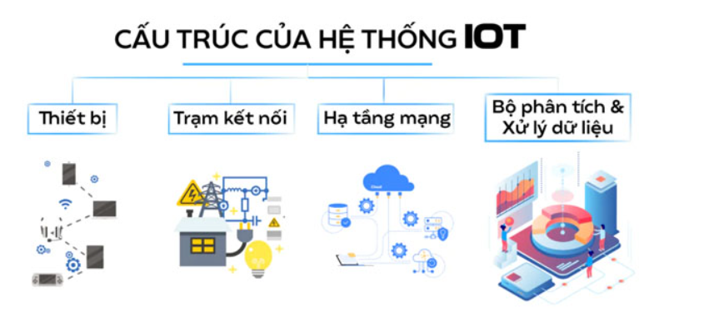

###### **Hình 2.1:** Cấu trúc của hệ thống IoT

Một hệ thống IoT thường bao gồm các thành phần như minh họa trong Hình 2.1, cụ thể như sau:

- **Thiết bị (Things)**: Bao gồm các thiết bị vật lý như cảm biến, thiết bị đeo tay, máy móc hoặc đồ gia dụng… được tích hợp khả năng thu thập và truyền dữ liệu đến hệ thống IoT.

- **Trạm kết nối (Gateways)**: Đóng vai trò cầu nối giữa các thiết bị IoT và Internet, đồng thời thực hiện xử lý sơ bộ dữ liệu để tối ưu hóa quá trình truyền tải và giảm tải cho hệ thống.

- **Hạ tầng mạng (Network and Cloud)**: Bao gồm các mạng truyền thông và nền tảng điện toán đám mây, đảm nhiệm vai trò truyền tải, lưu trữ và quản lý khối lượng dữ liệu khổng lồ từ các thiết bị.

- **Bộ phân tích và xử lý dữ liệu (Services**-**creation and Solution Layers)**: Sử dụng các công nghệ tiên tiến như trí tuệ nhân tạo hoặc học máy để phân tích dữ liệu, trích xuất thông tin giá trị, từ đó cung cấp các giải pháp thông minh và dịch vụ tối ưu.

Nhờ sự phối hợp nhịp nhàng giữa các thành phần này, hệ thống IoT không chỉ dừng lại ở việc kết nối các thiết bị mà còn tạo ra một chu trình khép kín từ thu thập, xử lý dữ liệu đến thực hiện các hành động thông minh, mang lại những giải pháp đột phá, nâng cao chất lượng cuộc sống và hiệu quả công việc.

#### **b. Đặc trưng**

Một hệ thống IoT hoàn chỉnh được đặc trưng bởi các yếu tố cốt lõi sau:

- **Khả năng định danh:** Mọi thành phần trong hệ thống, từ thiết bị đến con người, đều được định danh riêng biệt bằng các phương thức như mã vạch, mã QR, địa chỉ IP… giúp quản lý và xử lý dữ liệu hiệu quả.

- **Trí thông minh:** Kết hợp với trí tuệ nhân tạo, các thiết bị IoT có khả năng tự động thực hiện các tác vụ phức tạp, tối ưu hóa hoạt động dựa trên bối cảnh và môi trường thực tế.

- **Kết nối liên thông:** Tất cả các thiết bị đều có thể liên kết với nhau thông qua mạng lưới truyền thông, tạo thành một hệ sinh thái kết nối chặt chẽ và đồng bộ.

- **Linh hoạt vận hành:** Các thiết bị IoT có khả năng tự động thay đổi trạng thái và cung cấp thông tin một cách linh hoạt, đáp ứng nhanh chóng nhu cầu thực tế.

- **Quy mô khổng lồ:** Hệ thống IoT bao gồm hàng tỷ thiết bị được quản lý và giao tiếp với nhau, tạo ra khối lượng dữ liệu khổng lồ.

Những đặc trưng này biến IoT thành nền tảng công nghệ tiên tiến, góp phần xây dựng tương lai thông minh và bền vững.

### **2.1.3. Lợi ích hệ thống IoT mang lại**

Tăng cường hiệu quả công việc: Hệ thống IoT giúp tối ưu hóa việc thu thập, chia sẻ và xử lý dữ liệu trong các quy trình vận hành và quản lý, từ đó nâng cao hiệu quả quản trị, rút ngắn thời gian sản xuất, giảm chi phí nhân công và đảm bảo chất lượng sản phẩm ổn định. Đồng thời, IoT hỗ trợ nghiên cứu, phát triển sản phẩm mới và cải thiện dịch vụ nhằm đáp ứng tốt hơn nhu cầu khách hàng, tạo lợi thế cạnh tranh cho doanh nghiệp.

Nâng tầm chất lượng cuộc sống: IoT còn góp phần cải thiện đời sống qua các thiết bị gia dụng thông minh, công nghệ y tế hiện đại và các ứng dụng tiện ích. Những giải pháp này mang lại sự tiện nghi, an toàn và góp phần xây dựng lối sống hiện đại, bền vững cho người dùng.

## **2.2. TỔNG QUAN VỀ CÔNG NGHỆ ĐỊNH VỊ GPS**

### **2.2.1. Giới thiệu**

GPS là công nghệ định vị toàn cầu giúp xác định vị trí chính xác mọi lúc, mọi nơi trên Trái Đất, hoạt động 24/7 trong mọi điều kiện thời tiết. Được Bộ Quốc phòng Mỹ phát triển và quản lý, GPS cung cấp dịch vụ định vị miễn phí cho người dùng toàn cầu. Ban đầu dùng cho mục đích quân sự, từ những năm 1980, GPS đã trở thành nền tảng cho nhiều lĩnh vực như giao thông, nông nghiệp, cứu hộ và các ứng dụng cá nhân, thay đổi cách con người tương tác với không gian và thời gian.

### **2.2.2. Cấu trúc hệ thống GPS**

Hệ thống GPS bao gồm ba thành phần chính:

- **Phần không gian:** Gồm 27 vệ tinh hoạt động và 3 vệ tinh dự phòng. Mỗi vệ tinh hoàn thành hai vòng quay quanh Trái Đất trong 24 giờ. Năng lượng được cung cấp bởi tấm pin mặt trời và pin dự phòng, đảm bảo hoạt động liên tục.

- **Phần kiểm soát:** Bao gồm một trạm điều khiển trung tâm và bốn trạm tự động hóa. Nhiệm vụ chính là theo dõi quỹ đạo vệ tinh, hiệu chỉnh thời gian và đảm bảo tín hiệu GPS chính xác.

- **Phần sử dụng:** Là các thiết bị thu tín hiệu GPS như điện thoại, máy định vị, hoặc hệ thống dẫn đường. Người dùng cuối sử dụng thông tin từ các thiết bị này để xác định vị trí, định hướng hoặc quản lý thời gian.

### **2.2.3. Nguyên lý hoạt động**

Các vệ tinh GPS di chuyển xung quanh Trái Đất hai vòng mỗi ngày trên những quỹ đạo được xác định chính xác, liên tục truyền tín hiệu chứa thông tin xuống bề mặt hành tinh. Các thiết bị thu GPS tiếp nhận tín hiệu này và sử dụng phương pháp lượng giác để xác định vị trí của người dùng với độ chính xác cao như trong Hình 2.2.

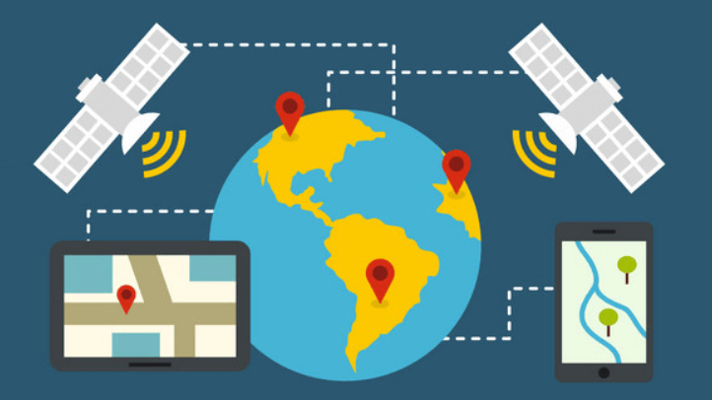

###### **Hình 2.2:** Nguyên lý hoạt động của hệ thống GPS

Cốt lõi của GPS nằm ở việc so sánh thời điểm tín hiệu được gửi từ vệ tinh với thời điểm thiết bị thu nhận được. Độ trễ thời gian giữa hai mốc này giúp thiết bị tính toán khoảng cách từ nó đến vệ tinh. Bằng cách đo khoảng cách đến nhiều vệ tinh, thiết bị thu có thể xác định vị trí chính xác của người dùng và hiển thị trên bản đồ điện tử.

Để xác định vị trí hai chiều (kinh độ và vĩ độ), thiết bị cần nhận tín hiệu từ ít nhất ba vệ tinh. Nếu kết nối với bốn vệ tinh hoặc nhiều hơn, thiết bị có thể tính toán vị trí ba chiều (bao gồm kinh độ, vĩ độ và độ cao). Khi vị trí đã được xác định, thiết bị GPS còn có khả năng cung cấp thêm các thông tin như tốc độ di chuyển, hướng đi, lộ trình đã qua… mang lại sự tiện lợi cho nhiều ứng dụng thực tiễn.

### **2.2.4. Ứng dụng**

Hệ thống GPS mang lại nhiều lợi ích thiết thực và trở thành công nghệ không thể thiếu trong cuộc sống hiện đại với các ứng dụng chính như sau:

- **Trên thiết bị di động:** GPS tích hợp trong các thiết bị thông minh hỗ trợ dẫn đường, xem bản đồ, tìm thiết bị thất lạc, gắn thẻ vị trí ảnh, chơi game AR và gợi ý dịch vụ gần vị trí như quán ăn, cây xăng, ATM…

- **Trong giao thông và logistics:** GPS quản lý đội xe, theo dõi hành trình, tối ưu lộ trình giao hàng. Hệ thống xe buýt hiển thị thời gian thực giúp người dân tra cứu dễ dàng. Trong xe tự hành, GPS kết hợp AI giúp di chuyển chính xác, an toàn.

- **Trong thể thao và sức khỏe:** Đồng hồ thông minh dùng GPS ghi lại quãng đường, tốc độ, lộ trình khi chạy, đạp xe, leo núi, phân tích hiệu suất tập luyện và theo dõi vận động viên.

- **An toàn và quản lý:** GPS theo dõi vị trí trẻ nhỏ, người cao tuổi hoặc người cần hỗ trợ, giúp xác định nhanh vị trí tai nạn và gửi tín hiệu cấp cứu. Ngoài ra còn giám sát tài sản, vật nuôi, thú cưng, giảm nguy cơ mất mát.

- **Ứng dụng công nghệ mới:** Drone sử dụng GPS RTK độ chính xác cao phục vụ nông nghiệp thông minh, khảo sát địa hình và quay phim chuyên nghiệp. GPS còn hỗ trợ trải nghiệm AR/VR tương tác vị trí thực tế, tạo thế giới ảo gắn với không gian địa lý sống động và chân thực.

### **2.2.5. Tầm quan trọng**

GPS đã cách mạng hóa cách con người định vị và di chuyển, mang lại sự tiện lợi và chính xác chưa từng có. Từ việc dẫn đường trên xe hơi đến hỗ trợ cứu hộ trong thảm họa, GPS là một trong những công nghệ quan trọng nhất của thời đại hiện nay, mở ra những chân trời mới cho các lĩnh vực từ công nghệ đến đời sống.

## **2.3. TỔNG QUAN VỀ ỨNG DỤNG DI ĐỘNG**

### **2.3.1. Giới thiệu**

Ứng dụng di động là phần mềm được thiết kế chuyên biệt để hoạt động trên các thiết bị di động, được cài đặt trực tiếp trên thiết bị, không qua trình duyệt web. Chúng phục vụ đa dạng mục đích như giải trí, học tập, làm việc, mua sắm và quản lý cuộc sống. Khác với ứng dụng web, ứng dụng di động tận dụng tối đa phần cứng và tính năng của thiết bị di động, mang lại giao diện thân thiện, hiệu suất mượt mà và khả năng hoạt động ngoại tuyến.

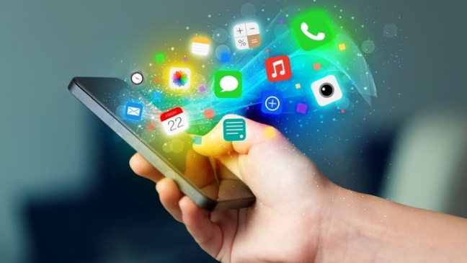

###### **Hình 2.3:** Minh họa một số ứng dụng di động

### **2.3.2. Phân loại**

Ứng dụng di động được chia thành hai loại chính là native mobile app và hybrid mobile app, mỗi loại sở hữu đặc điểm riêng, phù hợp với các nhu cầu và mục tiêu khác nhau.

#### **a. Native mobile app**

Native mobile app là ứng dụng được phát triển riêng cho một hệ điều hành cụ thể, như iOS (sử dụng Swift/Objective-C) hoặc Android (sử dụng Java/Kotlin). Chúng được xây dựng để tương thích hoàn toàn với nền tảng mục tiêu.

**Ưu điểm:**

- **Hiệu suất vượt trội:** Native app khai thác tối đa tài nguyên của thiết bị, nhờ đó mang lại hiệu suất cao, tốc độ xử lý nhanh và khả năng vận hành ổn định.

- **Trải nghiệm tối ưu:** Native app có khả năng truy cập và tận dụng triệt để các tính năng của thiết bị như máy ảnh, GPS, cảm biến, bộ nhớ… từ đó mang đến trải nghiệm người dùng mượt mà, liền mạch và phong phú hơn.

- **Bảo mật cao:** Lợi thế từ các cơ chế bảo mật của hệ điều hành, giúp bảo vệ dữ liệu người dùng hiệu quả.

- **Dễ dàng cập nhật:** Quá trình bảo trì và phát hành phiên bản mới được thực hiện thuận tiện qua các cửa hàng ứng dụng (App Store, Google Play).

**Nhược điểm:**

- **Chi phí cao:** Việc phát triển ứng dụng riêng biệt cho từng hệ điều hành đòi hỏi nhiều nguồn lực, kinh phí lớn và đội ngũ kỹ thuật chuyên môn riêng biệt, do mỗi nền tảng sử dụng mã nguồn và môi trường phát triển khác nhau.

- **Thời gian phát triển lâu:** Phát triển ứng dụng riêng biệt cho từng hệ điều hành yêu cầu xây dựng mã nguồn riêng cho mỗi nền tảng, dẫn đến quy trình triển khai kéo dài hơn so với các phương pháp phát triển đa nền tảng. Điều này làm chậm tiến độ hoàn thiện và ra mắt sản phẩm.

#### **b. Hybrid mobile app**

Hybrid mobile app kết hợp giữa công nghệ web (HTML, CSS, JavaScript) và khả năng hoạt động như native app thông qua các framework như React Native, Flutter hoặc Xamarin. Chúng sử dụng một mã nguồn chung để chạy trên nhiều nền tảng.

**Ưu điểm:**

- **Tiết kiệm chi phí và nguồn lực:** Một mã nguồn duy nhất giúp giảm thiểu đáng kể chi phí phát triển, đồng thời rút gọn khối lượng công việc và nguồn lực cần thiết.

- **Tốc độ phát triển nhanh:** Việc sử dụng mã nguồn dùng chung giúp giảm thiểu công sức phát triển cho từng nền tảng riêng lẻ, từ đó đẩy nhanh tiến độ hoàn thiện và đưa ứng dụng ra thị trường trong thời gian ngắn hơn.

- **Bảo trì đơn giản:** Chỉ cần cập nhật và sửa lỗi trên một mã nguồn duy nhất, thay vì phải quản lý và điều chỉnh riêng cho từng nền tảng, giảm thiểu rủi ro phát sinh trong quá trình bảo trì.

**Nhược điểm:**

- **Hiệu suất hạn chế:** Không được tối ưu hóa hoàn toàn cho từng hệ điều hành, hybrid app có thể không đạt được hiệu suất cao như native app trong các tác vụ phức tạp.

- **Trải nghiệm không tối ưu:** Giao diện và trải nghiệm đôi khi thiếu sự mượt mà và đồng bộ so với native app, do phụ thuộc nhiều vào công nghệ web. Điều này khiến cảm giác sử dụng kém liền mạch và phản hồi không nhanh nhạy, ảnh hưởng đến tổng thể trải nghiệm của người dùng.

- **Giới hạn tính năng:** Khả năng truy cập một số chức năng phần cứng của thiết bị có thể không đầy đủ như native app.

##### **Bảng 2.1:** So sánh native mobile app và hybrid mobile app

|  |  |  |
| --- | --- | --- |
| Tiêu chí | Native mobile app | Hybrid mobile app |
| Chi phí phát triển | Cao, vì cần phát triển riêng biệt cho mỗi hệ điều hành. | Thấp, vì chỉ cần viết mã nguồn một lần cho cả hai hệ điều hành. |
| Hiệu suất | Cao hơn, tối ưu hóa cho từng hệ điều hành. | Thấp hơn, vì sử dụng công nghệ web và không tối ưu cho từng nền tảng. |
| Trải nghiệm người dùng | Tốt hơn, mượt mà, dễ sử dụng. | Ít tối ưu hơn, giao diện và tốc độ có thể không đồng đều. |
| Tính năng | Tận dụng mọi tính năng của thiết bị. | Hạn chế hơn về tính năng so với native app. |
| Thời gian phát triển | Lâu hơn, vì cần phát triển riêng cho mỗi hệ điều hành. | Nhanh hơn, vì chỉ cần một mã nguồn chung. |
| Bảo mật | Cao hơn, vì tận dụng các cơ chế bảo mật của hệ điều hành. | Thấp hơn, có thể gặp vấn đề bảo mật vì phụ thuộc vào công nghệ web. |
| Cập nhật và bảo trì | Đơn giản, dễ dàng qua App Store hoặc Google Play. | Cập nhật dễ dàng, nhưng đôi khi gặp khó khăn trong việc tương thích. |

### **2.3.3. Vai trò đối với doanh nghiệp**

Trong thời đại công nghệ số, ứng dụng di động là công cụ chiến lược giúp doanh nghiệp kết nối với khách hàng, tối ưu hóa hoạt động và thúc đẩy tăng trưởng. Dưới đây là những giá trị nổi bật mà ứng dụng di động mang lại:

- **Nâng cao trải nghiệm khách hàng:** Ứng dụng di động giúp doanh nghiệp mang đến trải nghiệm người dùng mượt mà, nhanh chóng và cá nhân hóa hơn. Với các tính năng như thông báo đẩy, giao diện thân thiện cùng khả năng tích hợp đa dạng dịch vụ tiện ích, doanh nghiệp dễ dàng kết nối sâu sắc với khách hàng, từ đó xây dựng mối quan hệ lâu dài và bền vững.

- **Dễ tiếp cận khách hàng:** Với ứng dụng di động, doanh nghiệp có thể tương tác với khách hàng ngay trên thiết bị cá nhân của họ mọi lúc, mọi nơi. Các thông báo khuyến mãi, cập nhật sản phẩm hoặc dịch vụ được gửi trực tiếp giúp tăng khả năng chuyển đổi và giữ chân khách hàng.

- **Xây dựng thương hiệu:** Một ứng dụng di động được thiết kế chuyên nghiệp, dễ sử dụng và cung cấp giá trị thực tiễn sẽ để lại ấn tượng sâu sắc trong tâm trí khách hàng. Đây là cách hiệu quả để xây dựng và củng cố thương hiệu trong thị trường cạnh tranh.

- **Thúc đẩy doanh thu:** Ứng dụng di động mở ra kênh bán hàng trực tuyến hiệu quả với các tính năng như thanh toán trong ứng dụng, chương trình ưu đãi hoặc giỏ hàng tích hợp. Điều này không chỉ tăng doanh thu mà còn mở rộng phạm vi tiếp cận khách hàng tiềm năng.

- **Phân tích hành vi khách hàng:** Ứng dụng di động cho phép doanh nghiệp thu thập dữ liệu về sở thích, thói quen và hành vi của người dùng. Những thông tin này là cơ sở để tối ưu hóa chiến lược tiếp thị, cải thiện sản phẩm và cá nhân hóa trải nghiệm, từ đó nâng cao hiệu quả kinh doanh.

## **2.4. DỊCH VỤ FIREBASE**

### **2.4.1. Giới thiệu**

Firebase, một nền tảng phát triển ứng dụng di động và web do Google phát triển, mang đến bộ công cụ mạnh mẽ, giúp lập trình viên tạo và quản lý ứng dụng một cách nhanh chóng, hiệu quả. Với Firebase, các tác vụ như quản lý cơ sở dữ liệu, xác thực người dùng, lưu trữ tệp, gửi thông báo đẩy và phân tích dữ liệu trở nên dễ dàng, tránh việc tự xây dựng một hệ thống phức tạp.

Firebase mang lại nhiều lợi ích thiết thực, giúp lập trình viên và doanh nghiệp phát triển ứng dụng nhanh chóng, tiết kiệm chi phí. Với các dịch vụ tích hợp như cơ sở dữ liệu thời gian thực, xác thực người dùng, lưu trữ tệp, giúp tiết kiệm thời gian và tập trung vào phát triển tính năng độc đáo mà không cần xây dựng từ đầu. Hỗ trợ đồng bộ dữ liệu tức thời, Firebase đảm bảo trải nghiệm mượt mà cho ứng dụng như trò chuyện hay cộng tác. Nền tảng này dễ dàng mở rộng, hoạt động ổn định trên hạ tầng Google, phù hợp từ ứng dụng nhỏ đến hàng triệu người dùng. Firebase tương thích đa nền tảng (Android, iOS, web), bảo mật cao với tiêu chuẩn Google, và cung cấp gói miễn phí cùng các tùy chọn linh hoạt, giúp startup dễ dàng bắt đầu và nâng cấp khi cần.

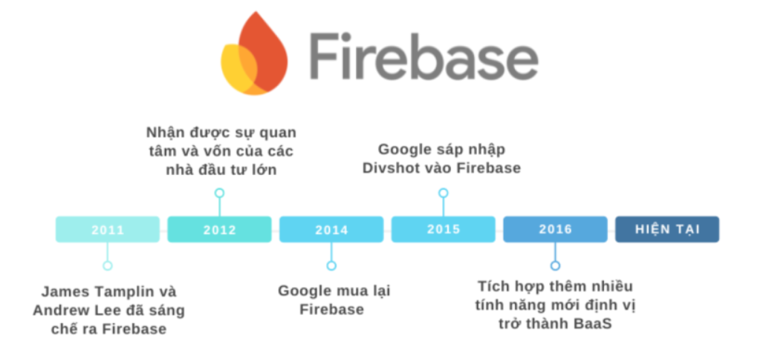

###### **Hình 2.4:** Lịch sử hình thành và phát triển của Firebase

### **2.4.2. Các dịch vụ chính**

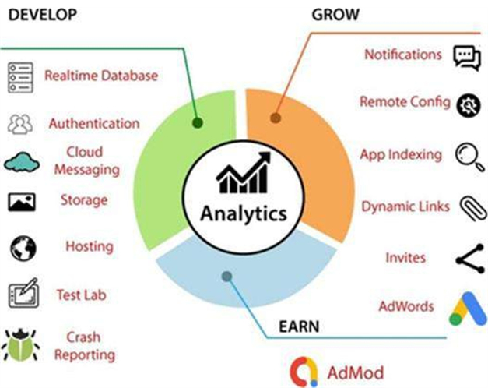

###### **Hình 2.5:** Một số dịch vụ được Firebase cung cấp

Các dịch vụ cốt lõi của Firebase được minh họa trong Hình 2.5, bao gồm:

- **Firebase Authentication:** Hỗ trợ xác thực người dùng với nhiều phương thức: Email/Mật khẩu, mạng xã hội (Google, Facebook, Apple), số điện thoại. Cung cấp giao diện đăng nhập có thể tùy chỉnh và dễ tích hợp, giúp quản lý tài khoản người dùng hiệu quả và an toàn.

- **Cloud Firestore:** Cơ sở dữ liệu NoSQL dạng tài liệu, linh hoạt và mở rộng tốt. Hỗ trợ đồng bộ thời gian thực, truy vấn mạnh mẽ và tối ưu cho ứng dụng cần hiệu năng cao.

- **Firebase Realtime Database:** Cơ sở dữ liệu NoSQL thời gian thực dạng JSON, phù hợp cho ứng dụng cần cập nhật liên tục (như chat, theo dõi vị trí…). Dữ liệu đồng bộ tức thì giữa các thiết bị.

- **Firebase Cloud Storage:** Lưu trữ tập tin trên nền tảng đám mây, hỗ trợ nhiều định dạng (ảnh, video, tài liệu…). Có khả năng phân quyền truy cập linh hoạt và tích hợp với AI để xử lý dữ liệu thông minh.

- **Firebase Cloud Functions:** Nền tảng serverless chạy mã backend khi xảy ra sự kiện (đăng ký người dùng, cập nhật dữ liệu…). Giúp tự động hóa quy trình và tăng khả năng mở rộng mà không cần quản lý máy chủ.

- **Firebase Hosting:** Lưu trữ web tĩnh với tốc độ cao, tích hợp CDN và SSL miễn phí. Hỗ trợ triển khai nhanh chóng và tự động qua CI/CD.

- **Firebase Cloud Messaging (FCM):** Gửi thông báo đa nền tảng (Android, iOS, Web) hoàn toàn miễn phí. Hữu ích trong tiếp thị, nhắc nhở và giữ chân người dùng.

- **Firebase Analytics:** Công cụ phân tích hành vi người dùng, hỗ trợ theo dõi sự kiện, tạo báo cáo trực quan, phân nhóm người dùng và tối ưu chiến dịch tiếp thị.

### **2.4.3. Ưu điểm và hạn chế**

#### **a. Ưu điểm**

**Phát triển MVP nhanh chóng:** Firebase hỗ trợ lập trình viên tiết kiệm thời gian phát triển backend nhờ các công cụ sẵn có, giúp startup nhanh chóng đưa sản phẩm ra thị trường với chi phí tối ưu.

**Dễ dàng tích hợp với Google Cloud:** Firebase tích hợp chặt chẽ với hệ sinh thái Google Cloud, từ Cloud Functions đến Cloud Storage, mang đến sự linh hoạt và mạnh mẽ. Sự kết nối này cho phép mở rộng tính năng ứng dụng, đáp ứng nhu cầu phức tạp một cách dễ dàng.

**Hỗ trợ đa nền tảng:** Firebase cho phép sử dụng mã nguồn chung để phát triển ứng dụng trên nhiều nền tảng khác nhau, giảm thiểu công sức và chi phí, đồng thời đảm bảo tính nhất quán trên các thiết bị.

#### **b. Hạn chế**

**Hạn chế truy vấn với Firestore và chi phí mở rộng:** Firestore gặp khó khăn khi xử lý các truy vấn phức tạp, dẫn đến hiệu suất giảm và chi phí tăng khi ứng dụng phát triển. Với lượng người dùng lớn, chi phí duy trì Firestore có thể trở nên đáng kể, ảnh hưởng đến ngân sách vận hành.

**Không phù hợp cho dữ liệu quan hệ phức tạp:** Là cơ sở dữ liệu NoSQL, Firebase không lý tưởng cho các ứng dụng yêu cầu quản lý dữ liệu quan hệ phức tạp, như phần mềm kế toán hay quản lý nhân sự. Sử dụng Firebase trong những trường hợp này có thể gây khó khăn trong tổ chức và truy xuất dữ liệu.

**Rủi ro phụ thuộc vào Google:** Sử dụng Firebase đồng nghĩa với việc phụ thuộc sâu vào hệ sinh thái Google, gây thách thức khi muốn chuyển sang nền tảng khác. Sự phụ thuộc này tiềm ẩn rủi ro nếu Google thay đổi chính sách hoặc ngừng cung cấp dịch vụ, đồng thời việc chuyển đổi sang nền tảng khác đòi hỏi nhiều thời gian và công sức.

### **2.4.4. Ứng dụng Firebase trong thực tế**

Firebase là nền tảng mạnh mẽ được ứng dụng rộng rãi trong nhiều lĩnh vực, cụ thể gồm:

- **Ứng dụng di động:** Các nền tảng nhắn tin sử dụng Realtime Database để đồng bộ tin nhắn tức thì, giúp giao tiếp mượt mà và liền mạch. Trong khi đó, các ứng dụng thương mại điện tử tận dụng Firestore để quản lý dữ liệu người dùng, sản phẩm và đơn hàng với khả năng lưu trữ linh hoạt, truy vấn nhanh và xử lý dữ liệu lớn, từ đó tối ưu hiệu suất hệ thống. Đối với mạng xã hội, Cloud Storage được sử dụng để lưu trữ và phân phối ảnh, video với tốc độ tải nhanh, khả năng mở rộng linh hoạt cùng mức độ bảo mật cao.

- **Website và Progressive web apps:** Firebase hỗ trợ xây dựng website thương mại điện tử hiện đại với khả năng quản lý sản phẩm và đơn hàng dễ dàng. Firebase Hosting đảm bảo tốc độ tải nhanh và bảo mật SSL, trong khi Cloud Functions tự động xử lý các tác vụ backend. Đối với các trang tin tức, Firebase Cloud Messaging giúp gửi thông báo đẩy kịp thời, giữ chân độc giả và tăng cường tương tác, đồng thời cập nhật tin tức nhanh chóng trên nhiều nền tảng khác nhau.

- **Game:** Các tựa game multiplayer sử dụng Realtime Database để đồng bộ trạng thái trò chơi theo thời gian thực, tạo ra môi trường tương tác chính xác và liền mạch. Bên cạnh đó, Firebase Analytics được tích hợp để thu thập dữ liệu hành vi người chơi, giúp nhà phát triển phân tích, tối ưu hóa trải nghiệm, cải thiện thiết kế và nâng cao hiệu suất trò chơi.

## **2.5. TỔNG QUAN VỀ PHẦN CỨNG TRONG HỆ THỐNG**

### **2.5.1. Module định vị GPS NEO**-**M8N**

Module định vị GPS NEO-M8N là một thiết bị định vị tiên tiến, nổi bật với thiết kế nhỏ gọn và tích hợp anten GPS ngay trên bo mạch, mang đến sự thuận tiện tối đa trong lắp đặt. Bên cạnh đó, cổng kết nối USB micro cho phép truyền dữ liệu nhanh chóng và ổn định đến máy tính mà không cần thêm phần cứng trung gian.

Một ưu điểm đáng chú ý của NEO-M8N là đầu nối SMA tích hợp, hỗ trợ kết nối anten ngoài nhằm tăng cường khả năng thu tín hiệu, đặc biệt hữu ích trong các môi trường bị che khuất hoặc có tín hiệu yếu. Nhờ giao tiếp UART tiêu chuẩn, module này có thể dễ dàng tương thích với hầu hết các loại vi điều khiển, đáp ứng linh hoạt trong nhiều ứng dụng nhúng khác nhau. Ngoài ra, module còn được trang bị pin dự phòng để duy trì hoạt động khi mất nguồn chính, cùng bộ nhớ EEPROM giúp lưu giữ cấu hình một cách ổn định và lâu dài.

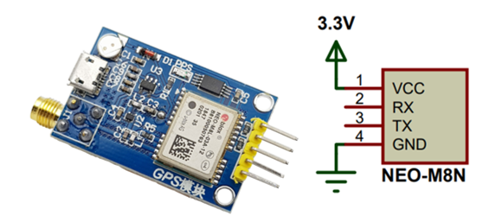

###### **Hình 2.6:** Module định vị GPS NEO-M8N

##### **Bảng 2.2:** Thông số kỹ thuật của module định vị GPS NEO-M8N

|  |  |  |
| --- | --- | --- |
| STT | Tên thông số | Mô tả |
| 1 | Điện áp hoạt động | 3.3 - 5VDC |
| 2 | Dòng điện hoạt động | 45mA |
| 3 | Tốc độ truyền | 9600 (cấu hình từ 4800 đến 115200) |
| 4 | Tốc độ cập nhật điều hướng | Tối đa 5Hz (1Hz theo mặc định) |
| 5 | Thời gian khởi động | 27 giây (nhanh nhất) bắt đầu khởi động nóng: 1 giây |
| 6 | Phạm vi nhiệt độ hoạt động | -40 đến 85°C |

##### **Bảng 2.3:** Thông tin các chân của module định vị GPS NEO-M8N

|  |  |  |
| --- | --- | --- |
| STT | Tên chân | Mô tả |
| 1 | VCC | Cấp điện (3.3 - 5VDC) |
| 2 | GND | Nối mass |
| 3 | TXD | Chân truyền dữ liệu UART |
| 4 | RXD | Chân nhận dữ liệu UART |
| 5 | PPS | Chính xác 1 giây sẽ xuất 1 xung ra |

**Thư viện sử dụng:** <Tinygps++.h> và <HardwareSerial.h>.

Với hiệu suất định vị chính xác và độ tin cậy cao, module NEO-M8N là lựa chọn lý tưởng cho các ứng dụng như đồng bộ thời gian, dẫn đường, hay theo dõi vị trí toàn cầu. Sự kết hợp giữa kỹ thuật chế tạo tinh xảo và tính năng vượt trội khiến thiết bị này trở thành một giải pháp hoàn hảo cho các dự án công nghệ hiện đại đòi hỏi tính ổn định và chính xác trong vận hành.

### **2.5.2.** **Cảm biến gia tốc, góc nghiêng MPU6050**

Cảm biến gia tốc, góc nghiêng MPU6050 là một cảm biến đo lường chuyển động đa năng, kết hợp giữa gia tốc kế 3 trục và con quay hồi chuyển 3 trục trong một module duy nhất. Điểm nổi bật của thiết bị này là có tích hợp bộ xử lý chuyển động số (DMP), cho phép xử lý dữ liệu cảm biến ngay trên bo mạch. Nhờ khả năng đo lường chuyển động toàn diện trên các trục X, Y, Z, thiết bị cho phép xác định chính xác các thông số không gian như góc nghiêng (pitch), lắc (roll) và xoay (yaw) của đối tượng.

Sử dụng bộ chuyển đổi tương tự - số 16-bit, MPU6050 cung cấp dữ liệu gia tốc và góc quay với độ phân giải cao, lên đến 65536 mức giá trị trên mỗi cảm biến. Điều này đảm bảo khả năng ghi nhận chuyển động chi tiết và tin cậy, phù hợp cả với các ứng dụng yêu cầu tốc độ xử lý nhanh lẫn độ chính xác cao. Phạm vi đo lường có thể cấu hình linh hoạt, đáp ứng đa dạng nhu cầu kỹ thuật.

Module hỗ trợ giao tiếp I2C với tốc độ lên đến 400kHz giúp dễ dàng tích hợp vào hầu hết các nền tảng vi điều khiển phổ biến hiện nay. Nhờ bộ đệm dữ liệu 1024 byte, MPU6050 có thể xử lý trước thông tin và gửi kết quả đã tính toán đến vi điều khiển, từ đó giảm tải cho hệ thống và tối ưu hiệu suất hoạt động.

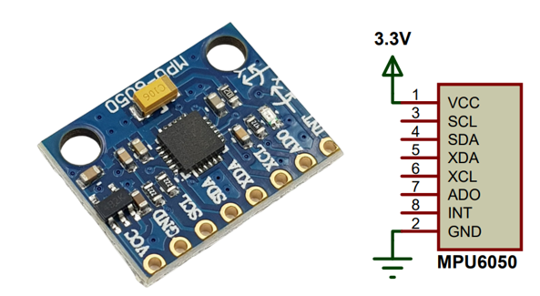

###### **Hình 2.7:** Cảm biến gia tốc, góc nghiêng MPU6050

##### **Bảng 2.4:** Thông số kỹ thuật của cảm biến MPU6050

|  |  |  |
| --- | --- | --- |
| STT | Tên thông số | Mô tả |
| 1 | Điện áp sử dụng | 3 - 5VDC |
| 2 | Độ phân giải góc | ± 250 500 1000 2000 °/s |
| 3 | Độ phân giải gia tốc | ± 2 ± 4 ± 8 ± 16g |

##### **Bảng 2.5:** Thông tin các chân của cảm biến MPU6050

|  |  |  |
| --- | --- | --- |
| STT | Tên chân | Mô tả |
| 1 | VCC | Cấp điện (3.3 - 5VDC) |
| 2 | GND | Nối mass |
| 3 | SCL | Chân giao tiếp I2C |
| 4 | SDA | Chân giao tiếp I2C |
| 5 | XDA | Chân dữ liệu |
| 6 | XCL | Chân xung |
| 7 | AD0 | Bit 0 của địa chỉ I2C |
| 8 | INT | Chân ngắt |

**Thư viện sử dụng:** <Adafruit_MPU6050.h>, <Adafruit_Sensor.h>, <wire.h> (I2C), <HardwareSerial.h> và <math.h>.

Với thiết kế nhỏ gọn, tiêu thụ năng lượng thấp và khả năng xử lý dữ liệu chuyển động chính xác, MPU6050 là lựa chọn lý tưởng cho các ứng dụng như xe tự cân bằng, drone, robot định hướng hay các hệ thống điều khiển cử chỉ.

Không chỉ được đánh giá cao về độ bền và tính linh hoạt, MPU6050 còn nổi bật nhờ vào sự hỗ trợ rộng rãi từ cộng đồng phát triển, đi kèm nhiều thư viện và ví dụ mã nguồn sẵn có. Nhờ đó, nó đã trở thành một trong những cảm biến IMU phổ biến và được tin dùng nhất trong các dự án nhúng hiện đại.

### **2.5.3. Module cảm biến rung SW420**

Module cảm biến rung tích hợp cảm biến SW420 và IC LM393, cho phép phát hiện rung động với độ nhạy có thể tùy chỉnh thông qua biến trở tích hợp trên bo mạch. Khi không phát hiện rung động, ngõ ra ở mức logic thấp, khi cảm biến được kích hoạt, ngõ ra chuyển sang mức logic cao, đảm bảo phản hồi nhanh chóng và chính xác. Module được trang bị LED báo nguồn và LED báo trạng thái, giúp dễ dàng theo dõi hoạt động.

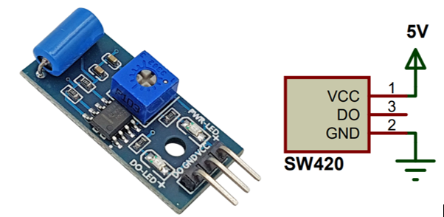

###### **Hình 2.8:** Module cảm biến rung SW420

##### **Bảng 2.6:** Thông số kỹ thuật của module SW420

|  |  |  |
| --- | --- | --- |
| STT | Tên thông số | Mô tả |
| 1 | Điện áp hoạt động | 3.3 - 5VDC |
| 2 | Dòng điện tiêu thụ | 15mA |
| 3 | Tín hiệu ngõ ra | Digital |

##### **Bảng 2.7:** Thông tin các chân của module SW420

|  |  |  |
| --- | --- | --- |
| STT | Tên chân | Mô tả |
| 1 | VCC | Cấp điện (3.3 - 5VDC) |
| 2 | GND | Nối mass |
| 3 | DO | Tín hiệu ra mức 0 và 1 |

Với thiết kế nhỏ gọn, tương thích hoàn hảo với các bo mạch Arduino, module này là lựa chọn lý tưởng cho các dự án DIY như hệ thống cảnh báo rung động, thiết bị chống trộm, giám sát động đất, hoặc tích hợp trong xe thông minh, mang lại hiệu suất cao và tính ứng dụng đa dạng.

### **2.5.4. Bộ thu phát RF**

#### **a. Remote RF 433MHz EV1527**

Remote RF 433MHz EV1527 là thiết bị điều khiển từ xa chuyên dụng, được thiết kế cho các công tắc không dây và hệ thống báo động chống trộm hỗ trợ tần số RF 433MHz. Với thiết kế nhỏ gọn, tinh xảo, sản phẩm sử dụng pin CR2016 nhỏ nhưng mạnh mẽ, kết hợp viền kim loại chống gỉ và vỏ nhựa chống trượt, mang lại vẻ ngoài sang trọng và độ bền cao.

Điểm nổi bật của remote RF 433MHz EV1527 là khả năng chống nước vượt trội, nhờ lớp cao su bảo vệ kín toàn bộ bo mạch, đảm bảo hoạt động ổn định trong nhiều điều kiện môi trường. Sản phẩm tích hợp chip mã hóa EV1527, cung cấp tới 2 triệu mã khác nhau được cài đặt sẵn từ nhà máy, loại bỏ nguy cơ trùng mã, mang lại độ an toàn và bảo mật tối ưu cho các ứng dụng như điều khiển thiết bị gia dụng, cổng tự động, hoặc hệ thống an ninh.

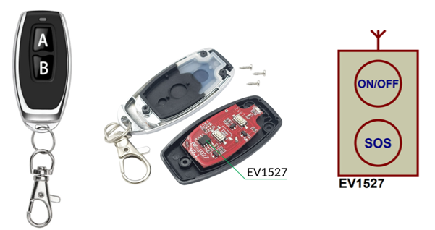

###### **Hình 2.9:** Remote RF 433MHz EV1527

##### **Bảng 2.8:** Thông số kỹ thuật của remote RF 433MHz EV1527

|  |  |  |
| --- | --- | --- |
| STT | Tên thông số | Mô tả |
| 1 | Tần số sóng | 433MHz |
| 2 | Điện áp hoạt động | 6VDC |
| 3 | Dòng điện hoạt động | 12mA |
| 4 | Công suất phát | 10 - 15mW |
| 5 | Khoảng cách phát | 100 - 150m |
| 6 | Tốc độ truyền | 50 - 60KHz |
| 7 | Độ lệch tần số | ± 0.2MHz |

#### **b. Module thu sóng RF 433MHz RX480E**

Module thu sóng RF 433MHz RX480E là một thiết bị nhận tín hiệu RF tiên tiến, hoạt động ở tần số 433MHz với tính năng học lệnh thông minh. Người dùng chỉ cần sử dụng nút bấm để chọn chế độ, loại bỏ nhu cầu can thiệp thủ công như hàn hay cài đặt jumper, giúp tiết kiệm thời gian và công sức một cách hiệu quả. Sử dụng phương pháp mã hóa EV1527, module đảm bảo mỗi bộ điều khiển từ xa sở hữu mã địa chỉ riêng biệt, ngăn chặn hiện tượng nhiễu hoặc trùng lặp tín hiệu.

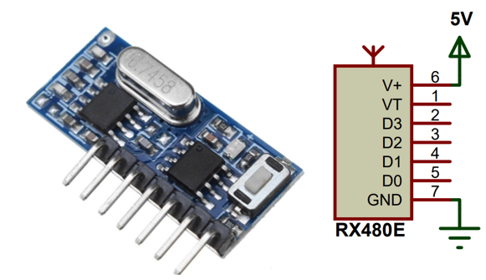

###### **Hình 2.10:** Module thu sóng RF 433MHz RX480E

##### **Bảng 2.9:** Thông số kỹ thuật của module thu sóng RF 433MHz RX480E

|  |  |  |
| --- | --- | --- |
| STT | Tên thông số | Mô tả |
| 1 | Tần số làm việc | 433MHz |
| 2 | Điện áp hoạt động | 2.5 - 5VDC |
| 3 | Dòng điện hoạt động | 3mA |
| 4 | Độ nhạy | -108dB |
| 5 | Dải tần số | ± 0.2MHz |
| 6 | Khoảng cách thu | 150m |
| 7 | Nhiệt độ làm việc | -25 đến 75°C |
| 8 | Chip hỗ trợ | EV1527, PT2262… |

##### **Bảng 2.10:** Thông tin các chân của module thu sóng RF 433MHz RX480E

|  |  |  |
| --- | --- | --- |
| STT | Tên chân | Mô tả |
| 1 | V+ | Cấp điện (3.3 - 5VDC) |
| 2 | GND | Nối mass |
| 3 | D0 | Ngõ ra 1 |
| 4 | D1 | Ngõ ra 2 |
| 5 | D2 | Ngõ ra 3 |
| 6 | D3 | Ngõ ra 4 |
| 7 | VT | Chân LED |

Với thiết kế tối ưu và hiệu suất ổn định, RX480 là lựa chọn lý tưởng cho các hệ thống điều khiển từ xa, báo động chống trộm hoặc ứng dụng tự động hóa, mang lại độ tin cậy cao và khả năng vận hành mượt mà.

### **2.5.5. Module SIM A7682S**

Module SIM A7682S, do SIMCom Wireless Solutions phát triển, là giải pháp truyền thông không dây LTE Cat 1 lý tưởng cho các ứng dụng IoT hiện đại. Thiết bị hỗ trợ linh hoạt nhiều chuẩn kết nối như LTE-FDD, LTE-TDD và GSM/GPRS/EDGE, mang đến khả năng hoạt động ổn định trong nhiều môi trường mạng khác nhau. Với tốc độ tải xuống lên đến 10Mbps và tải lên 5Mbps, A7682S đặc biệt phù hợp cho các ứng dụng cần truyền dữ liệu tốc độ trung bình nhưng cần duy trì kết nối ổn định, chẳng hạn như thiết bị giám sát, định vị phương tiện, bộ định tuyến công nghiệp hay hệ thống chẩn đoán từ xa.

Module được trang bị loạt giao diện phong phú như UART, USB, I2C và GPIO, giúp dễ dàng tích hợp vào đa dạng nền tảng phần cứng. Hỗ trợ các giao thức mạng phổ biến như HTTP, HTTPS, FTP, FTPS và ngăn xếp TCP/IP, A7682S đảm bảo kết nối internet mượt mà và bảo mật. Đặc biệt, module tương thích với lệnh AT của dòng SIM800, tạo điều kiện thuận lợi cho việc chuyển đổi từ mạng 2G sang LTE Cat 1 mà không cần thay đổi nhiều về phần mềm. Với thiết kế nhỏ gọn, tiết kiệm năng lượng, A7682S phù hợp cho các thiết bị dùng pin. Dù không hỗ trợ GNSS hay BLE, thiết bị vẫn là lựa chọn hiệu quả cho các lĩnh vực như telematics, nông nghiệp thông minh, quản lý năng lượng và an ninh. Ngoài ra, module hoạt động tốt trên các hệ điều hành phổ biến như Windows, Linux và Android qua driver USB, tuy nhiên cần lưu ý rằng một số SIM 5G có thể không tương thích do giới hạn phần cứng. Với độ tin cậy cao và khả năng tích hợp linh hoạt, A7682S là giải pháp hoàn hảo cho các dự án IoT yêu cầu hiệu suất ổn định.

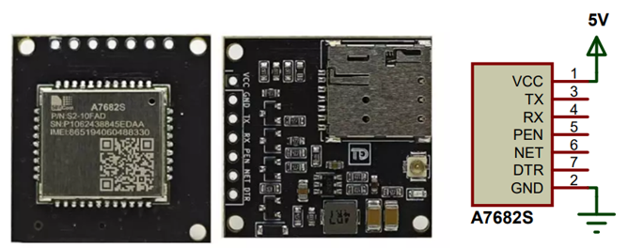

###### **Hình 2.11:** Module SIM A7682S

##### **Bảng 2.11:** Thông số kỹ thuật của module SIM A7682S

|  |  |  |
| --- | --- | --- |
| STT | Tên thông số | Mô tả |
| 1 | Mạng sử dụng | 4G Cat.1 |
| 2 | Điện áp hoạt động | 4.5 - 16V |
| 3 | Mức logic I/O-TTL | 3.3V hoặc 5V (allow < 16V) |
| 4 | Kiểu khay sim | NANO SIM, push-push |
| 5 | Kiểu đầu nối anten | IPEX 1 |
| 6 | Giao thức hỗ trợ | TCP/IP/IPV4/IPV6/Multi-PDP/FTP/FTPS/HTTP/HTTPS/DNS |
| 7 | Băng tần hỗ trợ | LTE-TDD: B34/B38/B39/B40/B41  LTE-FDD: B1/B3/B5/B8 |
| 8 | Tốc độ | LTE(Mbps): 10(DL)/5(UL) |
| 9 | Nhiệt độ hoạt động | -40 đến +85 °C |

##### **Bảng 2.12:** Thông tin các chân của module SIM A7682S

|  |  |  |
| --- | --- | --- |
| STT | Tên chân | Mô tả |
| 1 | VCC | Nguồn cấp 5 - 12V (khuyến nghị >1A) |
| 2 | GND | Nối mass |
| 3 | TX | Chân truyền dữ liệu UART |
| 4 | RX | Chân nhận dữ liệu UART |
| 5 | NET | Chân trạng thái mạng (đồng bộ với LED) |
| 6 | PEN | Điều khiển nguồn SIM  Mặc định thả nổi ON, kéo xuống mức 0 để OFF |
| 7 | DTR | Chân DTR từ module sim, thả nổi nếu không dùng |

**Thư viện sử dụng:** <HardwareSerial.h>.

### **2.5.6. Mạch sạc pin 18650 TC4056 1S**

Mạch sạc pin 18650 TC4056 1S tích hợp tăng áp 28V là một giải pháp tối ưu, kết hợp chức năng sạc pin 18650 1S với mạch tăng áp 5W, cho phép điều chỉnh điện áp đầu ra lên đến 28V. Được trang bị IC bảo vệ pin tương tự TP4056, mạch đảm bảo an toàn tối đa trong quá trình sạc và sử dụng.

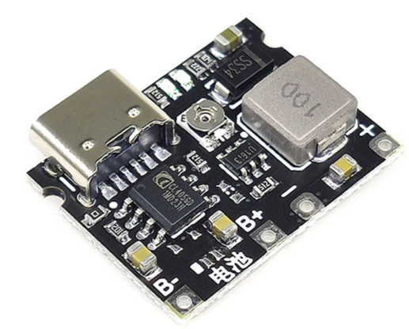

###### **Hình 2.12:** Mạch sạc pin 18650 TC4056 1S

##### **Bảng 2.13:** Thông số kỹ thuật của mạch sạc pin 18650 TC4056 1S

|  |  |  |
| --- | --- | --- |
| STT | Tên thông số | Mô tả |
| 1 | Pin tương thích | Pin Li-ion - Lithium và pin Li-Po 3.7 - 4.2V |
| 2 | Đầu sạc | Cổng Micro USB (có thêm chỗ hàn dây) |
| 3 | Dòng sạc | Tối đa 1A |
| 4 | Dòng xả | Tối đa 2A (ổn định ở 1A, cần thêm tản nhiệt ở mặt sau nếu chạy lâu dài) |
| 5 | Điện áp đầu vào | 4.2 - 6.5VDC |
| 6 | Điện áp đầu ra | Tối đa 28.5V (có chiết áp điều chỉnh) |
| 7 | Dòng tĩnh | Khoảng 0.5 mA |

##### **Bảng 2.14:** Thông tin các chân của mạch sạc pin 18650 TC4056 1S

|  |  |  |
| --- | --- | --- |
| STT | Tên chân | Mô tả |
| 1 | IN+, IN- | Chân đầu vào |
| 2 | VO+, VO- | Chân đầu ra |
| 3 | B+, B- | Pin lưu trữ |

Với thiết kế nhỏ gọn và hiện đại, sản phẩm này mang đến sự tiện lợi cho các dự án cần nguồn điện linh hoạt, từ thiết bị IoT, hệ thống di động, đến các ứng dụng DIY. Điểm nổi bật là khả năng vừa sạc pin vừa cung cấp điện áp đầu ra ổn định, đáp ứng nhu cầu đa dạng của các hệ thống yêu cầu hiệu suất cao. Mạch sạc pin 18650 tích hợp tăng áp là lựa chọn lý tưởng cho những ai tìm kiếm sự kết hợp giữa tính an toàn, tiện dụng và hiệu quả năng lượng.

### **2.5.7.** **Module ESP32 Mini Wemos D1**

Module ESP32 Mini Wemos D1 là một module mạnh mẽ, được xây dựng dựa trên lõi ESP-WROOM-32, tích hợp công nghệ Wifi, Bluetooth Low Energy (BLE) và nhân ARM SoC tiên tiến. Với thiết kế phần cứng tương thích hoàn toàn với ESP8266 thu phát Wifi Mini D1 NodeMcu, module này hỗ trợ sử dụng với tất cả các loại Shield D1 mini, mang lại sự linh hoạt tối ưu.

Điểm nổi bật của ESP32 Mini Wemos D1 nằm ở sự dễ sử dụng, tích hợp đầy đủ các chân kết nối, cùng mạch nạp và giao tiếp UART CP2102 tiện lợi. Đây là lựa chọn lý tưởng cho các dự án nghiên cứu và ứng dụng trong lĩnh vực IoT, Wifi và BLE, từ phát triển thiết bị thông minh đến các hệ thống điều khiển không dây, đáp ứng nhu cầu về hiệu suất và tính tiện dụng trong các ứng dụng công nghệ cao.

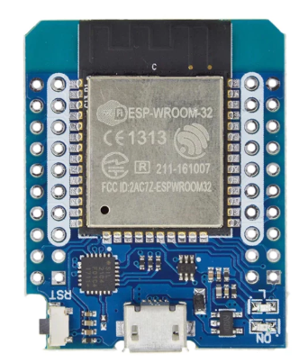

###### **Hình 2.13:** Module ESP32 Mini Wemos D1

##### **Bảng 2.15:** Thông số kỹ thuật của module ESP32 Mini Wemos D1

|  |  |  |
| --- | --- | --- |
| STT | Tên thông số | Mô tả |
| 1 | Điện áp cung cấp | 5VDC từ cổng USB hoặc chân VCC  3.3VDC từ chân 3.3V |
| 2 | IC chính | ESP32-Wroom-32 |
| 3 | IC nạp | CP2104 |
| 4 | Xung clock | 80 - 240MHz |
| 5 | ROM | 448kB |
| 6 | Bộ nhớ SRAM | 520kB |
| 7 | Wifi | 802.11 b/g/n |
| 8 | Dải tần số | 2.4 - 2.5GHz |
| 9 | Bluetooth | Chuẩn classic và BLE |

##### **Bảng 2.16:** Thông tin các chân của module ESP32 Mini Wemos D1

|  |  |  |  |
| --- | --- | --- | --- |
| STT | Tên chân | GPIO liên quan | Mô tả |
| 1 | Digital I/O  (PWM) | 0 - 19, 21- 23,  25 - 27, 32 - 33 | Tất cả hỗ trợ PWM, dùng làm input/output tùy biến |
| 2 | Digital Input Only | 34, 35,  36 (VP), 39 (VN) | Chỉ đọc tín hiệu, không xuất được, dùng tốt cho cảm biến analog |
| 3 | Analog Input  (ADC) | 32 - 39, 25 - 27,  34 - 36 | Đọc điện áp 0 - 3.3V, độ phân giải 12-bit |
| 4 | Analog Output  (DAC) | 25 (DAC1),  26 (DAC2) | Xuất điện áp analog 8-bit từ 0 - 3.3V |
| 5 | Cảm biến chạm  (Touch Sensor) | 0, 2, 4, 12 - 15, 27, 32, 33 | Phát hiện chạm điện dung |
| 6 | I2C Bus | SDA: 21,  SCL: 22 | Giao tiếp với cảm biến như MPU6050, OLED… |
| 7 | SPI Bus | MOSI: 23,  MISO: 19,  CLK: 18,  CS: 5 | Giao tiếp SPI tiêu chuẩn |
| 8 | UART0 | TX: 1, RX: 3 | Dùng cho giao tiếp Serial, debug |
| 9 | UART2 | TX: 17, RX: 16 | Giao tiếp với module như SIM, GPS |
| 10 | SD Card Interface  (SDIO) | 2, 4, 12 - 15 | Dùng khi giao tiếp với thẻ nhớ SD |
| 11 | Chân RTC  (Deep Sleep I/O) | 0, 2, 4, 12 - 15,  25 - 27, 32 - 39 | Vẫn hoạt động trong chế độ deep sleep (siêu tiết kiệm năng lượng) |
| 12 | Không nên dùng  (flash SPI) | 6 - 11 | Dùng nội bộ cho flash, **không nên kết nối thiết bị ngoài** |
| 13 | Nguồn | 3V3, VIN, GND | Cấp hoặc nhận nguồn từ board, GND là mass |
| 14 | EN |  | Chân reset chip ESP32 (Enable) |

## **2.6. GIAO THỨC VÀ CÔNG NGHỆ TRUYỀN THÔNG**

### **2.6.1. Giao thức UART**

Giao thức UART là một trong những phương thức truyền dữ liệu không đồng bộ được ứng dụng rộng rãi trong giao tiếp giữa các thiết bị điện tử như module Wifi, Bluetooth, Xbee, RFID với các nền tảng vi điều khiển như Arduino, Raspberry Pi. Với tính ứng dụng cao, UART đóng vai trò là một giao thức không thể thiếu trong các ngành công nghiệp, thiết lập kết nối trực tiếp giữa hai thiết bị thông qua hai chân Tx (truyền) và Rx (nhận).

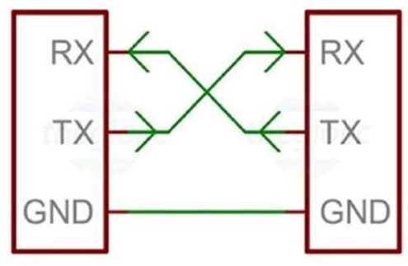

###### **Hình 2.14:** Kết nối UART

UART hoạt động dựa trên việc chuyển đổi dữ liệu từ dạng song song sang dạng nối tiếp và ngược lại. Thiết bị gửi (transmitter) sẽ chuyển đổi dữ liệu song song thành chuỗi bit nối tiếp và truyền qua chân Tx. Thiết bị nhận (receiver) tiếp nhận dữ liệu từ chân Rx, sau đó chuyển đổi từ dạng nối tiếp về dạng song song để sử dụng. Đặc biệt, UART hoạt động mà không cần tín hiệu xung nhịp để đồng bộ dữ liệu, thay vào đó, nó dựa trên các bit bắt đầu (start bit) và bit dừng (stop bit) để định khung dữ liệu, giúp quá trình truyền tải được thực hiện chính xác và hiệu quả.

Khung dữ liệu UART được cấu thành từ các thành phần sau:

- **Start Bit**: Là bit đầu tiên, thường ở mức logic thấp (0), báo hiệu sự khởi đầu của một khung dữ liệu.

- **Data Bit**: Chứa dữ liệu cần truyền tải với độ dài thông thường từ 5 đến 9 bit, được cấu hình trước để đảm bảo thiết bị nhận hiểu đúng dữ liệu.

- **Parity Bit**: Được sử dụng để kiểm tra lỗi của dữ liệu truyền, có thể là chẵn (even parity) hoặc lẻ (odd parity), giúp phát hiện các sai lệch trong quá trình truyền.

- **Stop Bit**: Bao gồm một hoặc hai bit ở mức logic cao (1), đánh dấu sự kết thúc của khung dữ liệu, giúp thiết bị nhận xác định ranh giới giữa các khung.



###### **Hình 2.15:** Bản tin truyền nhận trong UART

Giao thức UART nổi bật với khả năng truyền dữ liệu nhanh chóng, đáng tin cậy và đơn giản trong triển khai. Bằng cách sử dụng các bit đặc biệt để đồng bộ hóa và kiểm tra lỗi, UART đảm bảo tính toàn vẹn của dữ liệu, phù hợp cho nhiều ứng dụng từ thiết bị tiêu dùng đến hệ thống công nghiệp phức tạp.

### **2.6.2. Giao thức I2C**

Giao thức I2C do Philips Semiconductors phát triển vào những năm 1980, là một phương thức truyền thông đồng bộ sử dụng hai đường tín hiệu: SDA (Serial Data Line) để truyền dữ liệu và SCL (Serial Clock Line) để đồng bộ hóa. Với thiết kế đơn giản và hiệu quả, I2C được ứng dụng rộng rãi trong việc kết nối vi điều khiển với các linh kiện như cảm biến, bộ nhớ EEPROM, màn hình hiển thị, và thiết bị IoT…

I2C hoạt động theo mô hình chủ - tớ (Master - Slave), trong đó thiết bị chủ (Master) điều khiển quá trình giao tiếp, còn các thiết bị tớ (Slave) phản hồi theo yêu cầu. Cả hai loại thiết bị sử dụng chung hai dây SDA và SCL, được kết nối với nguồn điện qua điện trở kéo lên. Giao thức hỗ trợ nhiều tốc độ truyền, bao gồm các chế độ tiêu chuẩn (lên đến 100 kbps), nhanh (lên đến 400 kbps), và siêu tốc (lên đến 3.4 Mbps).

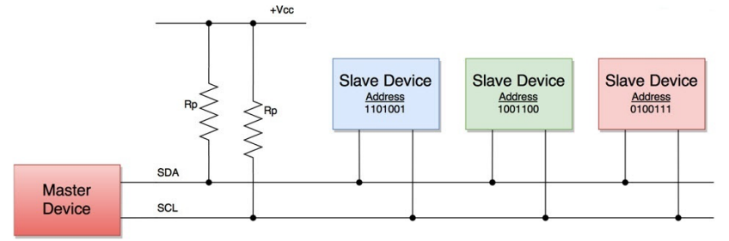

###### **Hình 2.16:** Mô hình Master - Slave của I2C

Quá trình giao tiếp bắt đầu khi Master gửi tín hiệu START để thông báo sự khởi đầu của phiên truyền dữ liệu. Sau đó, master truyền một khung 8 bit, gồm 7 bit địa chỉ của thiết bị Slave mục tiêu và 1 bit chỉ định hướng dữ liệu (truyền hoặc nhận). Mọi thiết bị slave trên bus sẽ kiểm tra địa chỉ này, thiết bị có địa chỉ khớp sẽ phản hồi bằng tín hiệu ACK. Dữ liệu sau đó được truyền giữa Master và Slave, với mỗi byte dữ liệu được xác nhận bằng tín hiệu ACK từ phía nhận. Cuối cùng, Master gửi tín hiệu STOP để kết thúc phiên giao tiếp.

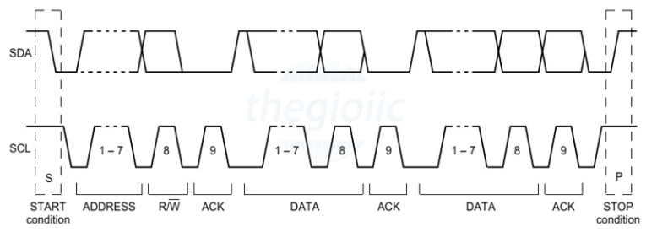

###### **Hình 2.17:** Giản đồ xung của quá trình giao tiếp I2C

I2C nổi bật nhờ thiết kế tiết kiệm dây kết nối, dễ triển khai và khả năng hỗ trợ nhiều thiết bị trên cùng một bus, mỗi thiết bị được định danh bằng địa chỉ duy nhất. Tuy nhiên, giao thức này bị giới hạn về khoảng cách truyền tải (thường chỉ vài mét) và tốc độ thấp hơn so với các giao thức như SPI hoặc UART. Dù vậy, với tính linh hoạt và đơn giản, I2C vẫn là lựa chọn hàng đầu trong các ứng dụng nhúng và hệ thống IoT.

### **2.6.3. MQTT**

MQTT là giao thức truyền thông điệp theo mô hình Publish/Subscribe, tối ưu cho thiết bị IoT nhờ băng thông thấp, độ tin cậy cao và khả năng hoạt động trong mạng lưới không ổn định. Với thiết kế đơn giản, sử dụng Broker nhẹ, MQTT cho phép nhiều thiết bị (MQTT client) kết nối qua một MQTT server (broker), lý tưởng cho các ứng dụng M2M và được sử dụng trong Facebook Messenger. Được Andy Stanford - Clark và Arlen Nipper phát minh vào năm 1999, đến năm 2013, giao thức này được chính thức chuẩn hóa bởi tổ chức OASIS.

Mô hình Pub/Sub trong MQTT hỗ trợ truyền thông tin một chiều và cho phép tách biệt rõ ràng giữa các thành phần ứng dụng, giúp hệ thống linh hoạt và dễ mở rộng. Giao thức này truyền thông điệp ngay lập tức mà không phụ thuộc vào nội dung, đồng thời hoạt động dựa trên nền tảng TCP/IP với các gói dữ liệu nhỏ gọn, góp phần tối ưu hóa hiệu suất đường truyền. MQTT còn cung cấp ba mức chất lượng dịch vụ (QoS) để đảm bảo độ tin cậy trong việc truyền dữ liệu: QoS 0 gửi dữ liệu đúng một lần và xác nhận qua TCP/IP; QoS 1 đảm bảo dữ liệu được gửi với ít nhất một lần xác nhận, có thể bị lặp lại; và QoS 2 cam kết mỗi thông điệp chỉ được nhận đúng một lần thông qua quy trình bắt tay gồm bốn bước.

Thành phần chính của mô hình Pub/Sub:

- **Client:** Bao gồm hai nhóm chính là Publisher (gửi thông điệp) và Subscriber (nhận thông điệp). Client chỉ làm ít nhất một trong 2 việc là publish các thông điệp (message) lên một/nhiều topic cụ thể hoặc subscribe một/nhiều topic nào đó để nhận message từ topic này.

- **Broker:** Máy chủ trung tâm, tiếp nhận thông điệp từ Publisher, xếp vào hàng đợi, chuyển đến đích, đồng thời hỗ trợ các chức năng như bảo mật, lưu trữ, logs…

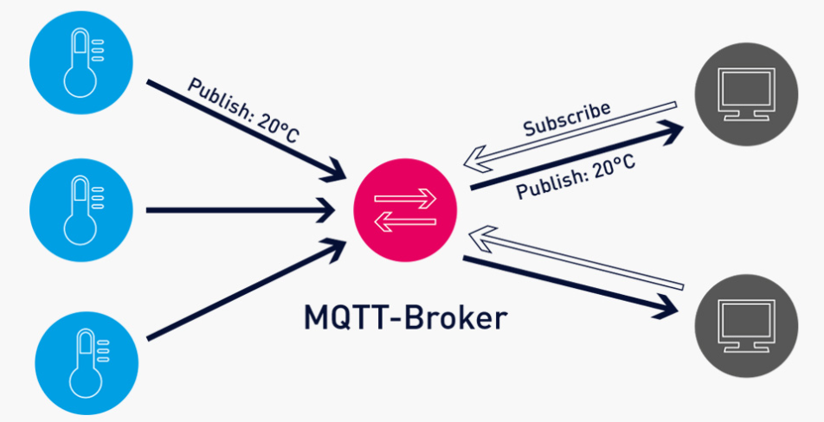

###### **Hình 2.18:** Mô hình Publish/Subscriber

MQTT là giao thức hoạt động theo cơ chế client/server, trong đó các thiết bị cảm biến đóng vai trò là client, kết nối với một máy chủ trung gian gọi là broker thông qua giao thức TCP. Broker có nhiệm vụ định tuyến các bản tin từ bên gửi đến đúng bên nhận. Giao thức này dựa trên cơ chế truyền bản tin theo chủ đề (topic). Mỗi bản tin được gửi lên một topic nhất định (publish), và các client có thể đăng ký nhận dữ liệu từ một hoặc nhiều topic (subscribe). Khi có dữ liệu mới được gửi lên một topic, tất cả client đã đăng ký topic đó sẽ nhận được bản tin.

MQTT mang lại nhiều ưu điểm như truyền thông tin hiệu quả, tăng khả năng mở rộng hệ thống và giảm tiêu thụ băng thông. Giao thức này đặc biệt phù hợp cho các ứng dụng điều khiển và giám sát từ xa, giúp tối ưu hóa việc sử dụng băng thông hiện có. Với chi phí triển khai thấp, tính bảo mật cao và khả năng rút ngắn thời gian phát triển, MQTT trở thành lựa chọn lý tưởng trong nhiều lĩnh vực. Ngoài ra, nó còn hỗ trợ thu thập dữ liệu hiệu quả hơn so với các giao thức truyền thống và đã được ứng dụng rộng rãi trong các ngành công nghiệp như dầu khí và các tập đoàn lớn như Amazon hay Facebook.

### **2.6.4. NB**-**IoT**

NB-IoT là một công nghệ mạng diện rộng công suất thấp (LPWAN) được chuẩn hóa bởi 3GPP trong Bản phát hành 13 (LTE Advanced Pro) vào tháng 6 năm 2016. Công nghệ này được thiết kế để hỗ trợ kết nối cho nhiều thiết bị và dịch vụ di động, cùng với các công nghệ IoT khác của 3GPP như eMTC và EC-GSM-IoT.

Các đặc điểm công nghệ nổi bật của NB-IoT:

- **Tiết kiệm năng lượng vượt trội:** NB-IoT được thiết kế để đảm bảo tuổi thọ pin của thiết bị kéo dài ít nhất 10 năm, đáp ứng nhu cầu hoạt động lâu dài của các ứng dụng IoT. Hai công nghệ tiết kiệm năng lượng chính là PSM và eDRX.

- **Phạm vi phủ sóng và phương thức triển khai:** NB-IoT thuộc nhóm công nghệ LPWAN, được tối ưu hóa cho các thiết bị M2M với độ lợi phủ sóng tối thiểu 23 dB, phù hợp cho các khu vực trong nhà hoặc vùng sâu. Công nghệ này tận dụng cơ sở hạ tầng 4G/LTE, do đó hiệu quả triển khai phụ thuộc vào sự hiện diện của mạng LTE. NB-IoT hỗ trợ ba chế độ hoạt động tần số: độc lập (Stand alone), dải tần bảo vệ (Guard band), trong dải tần (In band).

Kiến trúc mạng của NB-IoT bao gồm năm thành phần chính, được thiết kế để tối ưu hóa kết nối và xử lý dữ liệu:

- **Thiết bị cuối**: Các thiết bị IoT sử dụng SIM từ nhà mạng để kết nối với dịch vụ NB-IoT, ví dụ như cảm biến, đồng hồ thông minh.

- **Trạm Base Station**: Còn gọi là eNodeB hoặc eNB, thuộc sở hữu của các nhà cung cấp viễn thông, đóng vai trò thu nhận và chuyển tiếp tín hiệu.

- **Mạng lõi NB-IoT**: Kết nối các trạm Base Station với máy chủ NB-IoT, đảm bảo lưu thông dữ liệu ổn định.

- **Máy chủ NB-IoT**: Được xây dựng trên nền tảng đám mây, xử lý dữ liệu và hỗ trợ các ứng dụng đa dạng.

- **Ứng dụng**: Các phần mềm hoặc giao diện mà người dùng sử dụng để thu thập, phân tích và quản lý dữ liệu từ thiết bị cuối.

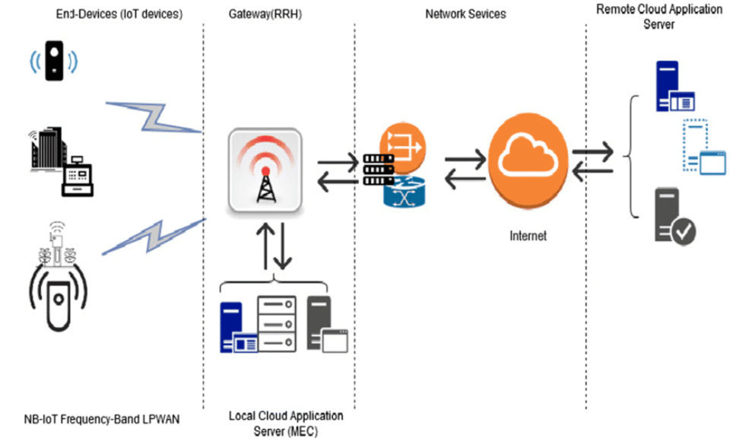

###### **Hình 2.19:** Kiến trúc mạng của NB-IoT

Với khả năng phủ sóng rộng, tiết kiệm năng lượng và chi phí thấp, NB-IoT là giải pháp lý tưởng cho các hệ thống IoT yêu cầu kết nối bền bỉ và hiệu quả. lại giải pháp kết nối hiệu quả, bền vững và tiết kiệm cho nhiều ngành công nghiệp.

## **2.7. CÁC CÔNG CỤ HỖ TRỢ LẬP TRÌNH**

### **2.7.1. Arduino IDE**

#### **a. Giới thiệu**

Arduino IDE là phần mềm mã nguồn mở dùng để viết, biên dịch và nạp mã vào các module Arduino. Được phát triển bởi Arduino.cc, phần mềm này giúp quá trình lập trình trở nên dễ dàng, ngay cả với người không có nhiều kiến thức kỹ thuật. Chạy trên nền tảng Java, Arduino IDE hỗ trợ các hệ điều hành Windows, macOS, Linux và tích hợp các lệnh, chức năng sẵn có để gỡ lỗi, chỉnh sửa và biên dịch mã.

Mỗi module Arduino được trang bị một vi điều khiển có thể lập trình, nhận mã dưới dạng file Hex được tạo từ sketch (mã chính) trong IDE. Arduino IDE hỗ trợ ngôn ngữ lập trình C và C++, với môi trường bao gồm trình chỉnh sửa để viết mã và trình biên dịch để biên dịch, nạp mã lên bo mạch.

Với giao diện đồ họa thân thiện, Arduino IDE cho phép người dùng tập trung vào việc sáng tạo và thử nghiệm ý tưởng mà không cần bận tâm về các cấu hình phức tạp. Đây là công cụ quan trọng không chỉ cho học viên và sinh viên mà còn cho cộng đồng sáng tạo và phát triển trong lĩnh vực IoT và các dự án điện tử DIY.

#### **b. Cách hoạt động**

Người dùng viết mã (sketch) trong trình chỉnh sửa của IDE. Khi biên dịch, IDE chuyển mã thành file Hex (định dạng thập lục phân) mà vi điều khiển Arduino hiểu được. File Hex sau đó được nạp vào bo mạch qua cáp USB. Vi điều khiển trên bo nhận và thực thi mã, điều khiển hoạt động của thiết bị theo chương trình đã lập.

#### **c. Các thành phần và chức năng**

Arduino IDE có giao diện trực quan với các thành phần chính:

- **Thanh cửa sổ (Window bar):** Hiển thị tên của File đang làm việc cùng với phiên bản phần mềm Arduino IDE đang sử dụng.

- **Thanh menu (Menu bar):** Bao gồm các nhóm lệnh chính: File, Edit, Sketch, Tools, Help, hỗ trợ đầy đủ chức năng quản lý và chỉnh sửa chương trình. Trong đó, File cho phép tạo, mở, lưu, in, cấu hình và thoát chương trình; Edit cung cấp các thao tác như hoàn tác, cắt, sao chép, dán, tìm kiếm, ghi chú mã và chỉnh sửa lề; Sketch dùng để kiểm tra lỗi, biên dịch, tải mã lên bo mạch, thêm thư viện và quản lý file dự án; Tools hỗ trợ định dạng mã, lưu trữ, sửa lỗi mã hóa, theo dõi Serial Monitor, chọn loại bo mạch, cổng kết nối, programmer và ghi bootloader; Help cung cấp tài liệu và hướng dẫn. Các lệnh trong thanh menu giúp người dùng dễ dàng thao tác và tối ưu quy trình lập trình Arduino.

- **Phím tắt:** Giúp tăng tốc quá trình làm việc thông qua các tổ hợp như Ctrl+S (lưu), Ctrl+N (tạo mới)… mang lại hiệu quả thao tác cao hơn.

- **Trình soạn thảo mã (Text Editor):** Khu vực chính để viết, chỉnh sửa và phát triển mã sketch một cách trực quan và tiện lợi.

- **Bảng đầu ra (Output Panel):** Cung cấp phản hồi chi tiết về quá trình biên dịch, lỗi chương trình hoặc dung lượng bộ nhớ đã sử dụng trên bo mạch, giúp người dùng theo dõi và tối ưu mã dễ dàng hơn.

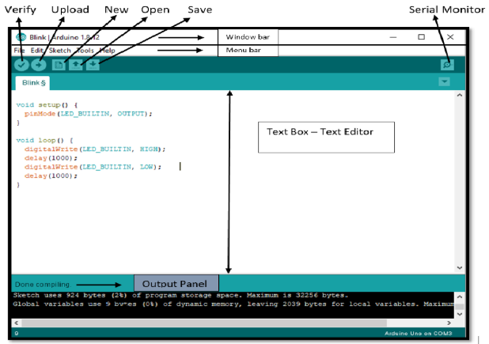

###### **Hình 2.20:** Giao diện chính phần mềm Arduino IDE

#### **d. Ưu điểm**

**Mã nguồn mở và miễn phí:** Arduino IDE là phần mềm mã nguồn mở, cho phép người dùng tải về, sử dụng và chỉnh sửa mà không tốn chi phí bản quyền. Người dùng có thể tự do cải tiến, phát triển hoặc nâng cấp phần mềm theo các nguyên tắc chung mà không cần xin phép nhà phát hành, một lợi thế lớn so với các phần mềm nguồn đóng. Đặc biệt, Arduino IDE duy trì bảo mật cao với các bản vá lỗi được cập nhật nhanh chóng, đảm bảo an toàn dữ liệu và ngăn chặn rò rỉ thông tin.

**Hỗ trợ ngôn ngữ lập trình thân thiện:** Sử dụng ngôn ngữ lập trình C/C++ phổ biến, Arduino IDE cho phép nhận diện và xử lý mọi đoạn mã C/C++ một cách mượt mà. Điều này giúp các lập trình viên dễ dàng thiết kế chương trình cho bo mạch Arduino mà không cần học thêm ngôn ngữ mới, tiết kiệm thời gian và tăng hiệu quả lập trình.

**Tối ưu cho bo mạch Arduino:** Arduino IDE tích hợp module quản lý bo mạch, cho phép người dùng dễ dàng chọn và chuyển đổi giữa các loại bo. Hệ thống tự động đồng bộ dữ liệu giữa bo mạch và mã lập trình, đảm bảo tính nhất quán. Ngoài ra, tính năng phát hiện lỗi mã giúp người dùng nhanh chóng sửa chữa sai sót, ngăn chặn nguy cơ hỏng bo mạch hoặc giảm hiệu suất do chạy mã lỗi trong thời gian dài.

**Thư viện phong phú và miễn phí:** Với hơn 700 thư viện được cung cấp bởi Arduino Software và cộng đồng người dùng, Arduino IDE mang đến kho tài nguyên đa dạng, từ điều khiển cảm biến, giao tiếp mạng đến lưu trữ dữ liệu. Người dùng có thể tận dụng các thư viện này miễn phí để nâng cao chức năng dự án mà không cần viết lại mã từ đầu.

**Giao diện trực quan, dễ sử dụng:** Arduino IDE được thiết kế với giao diện tối giản và thân thiện, giúp người dùng, kể cả người mới bắt đầu có thể nhanh chóng làm quen, thao tác linh hoạt và tập trung vào việc lập trình mà không bị rối mắt hay phân tâm.

**Hỗ trợ đa nền tảng và đám mây:** Arduino IDE tương thích với các hệ điều hành phổ biến như Windows, macOS và Linux, đảm bảo người dùng có thể truy cập phần mềm trên nhiều thiết bị. Hơn nữa, tính năng tích hợp đám mây cho phép tạo, lưu trữ và quản lý dự án trực tuyến, giúp các lập trình viên làm việc linh hoạt từ bất kỳ đâu, chỉ cần kết nối internet.

### **2.7.2. Visual Studio Code**

#### **a. Giới thiệu**

Visual Studio Code là trình soạn thảo mã nguồn mở miễn phí, được thiết kế để hỗ trợ lập trình viên viết, chỉnh sửa và gỡ lỗi mã một cách nhanh chóng và hiệu quả. Visual Studio Code hoạt động mượt mà trên các hệ điều hành phổ biến như Windows, macOS và Linux, đồng thời tương thích với cả những máy tính có cấu hình trung bình, mang lại trải nghiệm nhẹ nhàng nhưng mạnh mẽ.

Visual Studio Code không chỉ là một trình soạn thảo đơn thuần mà còn tích hợp nhiều công cụ hiện đại như gỡ lỗi, quản lý phiên bản với Git, tô sáng cú pháp (Syntax Highlighting), tự động hoàn thành mã thông minh, snippets và khả năng tái cấu trúc mã. Với tính năng tùy chỉnh cao, người dùng có thể thay đổi giao diện, phím tắt và các thiết lập khác để phù hợp với phong cách làm việc.

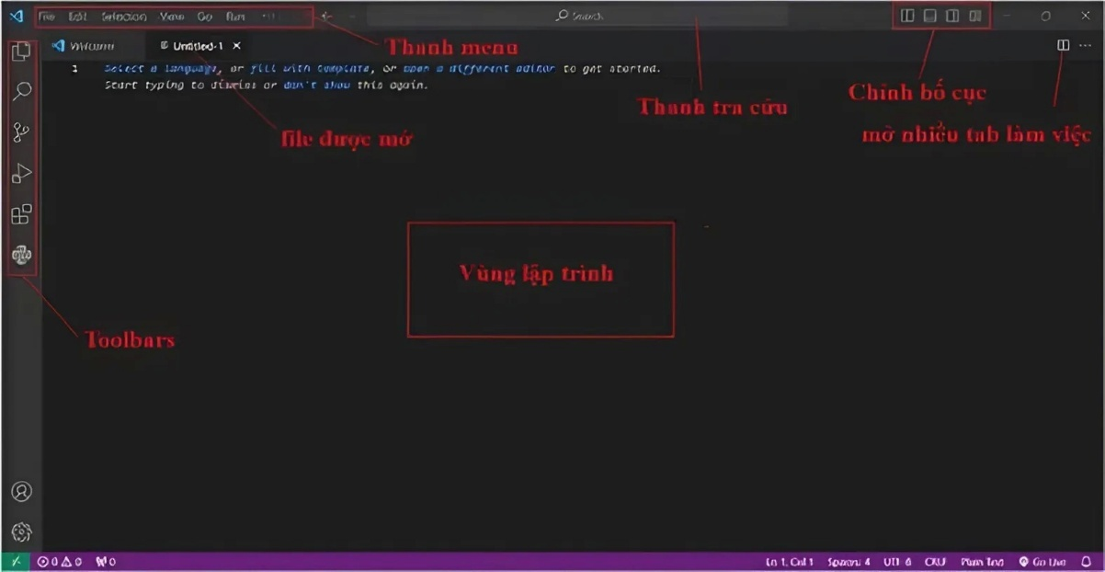

###### **Hình 2.21:** Giao diện chính phần mềm Visual Studio Code

#### **b. Những tính năng vượt trội**

**Hỗ trợ đa dạng ngôn ngữ lập trình:** Visual Studio Code nhận diện và xử lý mượt mà nhiều ngôn ngữ lập trình phổ biến như JavaScript, Python, CSS, C++, C#, HTML, F# và nhiều ngôn ngữ khác. Khi phát hiện lỗi cú pháp, phần mềm tự động hiển thị cảnh báo, giúp lập trình viên nhanh chóng khắc phục sai sót và tối ưu hóa mã.

**Hoạt động đa nền tảng:** Không giống nhiều trình soạn thảo mã bị giới hạn trên một hệ điều hành, Visual Studio Code hoạt động hiệu quả trên Windows, macOS và Linux. Sự tương thích đa nền tảng này cho phép lập trình viên làm việc linh hoạt trên các thiết bị khác nhau mà không gặp trở ngại.

**Bảo mật và lưu trữ dữ liệu an toàn:** Visual Studio Code đảm bảo an toàn dữ liệu với khả năng tích hợp liền mạch với Git và các kho lưu trữ mã nguồn như GitHub, GitLab. Hệ thống bảo mật chặt chẽ giúp bảo vệ thông tin dự án, đồng thời cho phép đồng bộ và quản lý mã nguồn một cách hiệu quả.

**Kho tiện ích mở rộng phong phú:** Visual Studio Code cung cấp kho tiện ích mở rộng đa dạng, cho phép bổ sung hỗ trợ cho các ngôn ngữ hoặc công cụ không có sẵn. Các tiện ích này hoạt động độc lập, không làm giảm hiệu suất phần mềm, giúp lập trình viên tùy chỉnh môi trường làm việc theo nhu cầu.

**Hỗ trợ phát triển web:** Visual Studio Code tích hợp trình soạn thảo văn bản và công cụ hỗ trợ thiết kế, phát triển website. Lập trình viên có thể xây dựng và kiểm tra ứng dụng web trực tiếp trong môi trường phần mềm, tăng hiệu suất làm việc.

**Quản lý dữ liệu phân cấp:** Visual Studio Code cho phép tạo thư mục riêng cho các tệp quan trọng, giúp tổ chức mã nguồn khoa học và dễ quản lý. Hệ thống lưu trữ phân cấp đảm bảo các dự án được sắp xếp gọn gàng, ngay cả khi làm việc với khối lượng mã lớn.

**Hỗ trợ viết mã thông minh:** Nhờ tính năng IntelliSense, Visual Studio Code tự động gợi ý mã, bổ sung cú pháp thiếu hoặc đề xuất các lựa chọn thay thế. IntelliSense thậm chí phát hiện và hoàn thiện các biến chưa khai báo, giúp giảm lỗi và tăng tốc độ lập trình.

**Tích hợp thiết bị đầu cuối:** Visual Studio Code tích hợp terminal ngay trong giao diện, cho phép lập trình viên thực hiện lệnh mà không cần chuyển đổi giữa các cửa sổ hoặc quay lại thư mục gốc. Tính năng này tiết kiệm thời gian và tăng tính liền mạch trong quy trình làm việc.

**Hỗ trợ đa nhiệm:** Lập trình viên có thể mở đồng thời nhiều thư mục và tệp không liên quan trong cùng một cửa sổ Visual Studio Code. Tính năng này đặc biệt hữu ích khi làm việc với các dự án phức tạp hoặc cần tham chiếu nhiều nguồn mã.

**Tích hợp Git trực tiếp:** Visual Studio Code hỗ trợ các thao tác Git như clone, commit, push, pull ngay trong giao diện, cho phép sao chép mã từ GitHub và quản lý phiên bản mà không cần công cụ bên ngoài. Điều này giúp đảm bảo đồng bộ hóa dữ liệu liền mạch giữa kho lưu trữ và dự án.

# **CHƯƠNG 3: THIẾT KẾ VÀ XÂY DỰNG HỆ THỐNG**

## **3.1. YÊU CẦU VÀ SƠ ĐỒ KHỐI HỆ THỐNG**

### **3.1.1. Yêu cầu của hệ thống**

Hệ thống được phát triển nhằm nâng cao tính an toàn và hiệu quả trong công tác đưa đón học sinh, đồng thời hỗ trợ giáo viên, tài xế và phụ huynh trong việc giám sát, quản lý học sinh trên xe theo thời gian thực. Các yêu cầu và chức năng chính của hệ thống bao gồm:

- Điểm danh tự động học sinh: Sử dụng thẻ RFID để nhận dạng và ghi nhận thông tin học sinh khi lên và xuống xe, đảm bảo quá trình điểm danh diễn ra nhanh chóng, chính xác và giảm thiểu sai sót so với phương pháp thủ công.

- Giám sát tình trạng học sinh trên xe: Tích hợp camera AI (ESP32-CAM) nhằm theo dõi và nhận diện các trạng thái bất thường của học sinh như ngủ gật, mệt mỏi hoặc bị bỏ quên trên xe. Hình ảnh được xử lý bởi mô hình trí tuệ nhân tạo để phát hiện và cảnh báo kịp thời.

- Cảnh báo bất thường và gửi thông báo: Khi hệ thống phát hiện tình huống bất thường (ví dụ: học sinh không di chuyển, có dấu hiệu mệt mỏi hoặc bị bỏ quên sau khi kết thúc chuyến xe), tín hiệu cảnh báo sẽ được kích hoạt bằng âm thanh và đèn LED, từ đó người quản lí có thể biết được vị trí của cảnh báo là bạn nào đang ngồi và có thể thông báo trực tiếp đến trang phụ huynh thông qua Web online.

- Theo dõi và giám sát từ xa: Dữ liệu điểm danh và thông tin trạng thái được truyền về Firebase Realtime Database thông qua kết nối Wi-Fi, cho phép người quản lý theo dõi thông tin theo thời gian thực trên giao diện web.

- Hiển thị thông tin trực quan: Tích hợp màn hình LCD để hiển thị thông tin học sinh khi lên và xuống xe, cùng với trạng thái hoạt động của hệ thống, giúp tài xế dễ dàng kiểm soát quá trình đưa đón.

- Dễ dàng lắp đặt và mở rộng: Hệ thống được thiết kế nhỏ gọn, linh hoạt và dễ dàng tích hợp trên nhiều loại xe đưa đón học sinh khác nhau. Ngoài ra, có thể mở rộng quy mô để giám sát đồng thời nhiều xe và nhiều tuyến đường, phục vụ nhu cầu quản lý của các trường học hoặc đơn vị vận hành lớn.

### **3.1.2. Sơ đồ khối và chức năng mỗi khối**

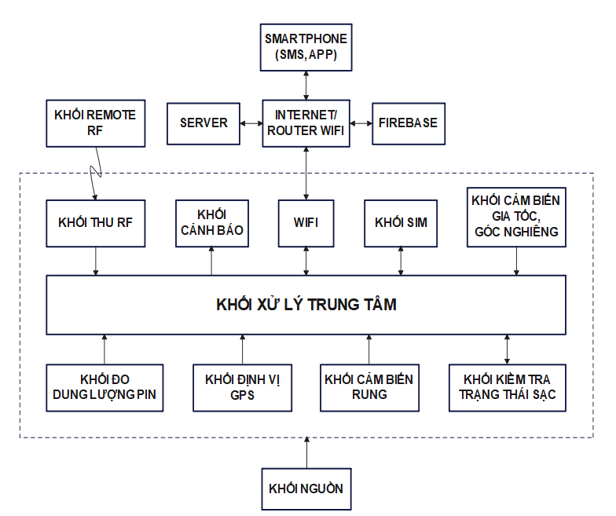

###### **Hình 3.1:** Sơ đồ khối của hệ thống

Các khối chức năng trong hệ thống IoT phát hiện và cảnh báo mất trộm, tai nạn xe máy được thiết kế nhằm phối hợp chặt chẽ với nhau, tạo nên một hệ thống vận hành thông minh, ổn định và đáng tin cậy. Cụ thể:

- **Khối định vị GPS:** Có nhiệm vụ thu thập dữ liệu vị trí của phương tiện theo thời gian thực. Dữ liệu này được truyền về khối xử lý trung tâm để phân tích và gửi tới người dùng khi cần thiết.

- **Khối cảm biến gia tốc, góc nghiêng:** Giám sát các thay đổi về gia tốc và độ nghiêng của xe. Những biến động bất thường từ cảm biến sẽ giúp phát hiện sớm các tình huống nguy hiểm như va chạm hoặc xe bị đổ ngã.

- **Khối cảm biến rung:** Theo dõi rung động của xe nhằm phát hiện các hoạt động đáng ngờ như cạy khóa, tác động vật lý mạnh, giúp kích hoạt cảnh báo sớm trong trường hợp trộm cắp.

- **Khối remote RF:** Cho phép người dùng bật/tắt chế độ chống trộm hoặc đưa hệ thống về trạng thái bình thường sau khi sự cố đã được giải quyết.

- **Khối thu RF:** Tiếp nhận tín hiệu từ remote và chuyển tới bộ xử lý trung tâm để thực hiện lệnh điều khiển tương ứng.

- **Khối cảnh báo:** Bao gồm chuông và đèn LED, được kích hoạt khi hệ thống phát hiện nguy cơ mất cắp hoặc tai nạn, giúp cảnh báo ngay lập tức cho người xung quanh và chủ phương tiện.

- **Khối SIM:** Cung cấp mạng 4G/LTE để gửi dữ liệu từ bộ xử lý trung tâm lên máy chủ (server), đồng thời gửi tin nhắn SMS hoặc thực hiện cuộc gọi khẩn cấp đến số điện thoại đã đăng ký khi có sự cố xảy ra.

- **Khối do dung lượng pin:** Liên tục theo dõi mức năng lượng còn lại của pin và gửi thông tin này đến khối xử lý trung tâm để đảm bảo hoạt động ổn định và tránh trường hợp pin cạn kiệt bất ngờ.

- **Khối kiểm tra trạng thái sạc:** Giám sát quá trình sạc pin, xác định xem nguồn đang sạc hay không và thông báo tình trạng sạc cho bộ xử lý trung tâm để điều phối hoạt động phù hợp.

- **Khối xử lý trung tâm:** Chịu trách nhiệm thu thập, phân tích dữ liệu từ các cảm biến, thực hiện các quyết định điều khiển, đồng thời giao tiếp với smartphone và server nhằm đảm bảo toàn bộ hệ thống hoạt động chính xác, nhanh chóng và hiệu quả.

- **Khối nguồn:** Cung cấp năng lượng cho toàn bộ hệ thống hoạt động, đảm bảo tính ổn định và hiệu suất cao trong thời gian dài.

- **Khối smartphone (SMS, APP):** Là giao diện tương tác chính với người dùng. Smartphone sẽ nhận các cảnh báo (SMS/cuộc gọi), cập nhật trạng thái phương tiện qua ứng dụng, đồng thời cho phép người dùng điều khiển các chức năng như chống trộm, yêu cầu định vị, khôi phục trạng thái hoạt động… mọi lúc mọi nơi.

### **3.1.3. Hoạt động của hệ thống**

Khi hệ thống được cấp nguồn, toàn bộ các thành phần phần cứng sẽ đồng loạt khởi động và tiến hành thu thập dữ liệu từ môi trường xung quanh. Các cảm biến như cảm biến gia tốc, góc nghiêng và cảm biến rung sẽ liên tục ghi nhận thông tin về chuyển động, độ nghiêng và các rung lắc của xe. Song song đó, module định vị GPS xác định vị trí hiện tại, trong khi các khối đo dung lượng pin và kiểm tra trạng thái sạc đánh giá mức năng lượng còn lại và xác định xem hệ thống có đang được cấp sạc hay không. Tất cả dữ liệu này được truyền về khối xử lý trung tâm để phân tích và đánh giá tình trạng vận hành của phương tiện. Dựa trên kết quả xử lý, hệ thống sẽ quyết định trạng thái hoạt động của xe.

Nếu xe đang vận hành bình thường, dữ liệu về vị trí, dung lượng pin và tình trạng kết nối sạc sẽ được gửi lên máy chủ với chu kỳ 20 - 30 giây/lần, nhằm duy trì việc giám sát ổn định. Ngược lại, khi phát hiện các dấu hiệu bất thường như rung lắc mạnh, xe di chuyển bất hợp lý khi đang bật chế độ chống trộm, giảm tốc đột ngột kết hợp với thay đổi lớn về góc nghiêng, pin yếu hoặc mất kết nối với nguồn sạc, hệ thống sẽ chuyển sang chế độ phản ứng nhanh, cập nhật dữ liệu với tần suất 2 - 5 giây/lần để kịp thời cảnh báo. Toàn bộ dữ liệu đều được truyền qua mạng 4G/LTE thông qua khối SIM, đảm bảo kết nối liên tục và đáng tin cậy.

Người dùng có thể tương tác với hệ thống thông qua remote RF hoặc ứng dụng di động. Remote RF cho phép bật/tắt chế độ chống trộm và đưa hệ thống trở lại trạng thái bình thường trong các tình huống cần thiết. Tín hiệu từ remote được thu nhận bởi khối thu RF và chuyển đến bộ xử lý trung tâm để thực thi lệnh. Đồng thời, ứng dụng di động kết nối với server sẽ liên tục hiển thị thông tin thời gian thực về vị trí, trạng thái pin và kết nối sạc. Người dùng có thể chủ động điều khiển từ xa như nhận thông báo cảnh báo, yêu cầu định vị xe hoặc khôi phục trạng thái bình thường nếu sự cố đã được xử lý.

Đặc biệt, khi hệ thống phát hiện tình huống nghiêm trọng như mất cắp hoặc tai nạn, khối cảnh báo sẽ lập tức kích hoạt chuông và đèn LED nhằm thu hút sự chú ý. Đồng thời, hệ thống sẽ tự động gửi tin nhắn SMS và thực hiện cuộc gọi khẩn cấp đến số điện thoại đã được thiết lập trước, đồng thời cập nhật tình trạng khẩn cấp lên máy chủ để đồng bộ thông tin cảnh báo với ứng dụng. Tất cả các thành phần trong hệ thống phối hợp nhịp nhàng để mang lại giải pháp giám sát và bảo vệ phương tiện cá nhân toàn diện, chủ động và hiệu quả.

## **3.2. THIẾT KẾ HỆ THỐNG PHẦN CỨNG**

### **3.1.1. Khối định vị GPS**

**Chức năng:** Trong hệ thống, khối định vị GPS đóng vai trò cốt lõi khi cung cấp vị trí theo thời gian thực, từ đó tạo nền tảng cho việc xử lý dữ liệu và phát cảnh báo nhanh chóng. Khối này có nhiệm vụ thu thập các thông tin như kinh độ, vĩ độ, độ cao, tốc độ, hướng di chuyển và thời gian đồng bộ chính xác, hỗ trợ ghi nhận và xử lý sự kiện chính xác.

**Lựa chọn phần cứng:** Trên thị trường có nhiều module GPS như NEO-6M, NEO-7M, Quectel L76 hay Adafruit Ultimate GPS. Tuy nhiên, hệ thống lựa chọn NEO-M8N nhờ độ chính xác cao (khoảng 1.5 mét), vượt trội so với NEO-6M (khoảng 2.5 mét) hay NEO-7M (hạn chế về hệ thống vệ tinh), khả năng khóa vệ tinh nhanh (khoảng 26 giây ở cold start) và hoạt động ổn định trong thời gian thực. Module này hỗ trợ đa hệ thống định vị (GPS, GLONASS, Galileo, BeiDou), giúp tăng số lượng vệ tinh thu nhận và cải thiện hiệu suất định vị, đặc biệt trong môi trường đô thị nhiều vật cản.

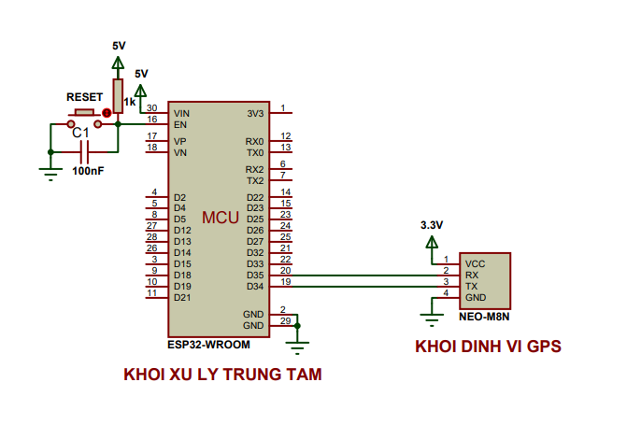

###### **Hình 3.2:** Sơ đồ kết nối module định vị GPS NEO-M8N với ESP32

**Mô tả kết nối:** Kết nối giữa module NEO-M8N và ESP32 thông qua giao tiếp UART được minh họa chi tiết trong Hình 3.2. Cụ thể, chân VCC của NEO-M8N nối với nguồn 3.3V, chân GND nối chung, chân TX (NEO-M8N) nối với chân D34 của ESP32, và chân RX (NEO-M8N) nối với D35 của ESP32.

**Nguyên lý hoạt động:** Khi ESP32 cấp nguồn, NEO-M8N bắt đầu tìm tín hiệu vệ tinh. Sau khi khóa được ít nhất 4 vệ tinh, module truyền dữ liệu định vị dưới dạng chuỗi NMEA qua UART với tốc độ 9600 baud. ESP32 sử dụng thư viện TinyGPS++ để phân tích và trích xuất thông tin vị trí, thời gian, tốc độ. Quá trình này diễn ra liên tục, đảm bảo khả năng giám sát và cảnh báo theo thời gian thực, đồng thời mang lại giải pháp định vị hiệu quả, dễ tích hợp và đáp ứng tốt các yêu cầu kỹ thuật của hệ thống.

### **3.1.2. Khối cảm biến gia tốc, góc nghiêng**

**Chức năng:** Khối cảm biến gia tốc, góc nghiêng giúp thu thập dữ liệu chuyển động và tư thế thiết bị trong không gian ba chiều, gồm đo gia tốc tuyến tính trên ba trục (X, Y, Z) và góc nghiêng qua con quay hồi chuyển. Trong ứng dụng phát hiện tai nạn, khối này hỗ trợ nhận diện va chạm mạnh, trượt ngã hoặc lật xe để kích hoạt cảnh báo kịp thời.

**Lựa chọn phần cứng:** Trong số các cảm biến như MPU6050, MPU9250, ADXL345, BNO055, hệ thống sử dụng MPU6050 do tích hợp cả gia tốc kế và con quay hồi chuyển. So với ADXL345 (chỉ đo gia tốc) hay MPU9250 (phức tạp hơn với cảm biến từ trường), MPU6050 nổi bật với giao tiếp I2C đơn giản, độ chính xác cao (gia tốc ±2g đến ±16g, con quay ±250°/s đến ±2000°/s), chi phí thấp và dễ dùng với ESP32. Thư viện Adafruit MPU6050 hỗ trợ phân tích dữ liệu hiệu quả.

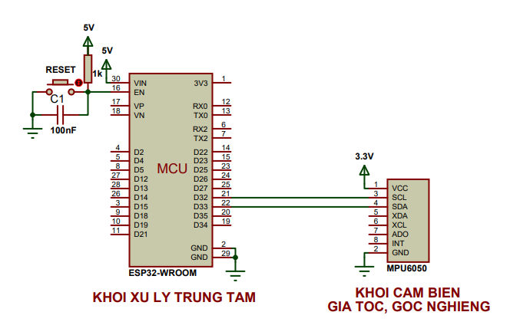

###### **Hình 3.3:** Sơ đồ kết nối cảm biến gia tốc MPU6050 với ESP32

**Mô tả kết nối:** Module MPU6050 sử dụng giao tiếp I2C để truyền dữ liệu đến ESP32 như trong Hình 3.3. Các chân kết nối gồm VCC cấp từ nguồn 3.3V, chân GND nối chung, trong khi hai chân SCL và SDA được nối tương ứng với chân D32 và D33 trên ESP32.

**Nguyên lý hoạt động:** Sau khi cấp nguồn, MPU6050 thực hiện đo lường liên tục các thông số gia tốc và góc quay, gửi dữ liệu thô qua I2C đến ESP32. Tại đây, thư viện Adafruit MPU6050 được sử dụng để phân tích, tính toán các thông số và phát hiện các giá trị bất thường, từ đó kích hoạt báo động.

### **3.1.3. Khối cảm biến rung**

**Chức năng:** Khối cảm biến rung giúp phát hiện các dao động bất thường như va chạm nhẹ, đẩy hoặc rung, hỗ trợ kích hoạt báo động kịp thời, tăng cường an toàn cho phương tiện.

**Lựa chọn phần cứng:** Các cảm biến rung phổ biến hiện nay gồm SW420, KY-002, Piezo Vibration Sensor, 801S… Trong đó, SW420 nổi bật nhờ thiết kế đơn giản, độ nhạy cao (có thể điều chỉnh qua biến trở), khả năng xuất tín hiệu số hoặc analog và dễ tích hợp với ESP32. So với KY-002 (ít nhạy) hay 801S (phức tạp hơn), SW420 mang lại hiệu suất tốt, chi phí thấp và không cần thư viện lập trình phức tạp, giúp đơn giản hóa quá trình lập trình và triển khai, khiến module này trở thành lựa chọn tối ưu cho hệ thống.

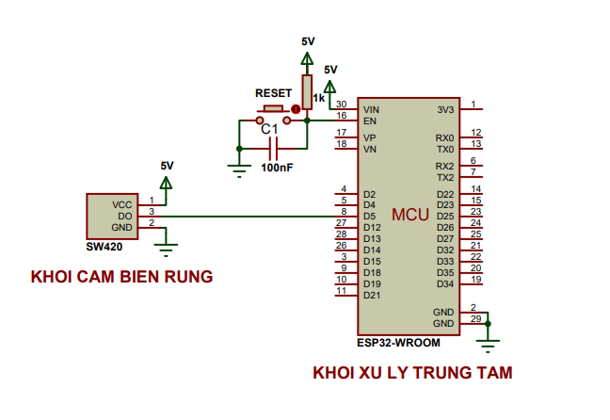

###### **Hình 3.4:** Sơ đồ kết nối cảm biến rung SW420 với ESP32

**Mô tả kết nối:** Module SW420 được liên kết trực tiếp với ESP32 thông qua các chân tín hiệu như trong Hình 3.4. Cụ thể, chân VCC của SW420 được cấp nguồn 5V, chân GND nối với mass chung của mạch, trong khi chân DO (ngõ ra số) được kết nối với chân D5 trên ESP32. Cách kết nối này đảm bảo tín hiệu được truyền dẫn nhanh chóng, ổn định và đáng tin cậy trong quá trình hoạt động.

**Nguyên lý hoạt động:** Sau khi cấp nguồn, SW420 giám sát rung động liên tục. Khi rung vượt ngưỡng, module xuất tín hiệu HIGH qua chân DO. ESP32 nhận tín hiệu, xác định sự bất thường và kích hoạt báo động.

### **3.1.4. Khối remote RF và khối thu RF**

**Chức năng:** Trong hệ thống, khối remote RF và khối thu RF đóng vai trò thiết lập kênh truyền tín hiệu không dây, cho phép người dùng điều khiển từ xa chức năng bật/tắt báo động mà không cần tiếp xúc trực tiếp với phương tiện, nâng cao tính bảo mật và sự tiện lợi.

**Lựa chọn phần cứng:** Trong các giải pháp RF 433MHz phổ biến hiện nay như PT2262 - PT2272, SC2262 - SC2272, EV1527 - RX480E… bộ đôi EV1527 và RX480E được ưu tiên nhờ khả năng mã hóa địa chỉ động, chống giả mạo hiệu quả và tính tương thích cao. Remote EV1527 sử dụng mã định danh riêng cho từng thiết bị, trong khi RX480E hỗ trợ 4 kênh ngõ ra độc lập và có nút học lệnh tích hợp, dễ cấu hình mà không cần hàn nối phức tạp như RXB6 hay SYN470R. Với độ nhạy cao, chi phí hợp lý và dễ tích hợp với ESP32, cặp module này là lựa chọn tối ưu cho điều khiển không dây.

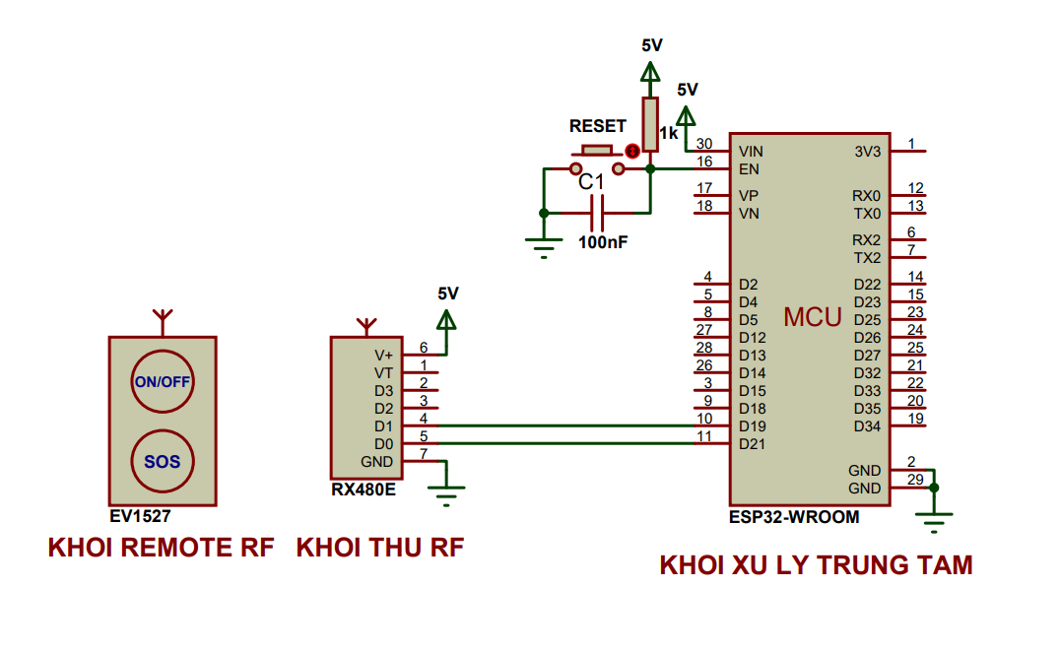

###### **Hình 3.5:** Sơ đồ kết nối bộ thu phát RF với ESP32

**Mô tả kết nối:** Như trong Hình 3.5, module thu sóng RF 433MHz RX480E được cấp nguồn 5V từ hệ thống và nối mass chung qua chân GND. Hai chân ngõ ra D0 và D1 lần lượt được kết nối với các chân D21 và D19 của ESP32, cho phép vi điều khiển nhận diện tín hiệu điều khiển từ remote. Remote RF 433MHz EV1527 được cấu hình sẵn với hai nút bấm tương ứng hai kênh ngõ ra, giúp người dùng dễ dàng thao tác với các chức năng cơ bản.

**Nguyên lý hoạt động:** Khi hệ thống được cấp nguồn, module RX480E vào trạng thái chờ nhận tín hiệu. Khi người dùng nhấn nút trên remote EV1527, tín hiệu mã hóa tần số 433MHz được truyền đến RX480E và được giải mã, kích hoạt mức logic HIGH tại chân ngõ ra tương ứng. ESP32 đọc tín hiệu này và thực hiện hành động điều khiển phù hợp.

### **3.1.5. Khối cảnh báo**

**Chức năng:** Khối cảnh báo đóng vai trò quan trọng trong việc phản hồi các tình huống mất trộm hoặc tai nạn. Khi hệ thống ghi nhận rung chấn bất thường, xe bị ngã, hoặc có lệnh từ remote, khối này lập tức phát âm thanh lớn và nháy đèn LED liên tục để cảnh báo xung quanh, răn đe kẻ xấu và hỗ trợ ứng cứu kịp thời.

**Lựa chọn phần cứng:** Trên thị trường hiện nay, các loại còi thường được sử dụng bao gồm còi piezo, còi điện từ, còi SG5… Trong số đó, còi SG5 được lựa chọn nhờ âm lượng lớn, kích thước nhỏ gọn, tiêu thụ dòng vừa phải và độ ổn định cao, phù hợp với ESP32. So với còi piezo (âm thanh nhỏ, độ lan tỏa kém) hay còi điện từ (tiêu thụ dòng lớn, cần mạch bảo vệ), SG5 đạt hiệu suất tốt, dễ lắp đặt và không cần mạch điều khiển phức tạp.

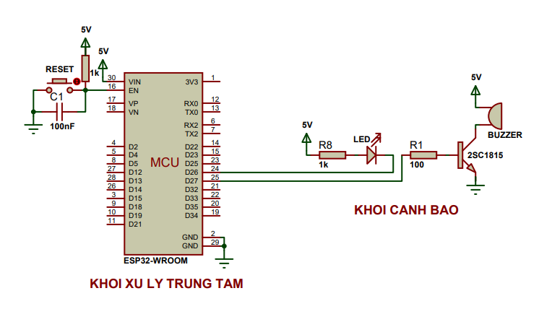

###### **Hình 3.6:** Sơ đồ kết nối còi báo động kèm LED với ESP32

**Mô tả kết nối:** Trong sơ đồ điều khiển được trình bày ở Hình 3.6, còi SG5 được cấp nguồn 5V, chân âm nối GND thông qua một transistor đóng vai trò như công tắc điện tử. ESP32 điều khiển chân base transistor qua chân D27 để bật/tắt còi. Đồng thời, một đèn LED cảnh báo cũng được kết nối với chân D26, hoạt động đồng thời với còi nhằm tăng hiệu quả cảnh báo.

**Nguyên lý hoạt động:** Khi phát hiện tình huống cảnh báo, ESP32 đưa chân D26, D27 lên HIGH, kích hoạt transistor để còi SG5 kêu và đèn LED nháy. Khi cảnh báo kết thúc hoặc nhận lệnh tắt, ESP32 đưa chân D26, D27 về LOW để ngắt còi và đèn.

### **3.1.6. Khối SIM**

**Chức năng:** Khối SIM giúp hệ thống gửi cảnh báo từ xa qua SMS, cuộc gọi và truyền dữ liệu thời gian thực lên Firebase qua mạng 4G LTE, đảm bảo người dùng được cập nhật kịp thời dù ở bất kỳ đâu.

**Lựa chọn phần cứng:** Trong số các module SIM phổ biến trên thị trường như SIM800L, SIM900… module A7682S được chọn nhờ hỗ trợ 4G LTE Cat 1, cung cấp tốc độ tải xuống 10Mbps, tải lên 5Mbps, hoạt động ổn định và tương thích tốt với ESP32 qua giao thức UART. So với SIM800L hay SIM900 chỉ hỗ trợ 2G, A7682S có vùng phủ sóng rộng hơn, tốc độ cao hơn và dễ lập trình qua lệnh AT cơ bản, không cần thư viện phức tạp.

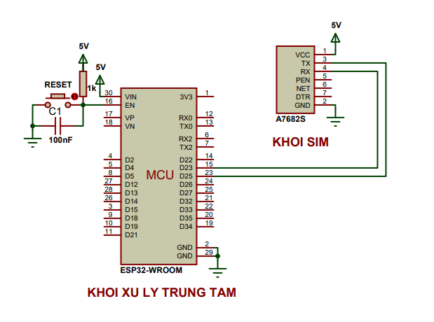

###### **Hình 3.7:** Sơ đồ kết nối module SIM A7682S với ESP32

**Mô tả kết nối:** Trong quá trình tích hợp như trong Hình 3.7, module A7682S được cấp nguồn 5V, chân GND nối đất chung. Hai chân giao tiếp chính là TX và RX lần lượt kết nối đến chân D25 và D23 của ESP32 để truyền nhận dữ liệu. Trước khi cấp nguồn, module cần được lắp sẵn thẻ SIM đã kích hoạt dịch vụ 4G.

**Nguyên lý hoạt động:** Sau khi khởi động, ESP32 chờ A7682S kết nối mạng. Khi phát hiện sự cố, ESP32 gửi lệnh AT để A7682S gửi SMS hoặc thực hiện cuộc gọi khẩn cấp. Sau khi gửi, module có thể chuyển sang chế độ chờ để tiết kiệm năng lượng, sẵn sàng cho lần kích hoạt tiếp theo.

### **3.1.7. Khối do dung lượng pin**

**Chức năng:** Khối đo dung lượng pin giúp theo dõi điện áp pin Li-ion để đảm bảo hệ thống hoạt động ổn định. Khi điện áp xuống thấp, hệ thống sẽ tự động kích hoạt chế độ sạc, bảo vệ tuổi thọ pin và tránh sập nguồn đột ngột.

**Lựa chọn phần cứng:** Hệ thống sử dụng một mạch chia áp đơn giản nhưng hiệu quả, bao gồm hai điện trở R2 (10kΩ) và R3 (2kΩ), giúp giảm điện áp pin xuống mức phù hợp với dải đo của bộ chuyển đổi ADC tích hợp trên ESP32.

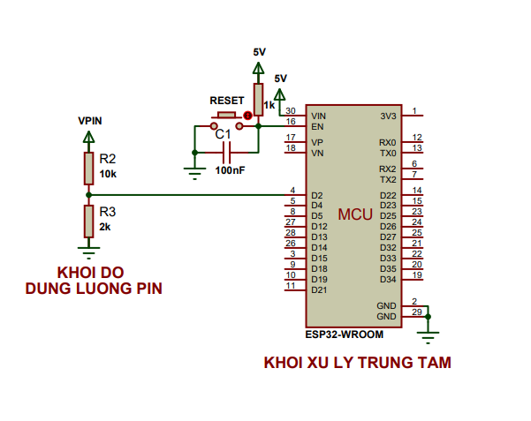

###### **Hình 3.8:** Sơ đồ kết nối khối đo dung lượng pin với ESP32

**Mô tả kết nối:** Như trong Hình 3.8, điện áp pin (VPIN) được đưa qua R2 nối tiếp với R3, đầu dưới R3 nối GND, điểm giữa hai điện trở được nối vào chân D2 của ESP32 để đọc điện áp.

**Nguyên lý hoạt động:** ESP32 đọc điện áp chia áp tại chân D2, sau đó tính điện áp thực tế theo công thức: $V_{pin}= \left(\frac{analogRead(D2)​}{4095} ×3.3\right) ×6$. Giá trị này sau đó được so sánh với bảng tra dung lượng pin để ước lượng phần trăm pin còn lại.

### **3.1.8. Khối kiểm tra trạng thái sạc**

**Chức năng:** Khối kiểm tra trạng thái sạc có nhiệm vụ theo dõi quá trình sạc pin, cho phép sạc hoặc ngắt khi cần thiết. Điều này giúp quản lý năng lượng thông minh, duy trì hoạt động ổn định và kéo dài tuổi thọ pin.

**Lựa chọn phần cứng:** Để phát hiện trạng thái kết nối sạc an toàn, có nhiều giải pháp như mạch chia áp với diode Zener, mạch comparator hoặc rơ-le cơ điện. Tuy nhiên, hệ thống chọn opto cách ly quang PC817 nhờ khả năng cách ly điện áp cao, kích thước nhỏ gọn, chi phí thấp và dễ tích hợp với ESP32. So với các giải pháp khác, PC817 vừa đảm bảo an toàn, vừa giảm thiểu nhiễu và không cần mạch điều khiển phức tạp, giúp nâng cao độ tin cậy và hiệu suất của hệ thống.

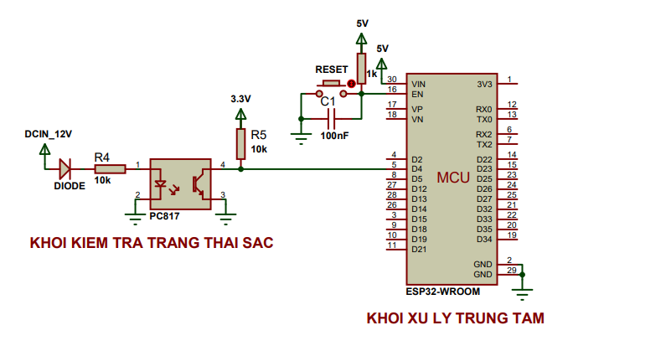

###### **Hình 3.9:** Sơ đồ kết nối khối kiểm tra trạng thái sạc với ESP32

**Mô tả kết nối:** Opto cách ly quang PC817 được kết nối với nguồn DCIN_12V thông qua một điện trở hạn dòng nối tiếp với chân anode của diode LED bên trong. Cathode của LED nối về mass. Phía transistor quang được mắc cực collector lên điện áp 3.3V thông qua điện trở kéo lên, còn cực emitter được nối trực tiếp với mass. Tín hiệu đầu ra được đưa vào chân D4 của ESP32 để đọc trạng thái như trong Hình 3.9.

**Nguyên lý hoạt động:** Khi nguồn DCIN_12V được cấp, dòng điện đi qua LED trong PC817 làm LED phát sáng, kích hoạt transistor quang bên trong. Lúc này, chân collector nối với D4 bị kéo xuống GND qua emitter, khiến D4 nhận mức logic thấp. Ngược lại, khi không có nguồn 12V, transistor ngắt, điện trở kéo lên đưa D4 lên mức cao. Từ đó, ESP32 xác định trạng thái sạc thông qua mức logic cao/thấp.

### **3.1.9. Khối xử lý trung tâm**

**Chức năng:** Khối xử lý trung tâm là “bộ não” của hệ thống, chịu trách nhiệm tiếp nhận, phân tích và xử lý tín hiệu từ GPS, cảm biến rung, gia tốc, góc nghiêng, bộ thu phát RF, cũng như hệ thống cảnh báo… Dựa trên dữ liệu thu thập được, nó đưa ra quyết định và kích hoạt các hành động tương ứng.

**Lựa chọn phần cứng:** Hiện nay có rất nhiều vi điều khiển phổ biến như Arduino Nano, Raspberry Pi Pico, ESP32 Mini Wemos D1, ESP32 NodeMCU… Trong đó, ESP32 Mini Wemos D1 nổi bật với vi xử lý lõi kép Tensilica LX6 240MHz, tích hợp Wifi/Bluetooth và đa giao tiếp. So với Arduino Nano (hiệu năng thấp, không tích hợp Wifi) hay Raspberry Pi Pico (cần module Wifi rời), ESP32 Mini Wemos D1 cho hiệu suất mạnh mẽ, thiết kế nhỏ gọn, chi phí hợp lý và lập trình dễ dàng trên Arduino IDE hoặc PlatformIO, là lựa chọn tối ưu cho hệ thống.

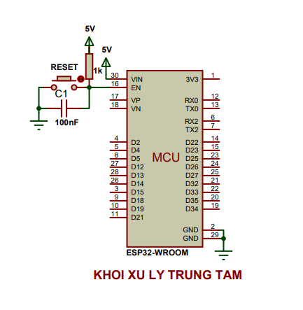

###### **Hình 3.10:** Sơ đồ kết nối của ESP32

**Mô tả kết nối:** ESP32 Mini Wemos D1 kết nối với các thành phần trong hệ thống thông qua các chân GPIO như đã trình bày ở các phần trước. Vi điều khiển được cấp nguồn ổn định qua chân 5V và chân GND được nối đất. Các chân GPIO có thể được tùy chỉnh để điều khiển hoặc nhận dữ liệu từ các cảm biến và thiết bị ngoại vi, tạo nên sự linh hoạt trong thiết kế phần cứng.

**Nguyên lý hoạt động:** Khi hệ thống được kích hoạt, ESP32 Mini Wemos D1 liên tục thu thập và giám sát tín hiệu từ các cảm biến. Nếu phát hiện các dấu hiệu bất thường, nó sẽ nhanh chóng tiến hành phân tích và đưa ra phản hồi thích hợp. Nhờ vậy, hệ thống có thể phản ứng nhanh và chính xác, đảm bảo an toàn và hiệu quả trong mọi trường hợp.

### **3.1.10. Khối nguồn**

**Chức năng:** Khối nguồn giữ vai trò cung cấp năng lượng và bảo vệ hệ thống khỏi các rủi ro như quá áp, quá tải hay ngắn mạch. Một thiết kế nguồn ổn định giúp tăng độ tin cậy, kéo dài tuổi thọ linh kiện và đảm bảo hệ thống hoạt động liên tục trong mọi điều kiện.

**Lựa chọn phần cứng:** Dựa trên phân tích nhu cầu tiêu thụ điện của các linh kiện, hệ thống lựa chọn pin Li-ion 18650 làm nguồn năng lượng chính. Pin này có dung lượng cao (2000 - 3500mAh), điện áp danh định 3.7V (sạc đầy đạt 4.2V), cho phép cung cấp dòng ổn định trong thời gian dài và sạc lại nhiều lần. So với pin AA (không sạc được, dung lượng thấp) hoặc pin Li-Po (dễ hư hỏng, khó quản lý), Li-ion 18650 mang lại sự ổn định, linh hoạt và an toàn, rất phù hợp cho các ứng dụng IoT.

##### **Bảng 3.1:** Thông số về điện áp và dòng tiêu thụ của các linh kiện trong hệ thống

|  |  |  |  |  |
| --- | --- | --- | --- | --- |
| STT | Tên linh kiện | Điện áp  (V) | Dòng  tiêu thụ  (mA) | Số lượng |
| 1 | Module định vị GPS NEO-M8N | 3.3 | 45 | 1 |
| 2 | Cảm biến gia tốc, góc nghiêng MPU6050 | 3.3 | 3.8 | 1 |
| 3 | Module cảm biến rung SW420 | 5 | 15 | 1 |
| 4 | Module thu sóng RF 433MHz RX480E | 5 | 3 | 1 |
| 5 | Còi báo động SG5 | 5 | 30 | 1 |
| 6 | Đèn LED 5mm | 3.3 | 20 | 1 |
| 7 | Module SIM A7682S | 5 | 500 | 1 |
| 8 | Module ESP32 Mini Wemos D1 | 5 | 250 | 1 |
| **Tổng** | | **5** | **866.8** |  |

**Mô tả kết nối:** Để đảm bảo an toàn khi sạc và sử dụng, hai cell pin 18650 được mắc nối tiếp, tạo ra điện áp từ 7.4 - 8.4V, và kết nối thông qua mạch sạc bảo vệ TC4056 1S. Pin được nối với chân B+ và B- của TC4056, trong khi đầu ra OUT+ và OUT- cung cấp điện áp trực tiếp cho hệ thống.

**Nguyên lý hoạt động:** Hệ thống sử dụng hai tầng chuyển đổi để cung cấp điện áp ổn định:

- Tầng 1: Từ 7.4 - 8.4V xuống 5V: Một bộ chuyển đổi hạ áp LM2598-MD được sử dụng để hạ điện áp từ pin xuống 5V ổn định, với hiệu suất cao và nhiệt lượng tỏa ra thấp. Đặc biệt, một đèn LED báo nguồn 5V được tích hợp để hỗ trợ kiểm tra nhanh tình trạng hoạt động của khối nguồn.

- Tầng 2: Từ 5V xuống 3.3V: IC ổn áp tuyến tính LM1117-3.3 tiếp tục hạ điện áp xuống 3.3V để cấp cho các linh kiện yêu cầu điện áp thấp. Bộ ổn áp này được kết hợp với các tụ lọc C6 (10µF), C4 (100nF) ở đầu vào và C5 (100nF) ở đầu ra nhằm giảm nhiễu và tăng tính ổn định cho hệ thống. Tương tự tầng trước, LED báo nguồn 3.3V cũng được lắp đặt để xác nhận hệ thống đã sẵn sàng hoạt động.

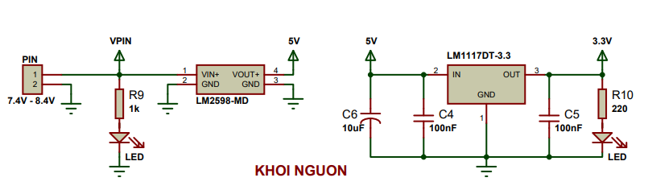

###### **Hình 3.11:** Sơ đồ nguyên lý khối nguồn

Tổng thể, khối nguồn sử dụng pin 18650 kết hợp TC4056, LM2598-MD và LM1117-3.3 tạo nên hệ thống cấp điện ổn định, hiệu quả và an toàn. Thiết kế này đáp ứng tốt yêu cầu hiện tại, đồng thời phù hợp mở rộng cho các ứng dụng IoT di động tiết kiệm năng lượng trong tương lai.

## **3.3. SƠ ĐỒ NGUYÊN LÝ HỆ THỐNG**

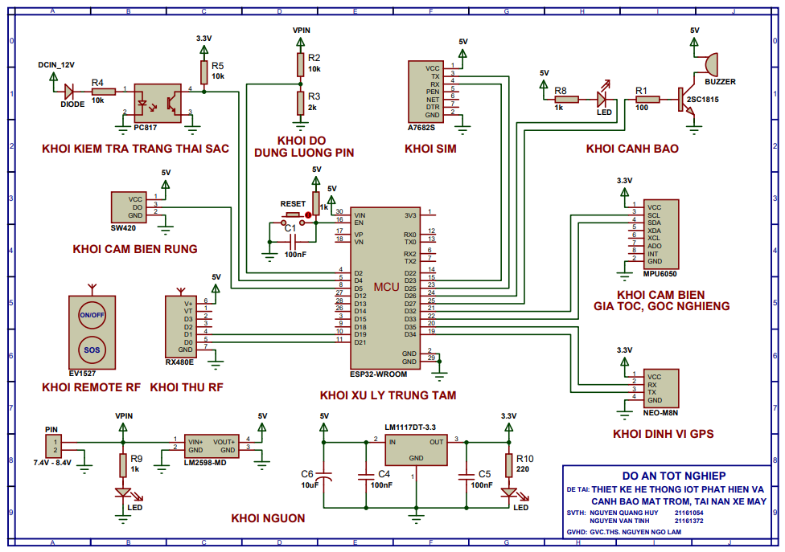

###### **Hình 3.12:** Sơ đồ nguyên lý hệ thống

# **CHƯƠNG 4: THI CÔNG VÀ LẬP TRÌNH HỆ THỐNG**

## **4.1. GIỚI THIỆU**

Chương này trình bày quá trình hiện thực hóa hệ thống, bao gồm thiết kế mạch, thi công phần cứng, lập trình vi điều khiển, phát triển ứng dụng di động và kiểm thử tổng thể. Các bài kiểm thử được thực hiện trong nhiều điều kiện để đánh giá độ nhạy cảm biến, độ ổn định kết nối, khả năng phản hồi khi xảy ra sự cố và tốc độ gửi cảnh báo.

Nội dung chương giúp người đọc có cái nhìn toàn diện về quy trình triển khai một hệ thống IoT ứng dụng trong an ninh và an toàn giao thông, đồng thời nhấn mạnh tính khả thi, hiệu quả và tiềm năng mở rộng trong tương lai.

## **4.2. THI CÔNG MẠCH HỆ THỐNG**

### **4.2.1. Mạch PCB ở chế độ 2D và 3D**

Sau khi hoàn thành thiết kế sơ đồ nguyên lý và bố trí mạch in hai lớp trên phần mềm Altium Designer, nhóm tiến hành kiểm tra kỹ lưỡng mạch in dưới cả hai chế độ 2D và 3D để đánh giá toàn diện độ chính xác và tính hoàn chỉnh. Altium Designer là phần mềm thiết kế mạch điện tử chuyên nghiệp, tích hợp đầy đủ công cụ từ vẽ sơ đồ, thiết kế và định tuyến PCB đến mô phỏng tín hiệu và xuất file Gerber phục vụ sản xuất. Với giao diện trực quan và khả năng đồng bộ dữ liệu giữa sơ đồ nguyên lý và bố trí PCB, phần mềm giúp nhanh chóng phát hiện, xử lý lỗi và tối ưu hóa quy trình thiết kế.

Mục tiêu của giai đoạn mô phỏng là đảm bảo linh kiện được bố trí hợp lý, chính xác và hạn chế tối đa sai sót trước khi chế tạo. Kích thước mạch PCB được xác định là 117mm (dài) × 63mm (rộng) × 1,5mm (dày), vừa đáp ứng yêu cầu kỹ thuật, vừa tối ưu không gian lắp đặt.

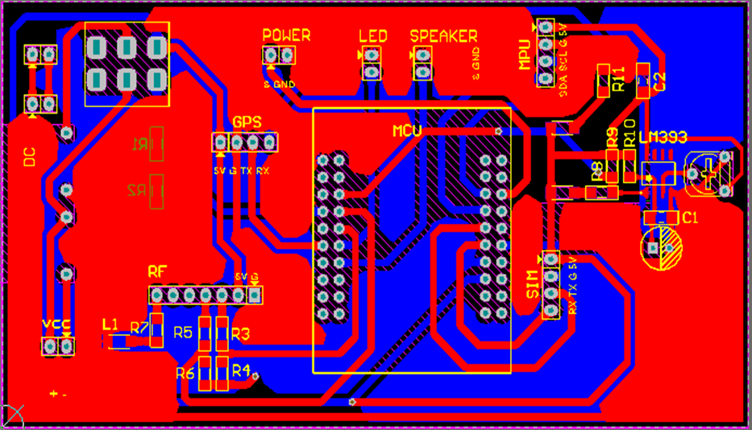

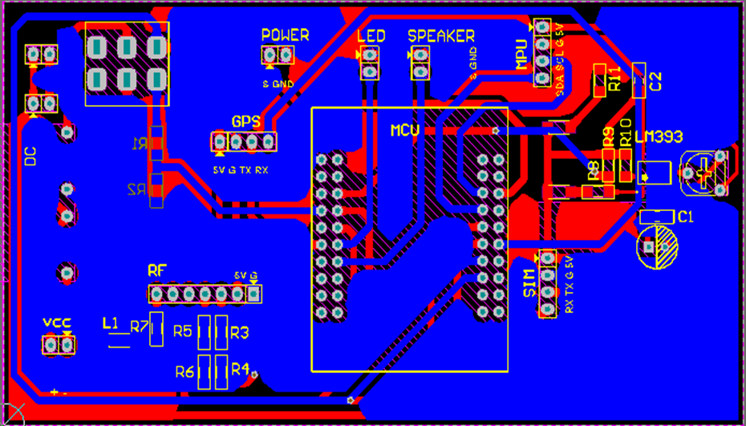

###### **Hình 4.1:** Mạch PCB ở chế độ 2D

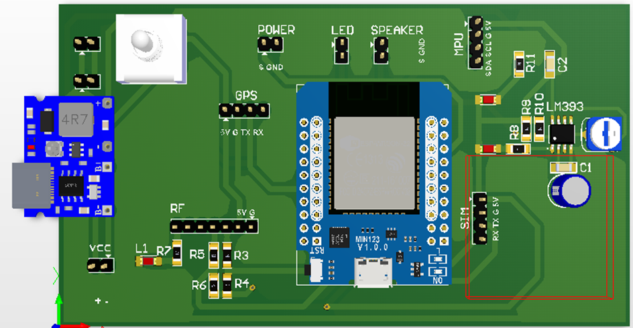

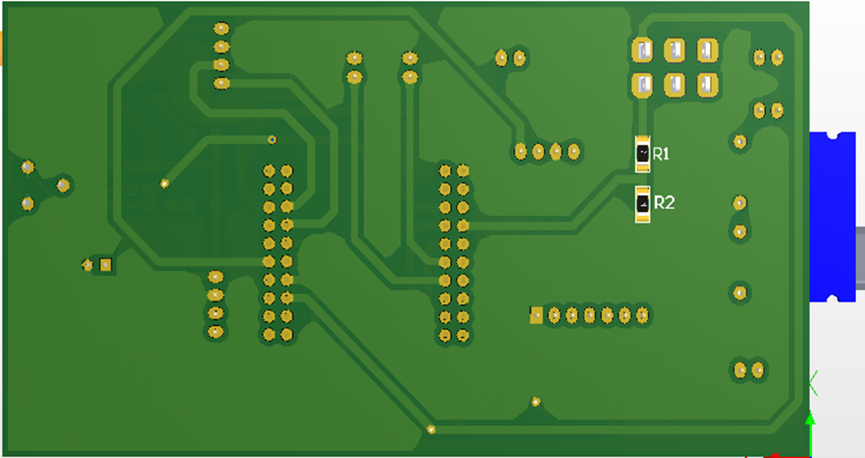

###### **Hình 4.2:** Mạch PCB ở chế độ 3D

Mô hình 2D (Hình 4.1) giúp kiểm tra chi tiết bố cục linh kiện, đường kết nối và khoảng cách giữa các phần tử nhằm tránh xung đột kỹ thuật. Trong khi đó, mô hình 3D (Hình 4.2) cung cấp góc nhìn trực quan về cấu trúc vật lý, giúp phát hiện sớm các lỗi tiềm ẩn như chồng lấn linh kiện hoặc vi phạm không gian lắp đặt. Quá trình này đóng vai trò then chốt, nâng cao độ tin cậy thiết kế và đảm bảo sản phẩm cuối cùng vận hành chính xác, đạt chuẩn kỹ thuật đề ra.

### **4.2.2. Mạch sau khi đã thi công hoàn chỉnh**

Do mạch in được thiết kế hai lớp, việc chế tạo thủ công sẽ gặp nhiều khó khăn về độ chính xác và thẩm mỹ. Vì vậy, nhóm quyết định đặt gia công mạch in chuyên nghiệp nhằm đảm bảo chất lượng và độ tin cậy khi thi công.

Sau khi nhận mạch in, nhóm tiến hành lắp ráp bằng cách hàn linh kiện dán bề mặt trước, sau đó đến linh kiện xuyên lỗ. Nhờ thiết kế bố trí hợp lý, quá trình hàn diễn ra nhanh chóng, chính xác và gọn gàng.

Phần lớn linh kiện được gắn trực tiếp lên mạch in để tối ưu không gian và đảm bảo độ ổn định. Riêng một số thành phần như module GPS NEO-M8N, mạch công suất MOSFET D4184 PWM, mạch hạ áp CN3903, pin Li-Ion, còi SG5 và đèn LED được bố trí rời, kết nối với mạch chính qua dây cáp PH2.0 nhằm tăng tính linh hoạt trong lắp đặt, kiểm tra và thay thế.

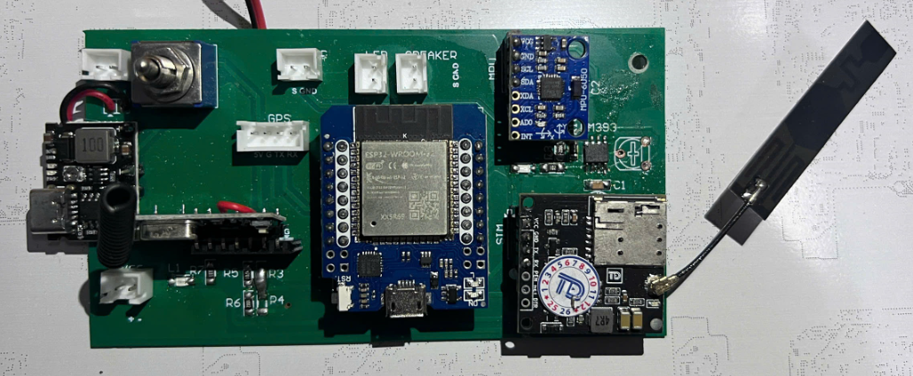

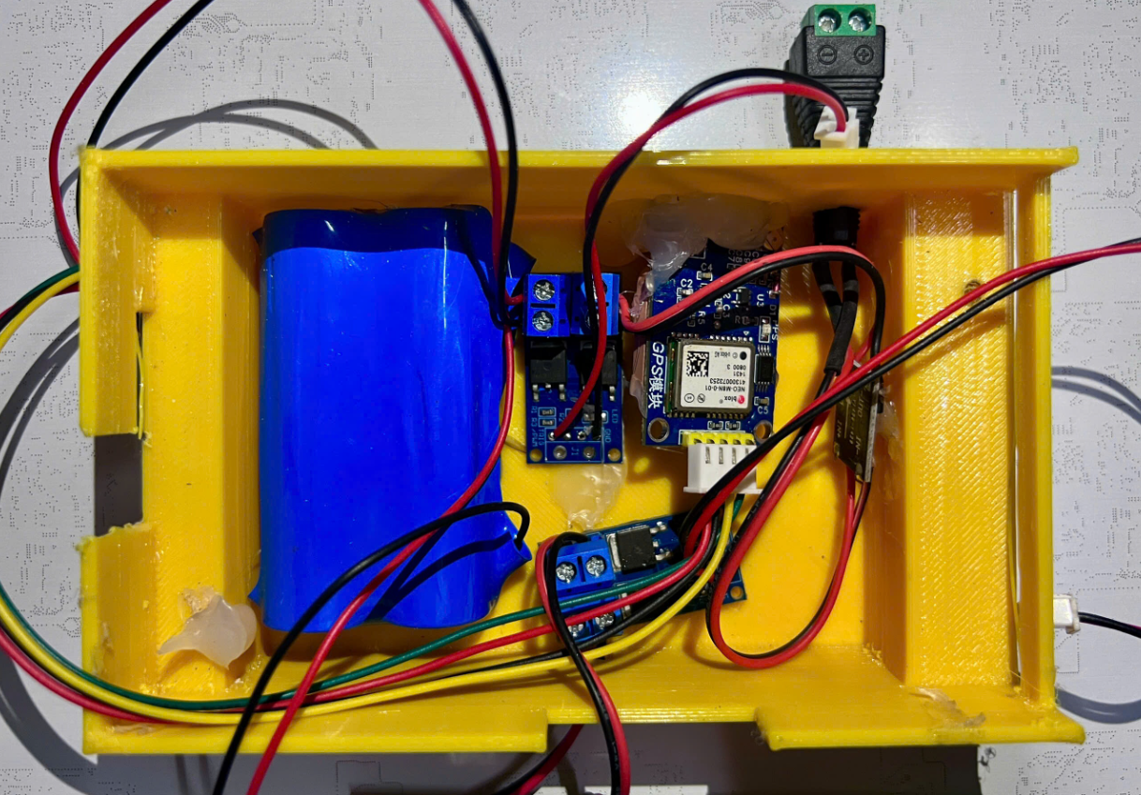

###### **Hình 4.3:** Mạch sau khi đã thi công hoàn chỉnh

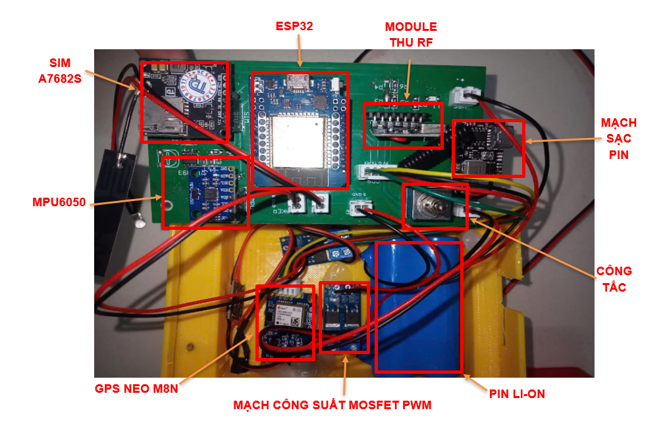

###### **Hình 4.4:** Vị trí các linh kiện trong mạch

## **4.3. LƯU ĐỒ HOẠT ĐỘNG**

Sau khi hoàn tất thiết kế phần cứng, nhóm triển khai xây dựng lưu đồ hoạt động cho bộ xử lý trung tâm và ứng dụng di động. Mục tiêu là xác định rõ luồng xử lý dữ liệu và sự tương tác giữa các thành phần nhằm đảm bảo hệ thống vận hành chính xác, mượt mà và tối ưu.

Lưu đồ được thiết kế chi tiết để phát hiện sớm lỗi logic, đồng thời nâng cao hiệu quả tổng thể. Việc mô hình hóa này cũng giúp đánh giá mức độ đồng bộ giữa phần cứng và phần mềm, từ đó đảm bảo hệ thống hoạt động ổn định, cải thiện trải nghiệm người dùng và đáp ứng các tiêu chuẩn kỹ thuật đề ra.

### **4.3.1. Lưu đồ hoạt động cho bộ xử lý trung tâm**

Lưu đồ hoạt động của bộ xử lý trung tâm được xây dựng để mô tả quy trình xử lý tín hiệu, điều khiển và truyền thông của hệ thống. Bộ xử lý trung tâm hoạt động như "bộ não" của thiết bị, chịu trách nhiệm thu nhận dữ liệu từ các cảm biến, xử lý thông tin theo các thuật toán đã được lập trình và gửi lệnh điều khiển đến các thiết bị ngoại vi. Lưu đồ này bao gồm các bước chính như: khởi tạo hệ thống, kiểm tra trạng thái phần cứng, thu thập dữ liệu từ các đầu vào, thực hiện các phép tính logic hoặc toán học, và xuất tín hiệu điều khiển.

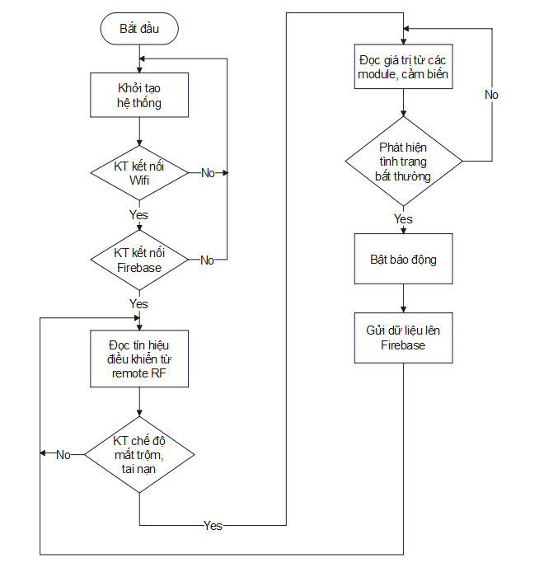

###### **Hình 4.5:** Lưu đồ hoạt động cho bộ xử lý trung tâm

**Giải thích hoạt động:**

- Lưu đồ mô tả quy trình vận hành của bộ xử lý trung tâm theo trình tự logic và khoa học. Quá trình bắt đầu bằng việc khởi động hệ thống và khởi tạo các module cần thiết, sau đó kiểm tra kết nối Wifi và Firebase để đảm bảo liên lạc với cơ sở dữ liệu đám mây.

- Khi kết nối thành công, hệ thống nhận tín hiệu từ remote RF để xác định chế độ hoạt động và đọc dữ liệu từ các cảm biến nhằm phát hiện tình huống bất thường như trộm cắp hoặc tai nạn.

- Nếu có sự cố, hệ thống sẽ kích hoạt cảnh báo và gửi thông tin lên Firebase để người dùng nhận cảnh báo qua ứng dụng. Quá trình kiểm tra được lặp lại liên tục, giúp hệ thống duy trì hoạt động ổn định và phản hồi kịp thời trong mọi điều kiện.

### **4.3.2. Lưu đồ hoạt động cho** **ứng dụng di động**

Lưu đồ hoạt động của ứng dụng di động được thiết kế để mô tả cách người dùng tương tác với hệ thống thông qua giao diện trên thiết bị di động. Ứng dụng đóng vai trò là cầu nối giữa người dùng và bộ xử lý trung tâm, cho phép giám sát, điều khiển và nhận thông báo từ hệ thống một cách trực quan.

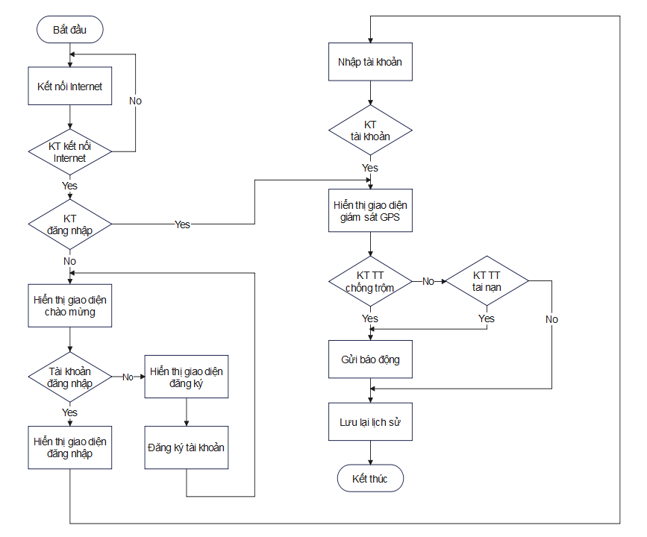

###### **Hình 4.6:** Lưu đồ hoạt động cho ứng dụng di động

**Giải thích hoạt động:**

- Hệ thống khởi động với bước kiểm tra kết nối Internet - yếu tố then chốt đảm bảo quá trình truyền dữ liệu diễn ra ổn định và liên tục. Nếu chưa có kết nối, hệ thống sẽ tự động lặp lại bước này cho đến khi thành công. Sau khi kết nối được thiết lập, hệ thống kiểm tra tình trạng đăng nhập của người dùng. Nếu đã đăng nhập, giao diện giám sát GPS sẽ được hiển thị ngay. Nếu chưa đăng nhập, hệ thống chuyển đến giao diện chào mừng, nơi người dùng có thể chọn đăng nhập hoặc đăng ký tài khoản mới. Trường hợp chưa có tài khoản, người dùng sẽ được đưa đến giao diện đăng ký để tạo tài khoản trước khi tiếp tục. Khi thông tin đăng nhập được xác thực, hệ thống chuyển đến giao diện giám sát GPS.

- Từ đây, hệ thống liên tục theo dõi trạng thái chống trộm và tai nạn. Nếu phát hiện sự cố, hệ thống sẽ ngay lập tức gửi cảnh báo qua ứng dụng di động, đồng thời ghi lại lịch sử sự kiện để người dùng có thể tra cứu sau. Trong trường hợp không phát hiện bất thường, hệ thống tiếp tục vòng lặp giám sát, đảm bảo hoạt động liên tục, ổn định và sẵn sàng phản ứng nhanh với mọi tình huống.

## **4.4. KẾT QUẢ THỰC HIỆN**

### **4.4.1. Kết quả lý thuyết**

Đề tài đã đạt được nhiều kết quả nổi bật cả về lý thuyết lẫn ứng dụng thực tiễn. Về mặt lý thuyết, nhóm đã đạt được nhiều kết quả nổi bật và có giá trị, cụ thể như sau:

- **Về phần cứng:** Nhóm đã tích hợp thành công các module hiện đại như MPU6050 (đo gia tốc, góc nghiêng), cảm biến rung, GPS, RF, SIM… Qua đó, nhóm không chỉ làm chủ kỹ thuật thu thập và xử lý dữ liệu thời gian thực mà còn nắm vững các giao thức truyền thông như UART, I2C, tạo nền tảng cho thiết kế hệ thống nhúng hiệu quả.

- **Về công cụ hỗ trợ thiết kế phần cứng:** Nhóm sử dụng Proteus để mô phỏng sơ đồ nguyên lý và Altium Designer để thiết kế mạch in hai lớp, đảm bảo tính chính xác, tiết kiệm không gian và đáp ứng các tiêu chuẩn kỹ thuật.

- **Về phần mềm và tích hợp:** Trên nền tảng Arduino IDE, nhóm lập trình điều khiển các module, đồng bộ dữ liệu với Firebase Realtime Database để giám sát từ xa. Hệ thống được tối ưu hóa với hai chế độ hoạt động: chống trộm và phát hiện tai nạn, đảm bảo phản hồi chính xác trong nhiều tình huống thực tế. Nhóm cũng phát triển ứng dụng di động trên Visual Studio Code, giúp người dùng theo dõi và quản lý hệ thống dễ dàng.

Tổng thể, đề tài giúp nhóm củng cố kiến thức IoT, rèn luyện kỹ năng thực hành và mở ra tiềm năng ứng dụng cao trong việc nâng cao an toàn cho người sử dụng xe máy.

### **4.4.2. Kết quả mô hình hệ thống**

Sau khi hoàn tất lắp ráp phần cứng và kết nối hệ thống, nhóm tiến hành cấp nguồn thử nghiệm và nạp chương trình điều khiển cho ESP32. Kết quả cho thấy hệ thống vận hành ổn định, các chức năng như thu thập dữ liệu cảm biến, truyền tín hiệu và xử lý thông tin đều hoạt động đúng theo yêu cầu thiết kế.

Để tăng tính cơ động và bảo vệ mạch trong môi trường thực tế, nhóm đã thiết kế mô hình vỏ hộp 3D với kích thước 13,3cm × 8cm × 4cm. Vỏ hộp được bố trí khe thoát nhiệt, lỗ cấp nguồn, vị trí cho cảm biến và chốt cố định bo mạch, đảm bảo an toàn và gọn gàng khi vận hành.

Tuy nhiên, do giới hạn về thiết bị in 3D và thời gian, mô hình hiện tại mới chỉ hoàn thiện ở mức cơ bản, chưa đạt được độ chính xác và tính thẩm mỹ như mong muốn. Nhóm sẽ tiếp tục cải tiến về thiết kế 3D, vật liệu và quy trình gia công để nâng cao độ bền và hoàn thiện hình thức cho các phiên bản tiếp theo.

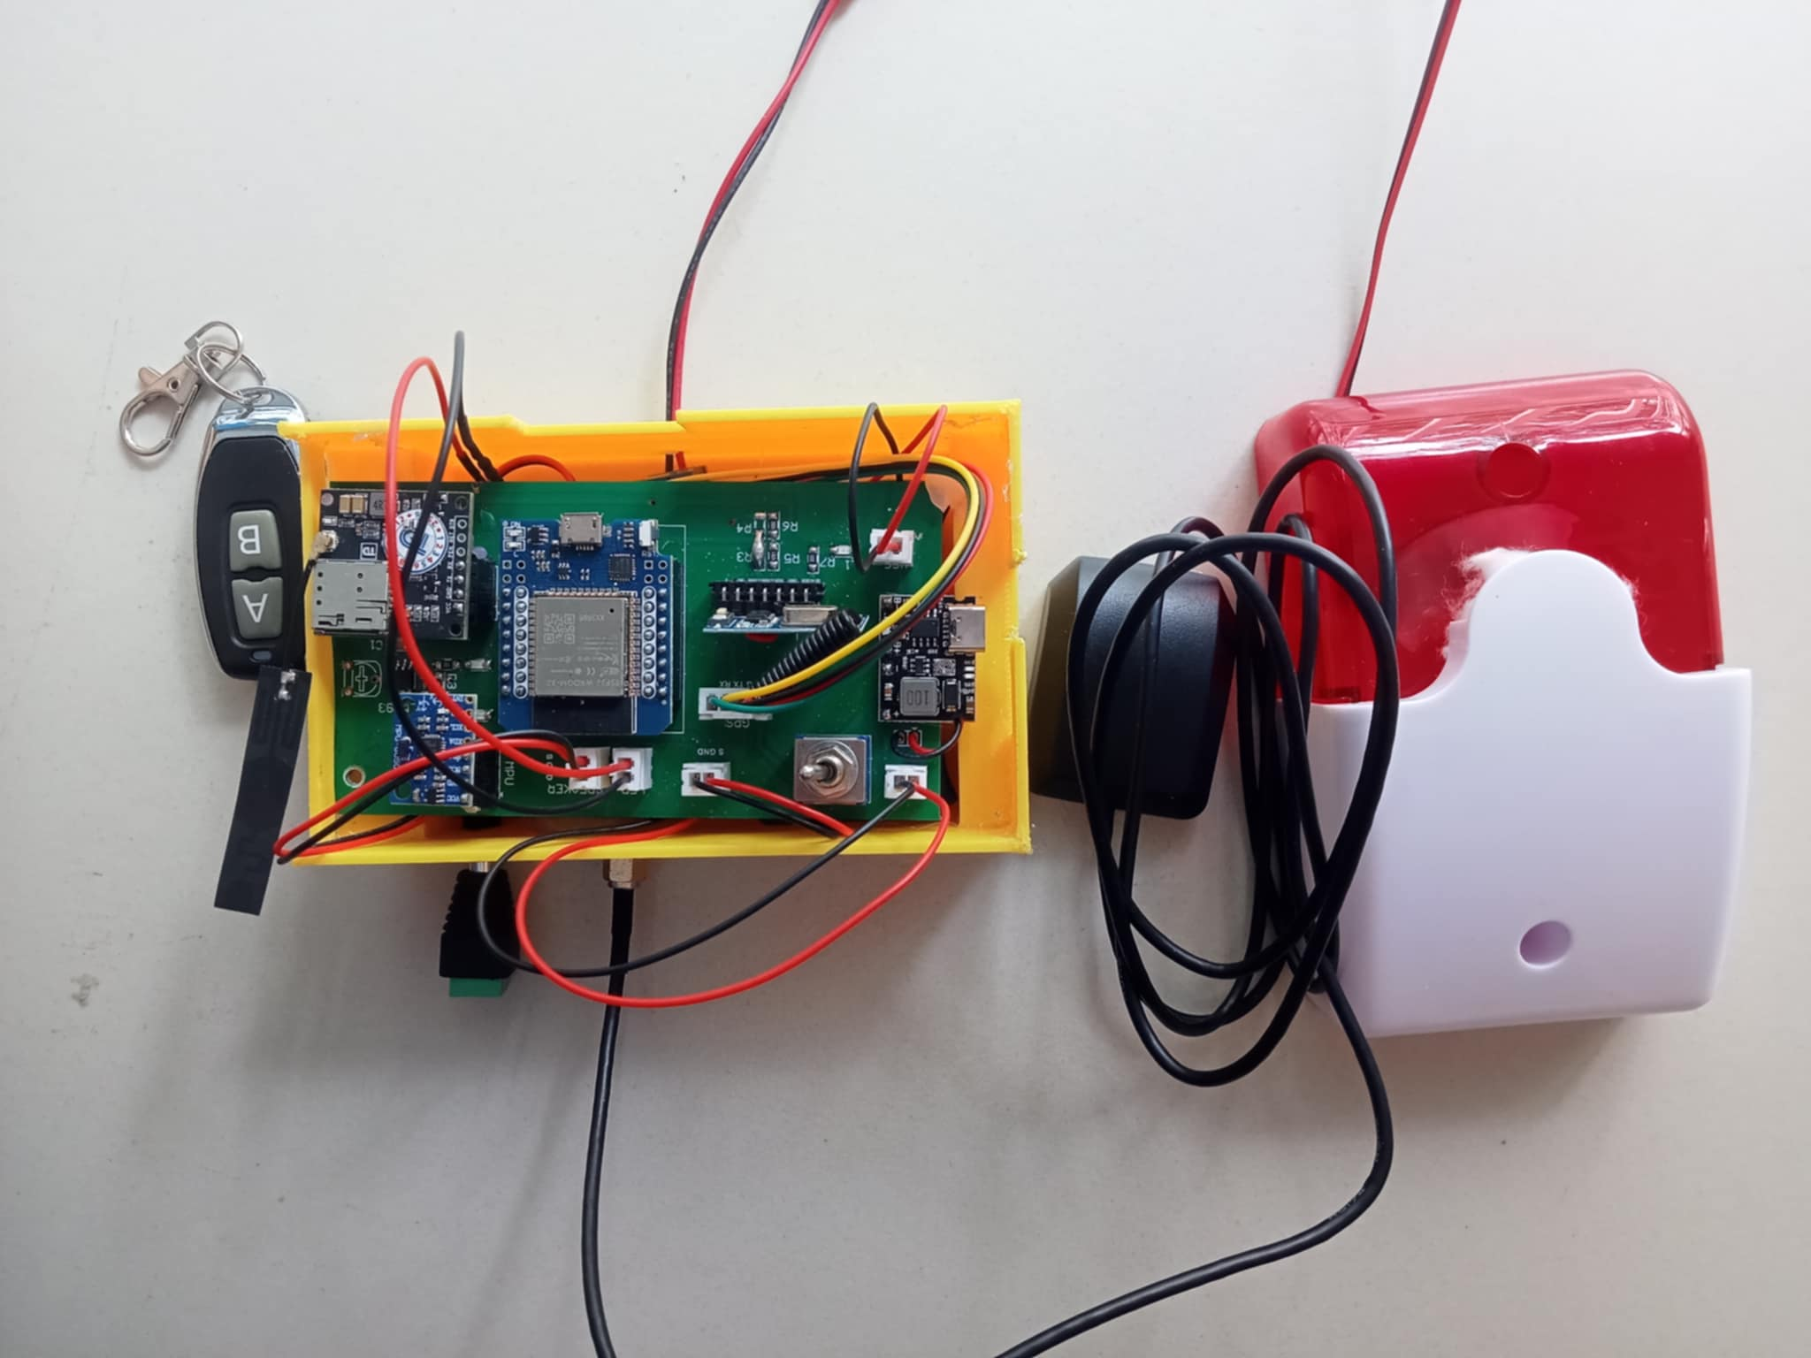

###### **Hình 4.7:** Mô hình hệ thống

### **4.4.3. Kết quả giao diện ứng dụng di động**

#### **a. Giao diện khởi động và chào mừng**

Giao diện khởi động và chào mừng là hai bước đầu tiên không thể thiếu khi người dùng mở ứng dụng, đóng vai trò then chốt trong việc tạo dựng trải nghiệm người dùng ấn tượng và chuyên nghiệp. Giao diện khởi động xuất hiện ngay lập tức, hiển thị logo ứng dụng như một dấu ấn đầu tiên, đồng thời thực hiện các thao tác khởi tạo hệ thống và tải dữ liệu nền một cách âm thầm. Qua đó, màn hình này không chỉ làm đẹp cho giao diện mà còn đảm bảo ứng dụng hoạt động ổn định, mượt mà ngay từ những giây đầu tiên.

Tiếp nối đó, giao diện chào mừng xuất hiện như một cánh cửa bước vào thế giới của ứng dụng, cung cấp lựa chọn đăng nhập (Sign in) cho người dùng đã có tài khoản hoặc đăng ký (Sign up) cho những người mới. Đây là bước xác thực quan trọng, giúp phân loại và kiểm soát truy cập, bảo vệ dữ liệu cá nhân cũng như quyền lợi của người dùng. Sự phối hợp nhịp nhàng giữa hai màn hình này không chỉ nâng cao trải nghiệm thẩm mỹ mà còn tối ưu hóa hiệu suất và bảo mật cho toàn bộ ứng dụng, tạo nền tảng vững chắc cho hành trình khám phá phần chính của ứng dụng di động.



###### **Hình 4.8:** Giao diện khởi động và chào mừng của ứng dụng di động

#### **b.** **Giao diện đăng nhập**

Giao diện đăng nhập là một thành phần không thể thiếu trong bất kỳ ứng dụng nào yêu cầu xác thực người dùng. Đây là giao diện xuất hiện ngay sau màn hình chào mừng, khi người dùng chọn chức năng “Sign in”. Chức năng chính của màn hình này là cho phép người dùng truy cập vào ứng dụng thông qua tên đăng nhập và mật khẩu. Để tăng tính tiện dụng và trải nghiệm người dùng, giao diện đăng nhập thường được tích hợp thêm tính năng bật/tắt hiển thị mật khẩu thông qua biểu tượng con mắt, giúp người dùng kiểm tra lại thông tin đã nhập một cách dễ dàng và chính xác.

Bên cạnh đó, giao diện đăng nhập cũng đóng vai trò như một trung tâm điều hướng trong quá trình xác thực, khi cung cấp các liên kết quan trọng như đăng ký tài khoản (Register) dành cho người dùng mới, và quên mật khẩu (Forgot Password) để hỗ trợ khôi phục thông tin đăng nhập trong trường hợp cần thiết. Việc bố trí hợp lý các tùy chọn này giúp người dùng dễ dàng thao tác và không bị gián đoạn trong quá trình tiếp cận ứng dụng. Nhờ vậy, màn hình đăng nhập không chỉ đảm bảo an toàn cho hệ thống mà còn góp phần nâng cao sự hài lòng và thuận tiện trong trải nghiệm người dùng.

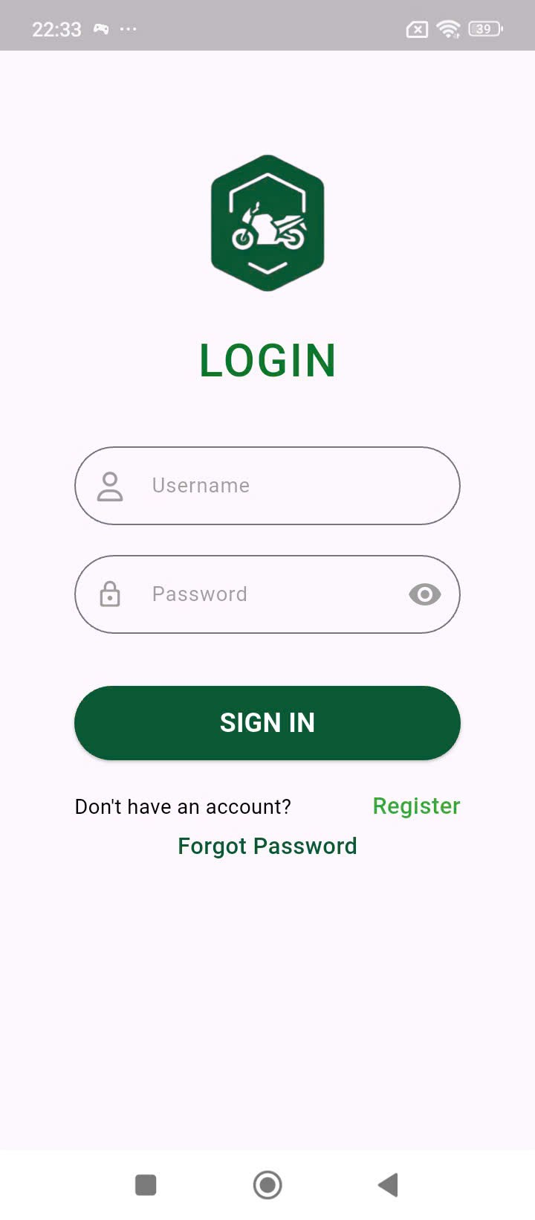

###### **Hình 4.9:** Giao diện đăng nhập của ứng dụng di động

#### **c. Giao diện đăng ký tài khoản**

Giao diện đăng ký tài khoản là bước đầu tiên để người dùng mới tạo lập một tài khoản cá nhân và bắt đầu hành trình sử dụng ứng dụng. Giao diện này cho phép người dùng nhập địa chỉ email và các thông tin cần thiết khác để tiến hành đăng ký tài khoản mới. Sau khi hoàn tất, người dùng có thể nhấn nút “Sign up” để gửi thông tin đăng ký và tạo tài khoản trong hệ thống.

Bên cạnh chức năng chính là hỗ trợ người dùng mới, màn hình này cũng được thiết kế linh hoạt với một liên kết chuyển hướng nhanh đến giao diện đăng nhập (Sign in), nhằm phục vụ những người dùng đã có tài khoản và muốn quay lại đăng nhập mà không phải quay về từ đầu.

Trong luồng hoạt động của ứng dụng, giao diện đăng ký tài khoản xuất hiện khi người dùng chọn “Sign up” từ giao diện chào mừng hoặc chọn “Register” từ giao diện đăng nhập. Việc thiết kế hợp lý và trực quan giao diện đăng ký không chỉ giúp quy trình tạo tài khoản diễn ra thuận tiện mà còn góp phần xây dựng ấn tượng ban đầu tích cực, thúc đẩy người dùng gắn bó lâu dài với ứng dụng.

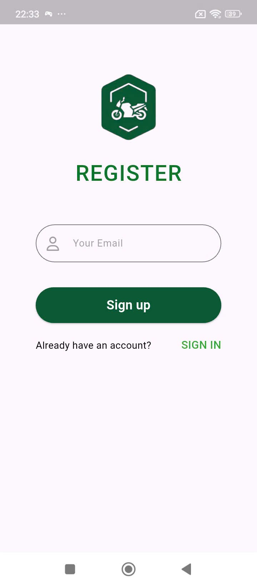

###### **Hình 4.10:** Giao diện đăng ký tài khoản của ứng dụng di động

#### **d. Giao diện xác minh OTP**

Giao diện xác minh OTP là bước tiếp theo sau khi người dùng tiến hành đăng ký tài khoản. Sau khi nhập email, một mã OTP sẽ được hệ thống gửi đến địa chỉ email đã cung cấp. Giao diện này có chức năng chính là cho phép người dùng nhập mã OTP nhận được để hoàn tất quá trình xác minh.

Mục tiêu của bước xác minh OTP là đảm bảo rằng người đăng ký thực sự sở hữu địa chỉ email đã nhập, từ đó nâng cao tính bảo mật và độ tin cậy cho tài khoản. Giao diện được thiết kế đơn giản, trực quan, với các ô nhập mã OTP rõ ràng và thông báo hướng dẫn cụ thể. Ngoài ra, trong trường hợp người dùng không nhận được mã, giao diện cũng thường đi kèm tùy chọn gửi lại mã (Resend), đảm bảo tính linh hoạt và liên tục trong trải nghiệm người dùng.

Giao diện xác minh OTP tuy ngắn gọn nhưng đóng vai trò vô cùng quan trọng trong việc xác thực danh tính và tăng cường bảo mật cho toàn bộ hệ thống ứng dụng.

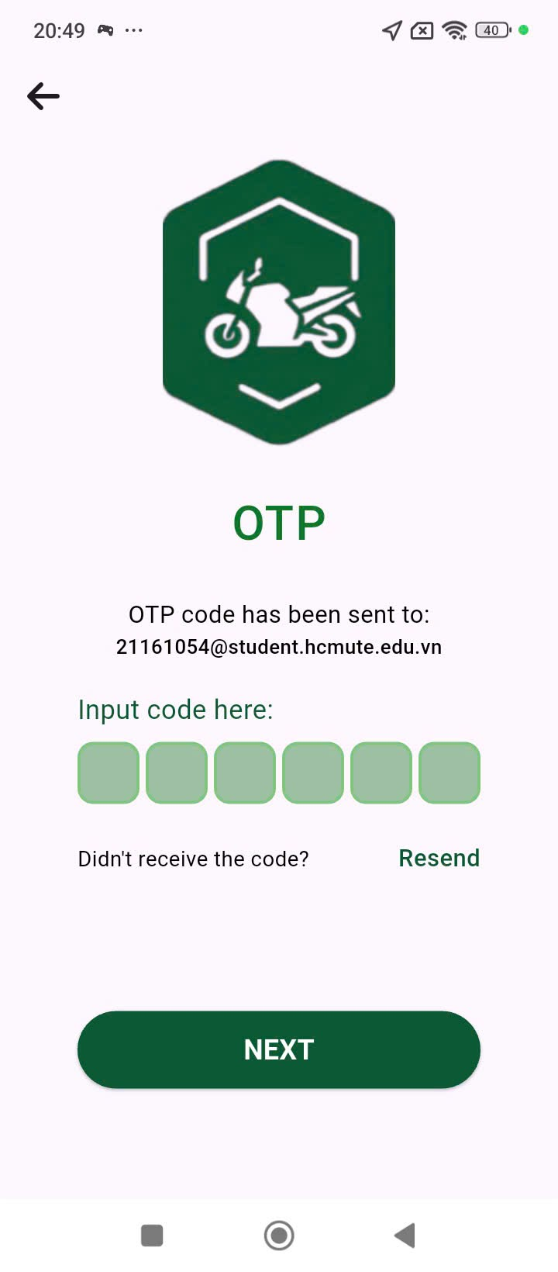

###### **Hình 4.11:** Giao diện xác minh OTP của ứng dụng di động

#### **e. Giao diện hoàn thiện hồ sơ người dùng**

Giao diện hoàn thiện hồ sơ người dùng là bước quan trọng cuối cùng trong quy trình đăng ký tài khoản mới. Mục đích chính của màn hình này là yêu cầu người dùng cung cấp đầy đủ các thông tin cá nhân cần thiết để hoàn tất hồ sơ và đảm bảo hệ thống có đủ dữ liệu để phục vụ trải nghiệm người dùng một cách tối ưu và an toàn.

Tại giao diện này, người dùng sẽ thấy trường Email được điền sẵn (dựa trên thông tin đã xác minh trước đó), cùng với các trường bắt buộc khác như: Họ và tên (Full Name), số điện thoại (Phone Number), địa chỉ (Address), ngày sinh (Birth Date), mật khẩu (Password) và xác nhận mật khẩu (Confirm Password). Việc thu thập đầy đủ thông tin không chỉ giúp cá nhân hóa trải nghiệm trong ứng dụng, mà còn hỗ trợ quản lý người dùng hiệu quả, tăng cường bảo mật và thuận tiện cho các dịch vụ hỗ trợ về sau.

Đây thường là bước cuối cùng trước khi người dùng được đưa đến giao diện chính của ứng dụng. Vì vậy, việc thiết kế màn hình này cần đảm bảo sự rõ ràng, dễ hiểu và thân thiện, giúp người dùng hoàn thành nhanh chóng mà không cảm thấy phiền phức. Một màn hình hoàn thiện hồ sơ hiệu quả sẽ tạo nền tảng vững chắc cho mối quan hệ lâu dài giữa người dùng và ứng dụng.

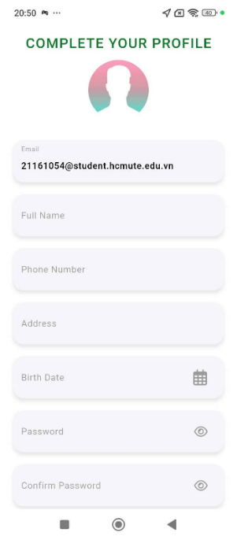

###### **Hình 4.12:** Giao diện hoàn thiện hồ sơ người dùng của ứng dụng di động

#### **f. Giao diện quên mật khẩu**

Giao diện quên mật khẩu là thành phần không thể thiếu trong các ứng dụng yêu cầu xác thực tài khoản người dùng. Mục đích chính của màn hình này là hỗ trợ người dùng lấy lại quyền truy cập vào tài khoản trong trường hợp quên mật khẩu. Tại đây, người dùng chỉ cần nhập địa chỉ email đã đăng ký trước đó để bắt đầu quy trình khôi phục.

Sau khi nhập email, hệ thống sẽ gửi một đường dẫn đặt lại mật khẩu đến địa chỉ email tương ứng. Giao diện thường được thiết kế đơn giản, rõ ràng, tập trung vào duy nhất một hành động - nhập email, nhằm đảm bảo người dùng không bị rối trong lúc cần trợ giúp. Đồng thời, giao diện cũng có thể kèm theo các hướng dẫn ngắn gọn hoặc thông báo xác nhận để người dùng biết bước tiếp theo cần thực hiện.

Giao diện quên mật khẩu không chỉ giúp tăng tính tiện lợi cho người dùng mà còn thể hiện sự chuyên nghiệp và thân thiện của ứng dụng, đồng thời nâng cao uy tín nhờ khả năng hỗ trợ nhanh chóng và bảo mật trong những tình huống nhạy cảm như mất quyền truy cập tài khoản.

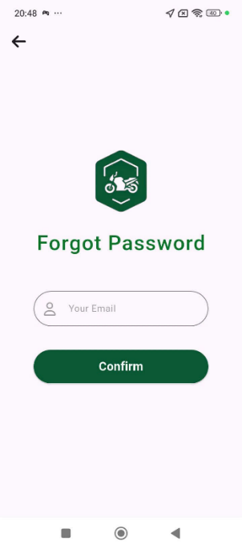

###### **Hình 4.13:** Giao diện quên mật khẩu của ứng dụng di động

#### **g. Giao diện giám sát GPS**

Giao diện giám sát GPS là giao diện trung tâm trong các ứng dụng giám sát phương tiện hoặc thiết bị cá nhân qua GPS. Giao diện này cung cấp khả năng theo dõi vị trí thời gian thực của thiết bị trên nền bản đồ Google Maps, giúp người dùng dễ dàng quan sát và quản lý hoạt động của thiết bị từ xa.

Thành phần nổi bật nhất là bản đồ với marker đánh dấu vị trí hiện tại của thiết bị, đi kèm thông tin chi tiết bao gồm: ID thiết bị, vị trí tọa độ, tốc độ hiện tại, tình trạng pin, thời gian cập nhật, trạng thái thiết bị. Ngoài ra, giao diện còn có nút chức năng “Xóa đường đi”, cho phép người dùng loại bỏ lịch sử di chuyển nếu cần làm mới bản đồ hoặc ẩn thông tin cũ.

Cuối cùng, thanh điều hướng dưới cùng gồm ba biểu tượng chính:

- Chuông báo: quản lý các cảnh báo

- GPS: truy cập nhanh về màn hình vị trí hiện tại

- Tài khoản: xem và chỉnh sửa thông tin cá nhân của người dùng

Giao diện giám sát GPS được thiết kế nhằm tối ưu khả năng quan sát, kiểm soát và đảm bảo an toàn cho thiết bị và người dùng, đặc biệt phù hợp trong các hệ thống giám sát phương tiện cá nhân, xe giao hàng, hoặc thiết bị chống trộm thông minh.

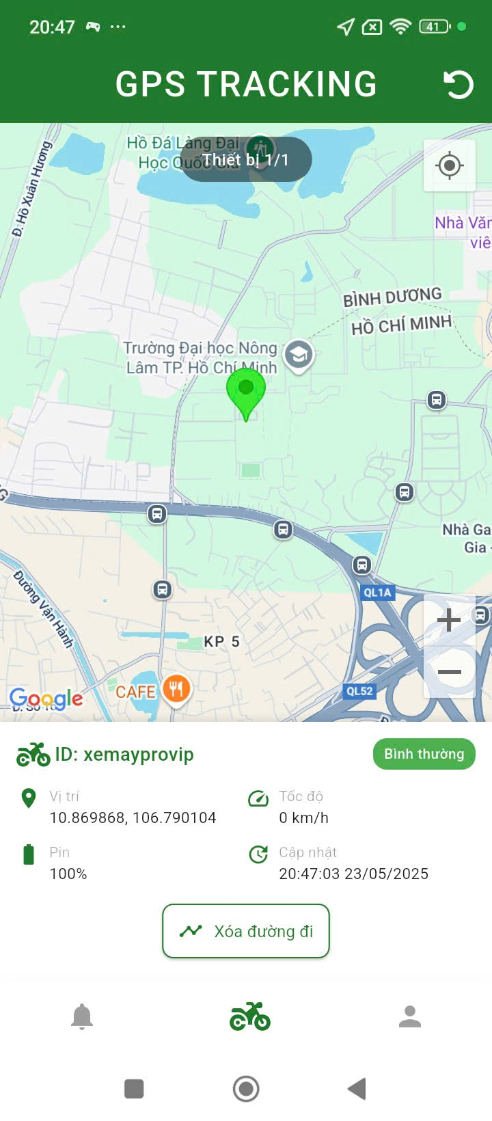

###### **Hình 4.14:** Giao diện giám sát GPS của ứng dụng di động

#### **h. Giao diện thông tin cá nhân và chỉnh sửa hồ sơ**

Giao diện thông tin cá nhân là nơi tập trung quản lý toàn bộ thông tin cá nhân của người dùng cũng như các phương tiện đã liên kết với tài khoản. Giao diện này giúp người dùng dễ dàng theo dõi, chỉnh sửa thông tin và quản lý các thiết bị trong hệ thống một cách tiện lợi và rõ ràng.

YOUR VEHICLES (Phương tiện của bạn): Phần này hiển thị danh sách các phương tiện đã được người dùng liên kết với tài khoản. Người dùng có thể thêm phương tiện mới thông qua nút “Add Vehicle” (Thêm phương tiện mới), cho phép mở rộng số lượng thiết bị theo dõi.

OWNER (Chủ sở hữu): Hiển thị thông tin cá nhân đã được người dùng cung cấp hoặc xác minh. Người dùng có thể chỉnh sửa các thông tin này khi cần thiết thông qua nút “Edit Information” (Chỉnh sửa thông tin cá nhân), nhằm cập nhật dữ liệu kịp thời và chính xác.

Ngoài ra, để tăng cường trải nghiệm người dùng và đảm bảo độ an toàn trong quá trình sử dụng ứng dụng, một hộp thoại xác nhận đăng xuất (Sign Out Confirmation Dialog) nên được tích hợp khi người dùng chọn thoát khỏi tài khoản. Đây là một thành phần nhỏ nhưng mang ý nghĩa lớn trong UX, giúp hạn chế tối đa thao tác nhầm dẫn đến việc mất phiên đăng nhập hoặc gián đoạn sử dụng. Thông báo xác nhận như “Are you sure you want to sign out?” với hai lựa chọn rõ ràng là Cancel (Hủy) và Confirm (Xác nhận) giúp người dùng cân nhắc lại hành động trước khi thực hiện. Đặc biệt, việc sử dụng màu sắc phù hợp – chẳng hạn nút Confirm có màu xanh nhạt – góp phần hướng người dùng đến lựa chọn hợp lý mà không tạo cảm giác áp lực. Khi được đặt trong tổng thể thiết kế của giao diện thông tin cá nhân, hộp thoại xác nhận đăng xuất góp phần hoàn thiện trải nghiệm người dùng một cách chuyên nghiệp, nhất quán và an toàn hơn.

Giao diện thông tin cá nhân không chỉ là nơi thể hiện danh tính người dùng mà còn đóng vai trò là trung tâm điều phối dữ liệu cá nhân và thiết bị trong toàn bộ hệ thống. Thiết kế rõ ràng, dễ sử dụng của màn hình này giúp tăng tính minh bạch và cá nhân hóa trải nghiệm, đồng thời hỗ trợ quản lý phương tiện hiệu quả và an toàn hơn.

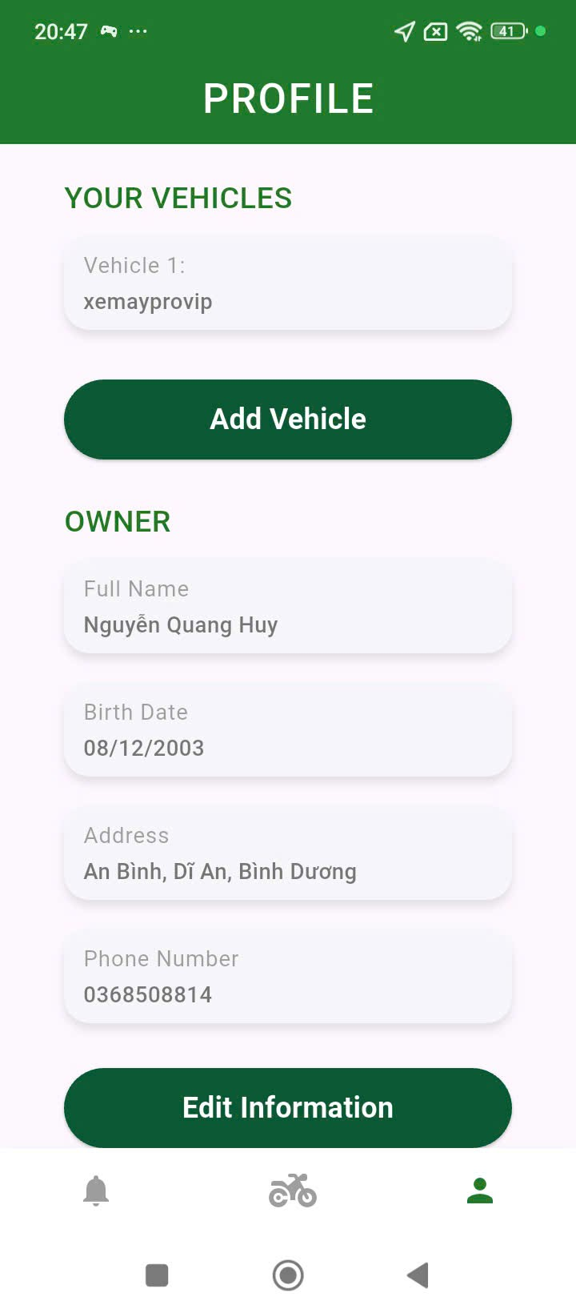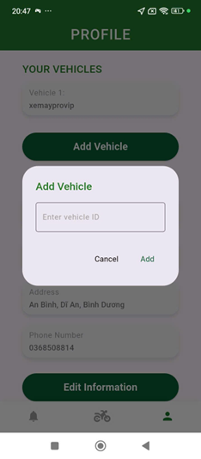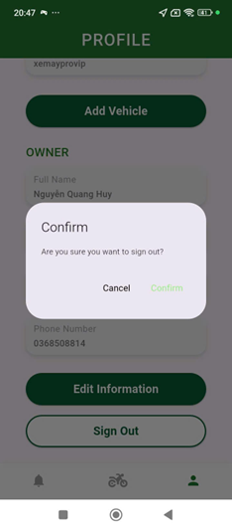

###### **Hình 4.15:** Giao diện thông tin cá nhân của ứng dụng di động

Giao diện chỉnh sửa hồ sơ là một trong những màn hình thiết yếu nhất của ứng dụng, nơi người dùng có thể cập nhật và cá nhân hóa thông tin cá nhân của mình một cách nhanh chóng và thuận tiện. Với các thành phần hiển thị bao gồm ảnh đại diện (avatar placeholder khi chưa có ảnh thực), tên người dùng, email, cùng các trường thông tin quan trọng như họ tên đầy đủ, ngày sinh đi kèm biểu tượng chọn lịch, địa chỉ và số điện thoại, màn hình này đảm bảo cung cấp đầy đủ dữ liệu cần thiết để người dùng dễ dàng chỉnh sửa.

Về điểm mạnh, giao diện thể hiện sự rõ ràng và trực quan với font chữ dễ đọc, các trường nhập liệu được thiết kế với khoảng cách (padding) thoải mái giúp người dùng thao tác chính xác mà không bị nhầm lẫn. Màu sắc của các nút thao tác cũng được phân biệt rõ ràng: nút SAVE màu xanh lá biểu thị hành động xác nhận, trong khi nút CANCEL màu cam tạo điểm nhấn cho việc hủy bỏ, giúp người dùng dễ dàng nhận biết và lựa chọn hành động phù hợp.

Ngoài ra, việc sử dụng biểu tượng chọn lịch cho trường ngày sinh không chỉ giúp giảm thiểu lỗi nhập liệu mà còn tăng trải nghiệm tương tác. Những yếu tố này khi kết hợp lại tạo nên một giao diện thân thiện, dễ dùng và hiệu quả, góp phần nâng cao sự hài lòng và tin tưởng của người dùng đối với ứng dụng.

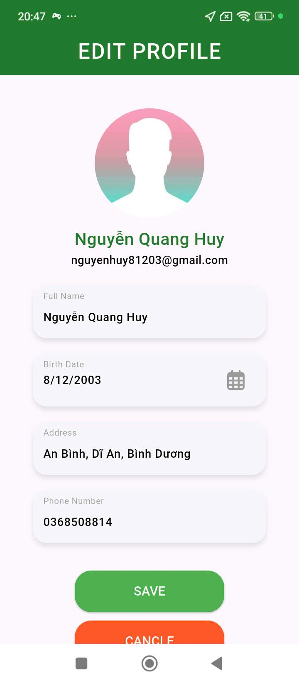

###### **Hình 4.16:** Giao diện chỉnh sửa hồ sơ của ứng dụng di động

#### **i. Giao diện thông báo**

Giao diện thông báo trong ứng dụng theo dõi phương tiện đóng vai trò then chốt trong việc giúp người dùng nhanh chóng nắm bắt các sự kiện quan trọng liên quan đến an toàn và bảo mật thiết bị. Việc phân loại cảnh báo thành hai nhóm chính là tai nạn và trộm cướp, cùng với cách trình bày khác biệt về màu sắc và biểu tượng, là một điểm mạnh nổi bật giúp người dùng dễ dàng nhận biết và phản ứng kịp thời. Cụ thể, cảnh báo tai nạn được thể hiện với nền đỏ nhạt và biểu tượng ô tô đâm, gợi lên cảm giác cấp bách và nguy hiểm, trong khi cảnh báo trộm cướp sử dụng nền xanh nhạt cùng biểu tượng tam giác cảnh báo, vừa thu hút sự chú ý vừa tạo cảm giác cảnh giác.

Việc hiển thị thời gian cảnh báo với định dạng rõ ràng, chính xác không chỉ giúp người dùng biết được chính xác thời điểm sự kiện xảy ra mà còn tăng tính minh bạch và tin cậy của hệ thống. Bên cạnh đó, nội dung thông báo được xây dựng dễ hiểu, cụ thể và có ngữ cảnh rõ ràng khi kết hợp loại cảnh báo, vị trí xảy ra và thời gian, giúp người dùng nhanh chóng đánh giá mức độ nghiêm trọng và đưa ra quyết định xử lý phù hợp.

Để nâng cao hiệu quả của trang thông báo, có thể bổ sung thêm các tính năng như lọc hoặc ưu tiên cảnh báo theo mức độ nghiêm trọng, cũng như tích hợp các hành động nhanh (ví dụ: gọi cứu hộ, khóa thiết bị) ngay trên thông báo để rút ngắn thời gian phản ứng. Tổng thể, thiết kế trang thông báo hiện tại đã đạt được sự cân bằng giữa tính thẩm mỹ và chức năng, góp phần tăng cường trải nghiệm người dùng và đảm bảo an toàn cho phương tiện được giám sát.

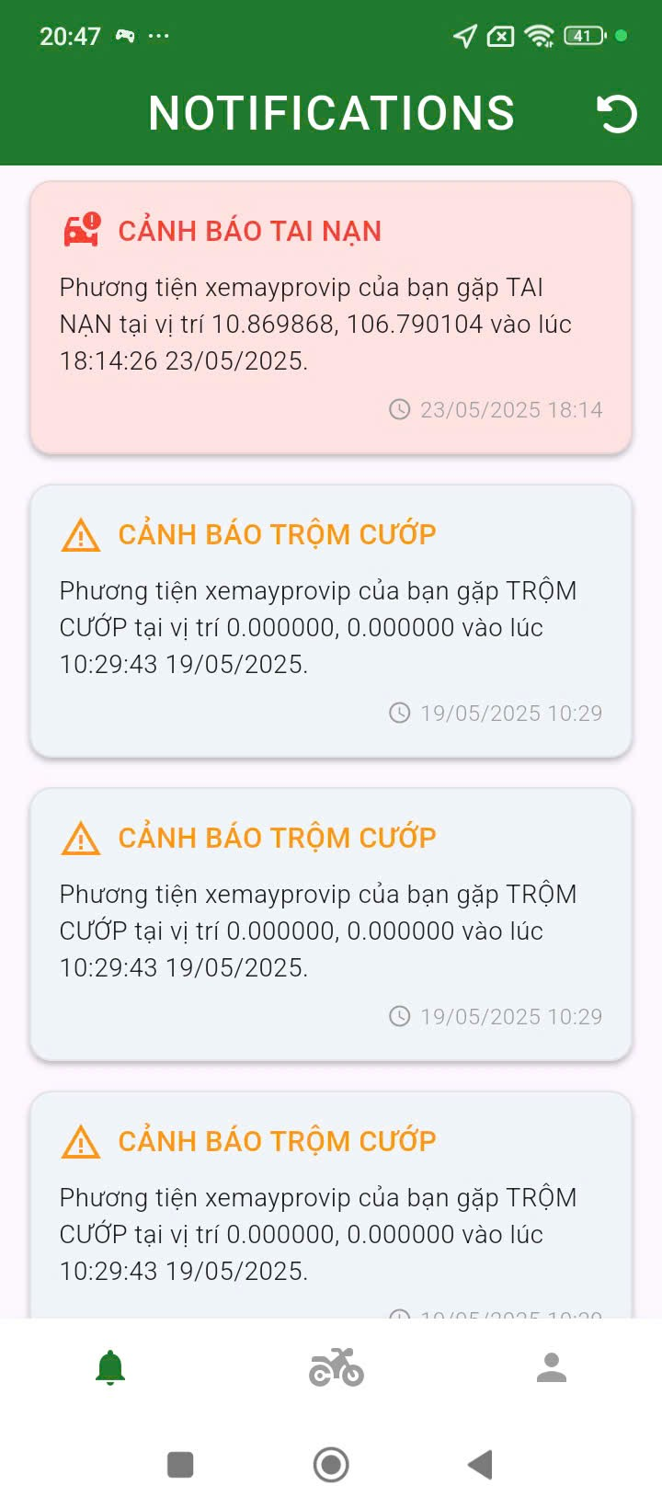

###### **Hình 4.17:** Giao diện thông báo của ứng dụng di động

### **4.4.4. Kết quả lưu trữ trên Firebase**

Hệ thống tận dụng nền tảng Firebase để lưu trữ và đồng bộ dữ liệu một cách hiệu quả, kết hợp hài hòa giữa hai dịch vụ mạnh mẽ: Realtime Database và Cloud Firestore, nhằm tối ưu hóa hiệu suất hoạt động và đảm bảo trải nghiệm người dùng vượt trội. Sự tích hợp này không chỉ nâng cao khả năng quản lý dữ liệu mà còn tạo nền tảng vững chắc cho sự phát triển bền vững của ứng dụng.

Cụ thể, Realtime Database được sử dụng để xử lý các dữ liệu thu thập trực tiếp từ phần cứng, bao gồm các thông số quan trọng như tình trạng pin (battery), trạng thái tai nạn (isAccident), trạng thái sạc (isCharge), trạng thái bị đánh cắp (isStole), tọa độ vị trí (latitude, longitude), và mã định danh phương tiện (vehicleId). Với ưu điểm nổi bật là khả năng cập nhật theo thời gian thực và hỗ trợ truyền dữ liệu hai chiều, Realtime Database cho phép thông tin được trao đổi một cách linh hoạt và liền mạch giữa vi điều khiển và ứng dụng di động. Điều này đảm bảo phản hồi nhanh chóng, chính xác, và đồng bộ hóa tức thì, đặc biệt quan trọng trong các tình huống khẩn cấp như phát hiện trộm cắp hoặc tai nạn, từ đó nâng cao tính an toàn và hiệu quả giám sát.

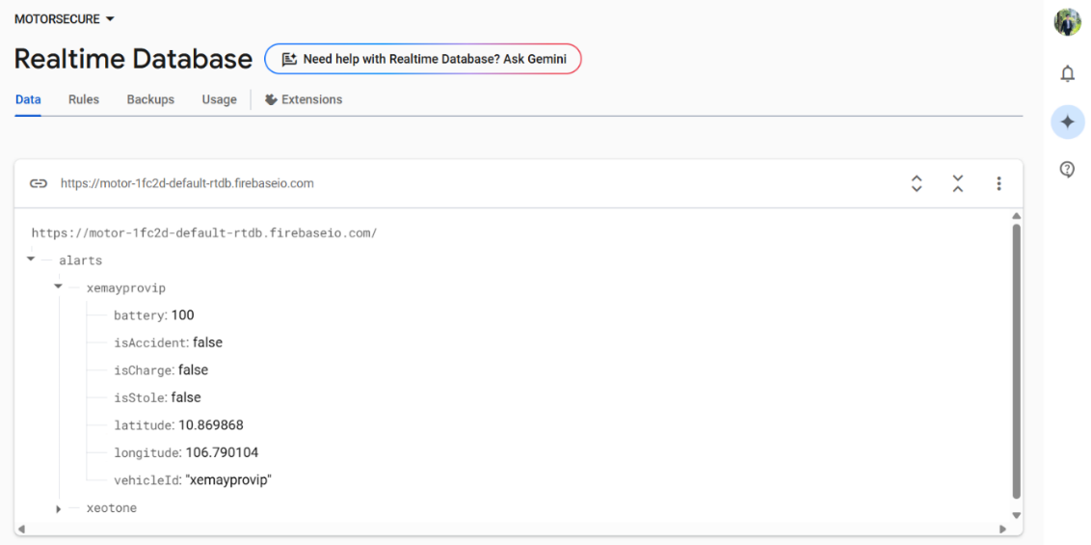

###### **Hình 4.18:** Kết quả lưu trữ dữ liệu trên Realtime Database

Trong khi đó, Cloud Firestore được triển khai để quản lý các dữ liệu có cấu trúc phức tạp và ít biến động theo thời gian, chẳng hạn như thông tin người dùng (Users) và các thông báo (Notifications) liên quan đến hệ thống. Với khả năng tổ chức dữ liệu theo mô hình tài liệu và tập hợp, Cloud Firestore mang lại sự linh hoạt và hiệu suất cao trong việc truy vấn, đồng thời hỗ trợ mở rộng quy mô khi số lượng người dùng hoặc thông tin tăng lên.

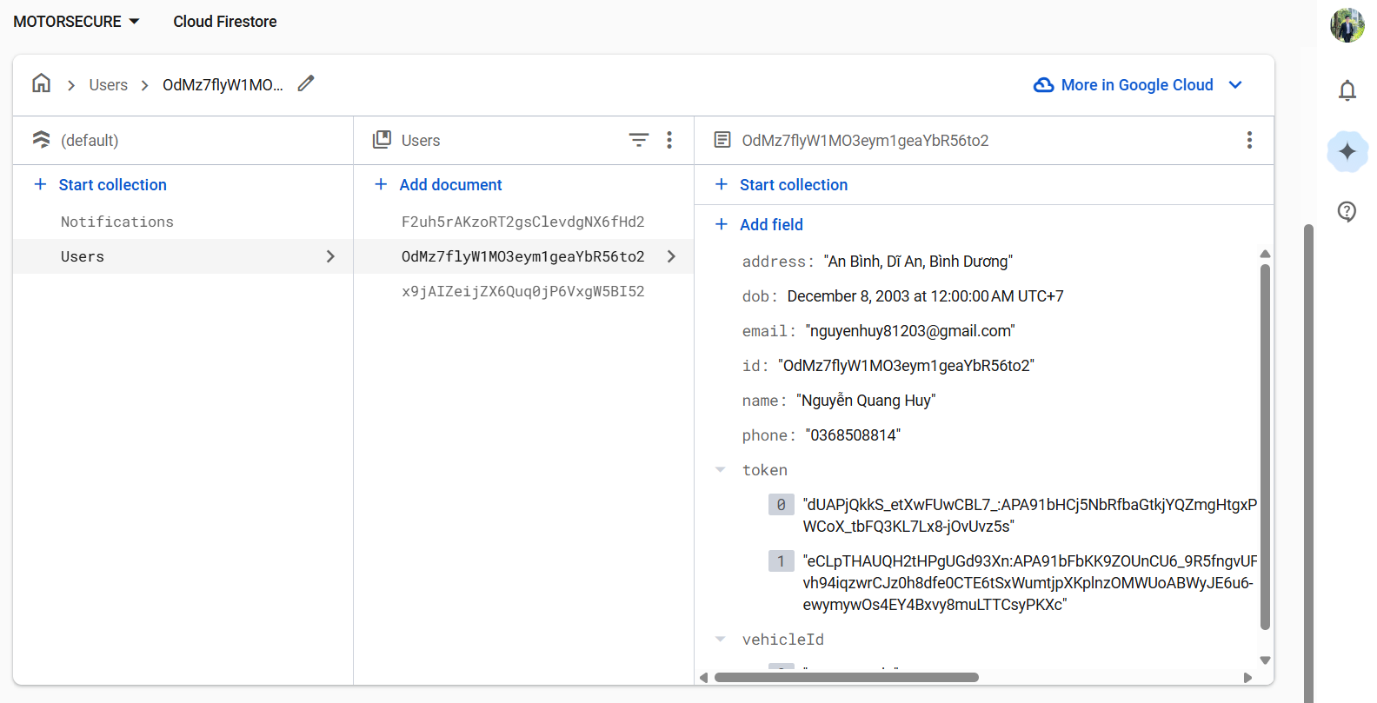

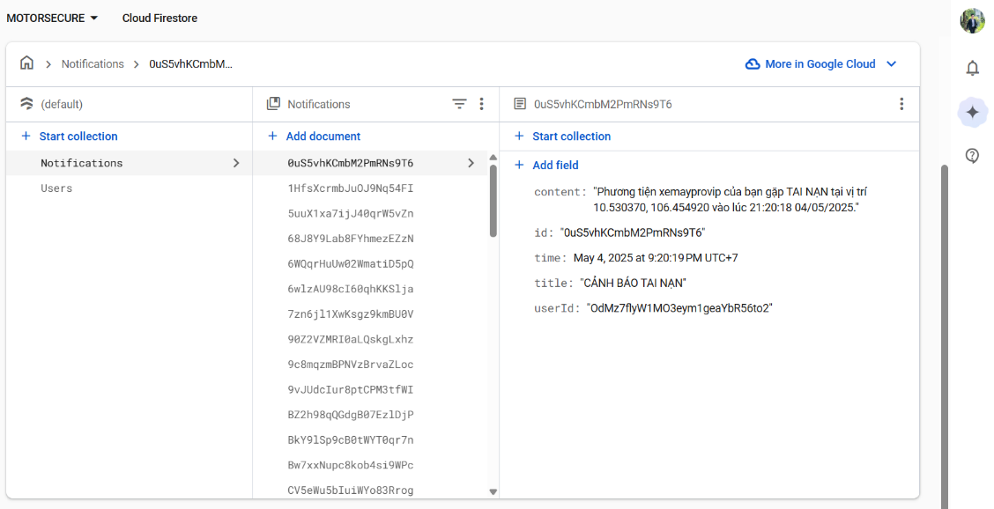

###### **Hình 4.19:** Kết quả lưu trữ dữ liệu trên Cloud Firestore

Việc phân chia rõ ràng vai trò lưu trữ giữa hai dịch vụ này không chỉ giúp hệ thống vận hành ổn định, mà còn tối ưu hóa hiệu suất xử lý, giảm tải cho máy chủ, và tạo điều kiện thuận lợi cho việc bảo trì cũng như nâng cấp trong tương lai. Sự kết hợp thông minh này không chỉ thể hiện tính chiến lược trong thiết kế mà còn đảm bảo ứng dụng luôn đáp ứng tốt nhu cầu đa dạng của người dùng trong mọi tình huống.

### **4.4.5. Kết quả tin nhắn SMS và cuộc gọi khẩn cấp**

Hệ thống đã thành công trong việc thực hiện chức năng gửi tin nhắn SMS và gọi điện khẩn cấp SOS ngay khi phát hiện các tác động bất thường hoặc tai nạn xảy ra với phương tiện. Nội dung tin nhắn được thiết kế chi tiết, bao gồm cảnh báo về tình huống nguy hiểm cùng với đường dẫn định vị chính xác vị trí hiện tại của xe qua Google Maps. Nhờ đó, người dùng có thể nhanh chóng nhận biết sự cố và kịp thời phản ứng. Việc tin nhắn và cuộc gọi khẩn cấp được gửi đúng số điện thoại đã cài đặt, ngay lập tức tại thời điểm xảy ra sự kiện, cho thấy hệ thống vận hành ổn định, tin cậy và hiệu quả cao.

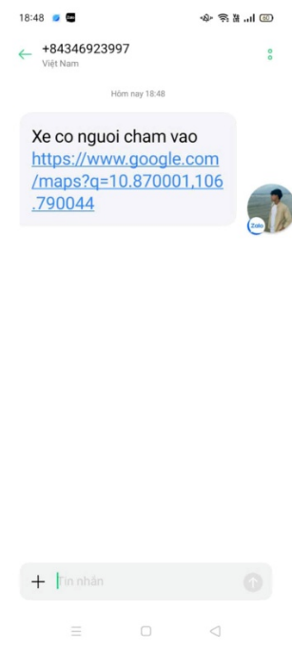

###### **Hình 4.20:** Tin nhắn SMS và cuộc gọi khẩn cấp

## **4.5. KIỂM THỬ TÍNH NĂNG**

### **4.5.1. Môi trường kiểm thử**

Điều kiện kiểm thử 1:

- Địa điểm: Khuôn viên Ký túc xá Cỏ May.

- Điều kiện môi trường: Không gian ngoài trời rộng rãi, thông thoáng, ít bị che khuất bởi công trình hoặc vật cản lớn, đảm bảo khả năng thu nhận tín hiệu GPS và sóng điện thoại ổn định.

- Hệ thống: Thiết bị được cung cấp đầy đủ nguồn điện, lắp cố định trên xe máy và có gắn SIM đã đăng ký dịch vụ mạng 4G LTE. Ứng dụng di động được cài đặt trên điện thoại di động có kết nối mạng, đã được đăng nhập và liên kết thành công với thiết bị.

- Trạng thái phương tiện: Xe máy lần lượt được kiểm thử ở các trạng thái đứng yên, di chuyển và đỗ xe nhằm đánh giá hoạt động của hệ thống trong các tình huống thực tế khác nhau.

Điều kiện kiểm thử 2:

- Địa điểm: Tầng hầm Vincom Plaza Thủ Đức

- Môi trường: Không gian kín, tầng hầm có khả năng che chắn mạnh đối với tín hiệu vệ tinh và sóng điện thoại, gây suy giảm hoặc mất kết nối mạng không dây và GPS.

- Hệ thống và trạng thái phương tiện giống với điều kiện kiểm thử 1.

### **4.5.2. Kỳ vọng kiểm thử**

Trong quá trình kiểm thử, nhóm đặt ra mục tiêu đánh giá độ bền cơ học của thiết bị cũng như mức độ chính xác của các chức năng cảnh báo trong những điều kiện thực tế khác nhau. Thiết bị được lắp trực tiếp lên xe máy và mô phỏng các tình huống va chạm, tai nạn, di chuyển và đỗ xe nhằm kiểm tra khả năng chịu lực, độ ổn định kết nối và tính năng phản hồi của hệ thống.

Mỗi chức năng được kiểm thử tối thiểu 20 lần nhằm đảm bảo tính khách quan và có đủ dữ liệu để phân tích, thống kê. Nhóm kỳ vọng các chức năng chính của hệ thống có thể hoạt động ổn định trong các điều kiện khác nhau, với tỷ lệ lỗi nằm trong phạm vi có thể chấp nhận.

### **4.5.3. Kết quả kiểm thử**

Sau quá trình kiểm thử thực tế trong hai điều kiện môi trường khác nhau, hệ thống cho thấy mức độ hoạt động ổn định và đáp ứng được các yêu cầu chức năng đã đề ra. Kết quả cụ thể được ghi nhận như sau:

- Trong điều kiện kiểm thử 1 (khu vực ngoài trời thoáng đãng, tín hiệu mạng và GPS ổn định): Hệ thống vận hành gần như ổn định hoàn toàn, tất cả các tính năng chính như phát hiện tai nạn, gửi vị trí và cảnh báo mất trộm đều được thực hiện đầy đủ, đúng như kỳ vọng. Tỷ lệ lỗi ghi nhận được chỉ khoảng 5%, chủ yếu đến từ độ trễ trong quá trình gửi dữ liệu hoặc sự không đồng bộ tạm thời giữa thiết bị và ứng dụng. Nhìn chung, hệ thống đáp ứng tốt các yêu cầu về chức năng và độ tin cậy trong môi trường thuận lợi.

- Trong điều kiện kiểm thử 2 (tầng hầm kín, tín hiệu yếu): Các chức năng cơ bản vẫn được thực hiện, tuy nhiên có hiện tượng gián đoạn kết nối, chậm phản hồi hoặc mất tín hiệu tạm thời, đặc biệt là với tính năng gửi vị trí định kỳ. Tỷ lệ lỗi trung bình ghi nhận ở mức khoảng 20%, trong đó phần lớn các lỗi đến từ sự suy giảm tín hiệu GPS và mạng di động trong môi trường kín. Dù vậy, hệ thống vẫn đảm bảo thực thi được phần lớn chức năng, chứng minh khả năng thích ứng trong môi trường không lý tưởng.

Tổng thể, kết quả kiểm thử cho thấy hệ thống có độ ổn định cao trong điều kiện tiêu chuẩn và vẫn duy trì được chức năng trong điều kiện khó khăn, dù cần cải thiện thêm về khả năng xử lý tín hiệu và độ tin cậy trong môi trường nhiễu sóng. Các vấn đề phát hiện trong giai đoạn này sẽ là cơ sở quan trọng để nhóm tiếp tục điều chỉnh thuật toán và phần cứng trong các phiên bản phát triển tiếp theo.

# **CHƯƠNG 5: KẾT LUẬN VÀ HƯỚNG PHÁT TRIỂN**

## **5.1. KẾT LUẬN**

Sau thời gian dài nghiên cứu và triển khai đề tài **“Thiết kế hệ thống IoT phát hiện và cảnh báo mất trộm, tai nạn xe máy”**, nhóm đã hoàn thiện mô hình hệ thống, đạt đầy đủ mục tiêu ban đầu và thu được nhiều kết quả đáng ghi nhận.

Hệ thống vận hành hiệu quả, tích hợp cảm biến hiện đại giúp phát hiện chính xác tình huống mất trộm và tai nạn. Dữ liệu từ cảm biến được xử lý chính xác, đáng tin cậy, đảm bảo phản ứng nhanh và kịp thời. Khả năng giao tiếp không dây ổn định giữa vi điều khiển và Internet cho phép truyền dữ liệu liên tục, ngay cả trong điều kiện kết nối yếu, hỗ trợ người dùng giám sát xe từ xa một cách hiệu quả.

Về mặt thiết kế phần cứng, các linh kiện được bố trí khoa học, tối ưu không gian và dễ dàng bảo trì, nâng cấp. Ứng dụng di động hiển thị thông tin như trạng thái xe, vị trí, tình trạng pin một cách trực quan, dễ sử dụng, giúp người dùng theo dõi phương tiện mọi lúc mọi nơi.

Tóm lại, những kết quả đạt được không chỉ khẳng định tính khả thi và hiệu quả mà còn mở ra tiềm năng ứng dụng thực tiễn cao. Trong tương lai, nhóm sẽ tiếp tục hoàn thiện, mở rộng tính năng và đưa sản phẩm vào thực tế, góp phần nâng cao an toàn và bảo vệ tài sản cho người sử dụng xe máy.

## **5.2. HẠN CHẾ VÀ HƯỚNG PHÁT TRIỂN**

### **5.2.1. Hạn chế**

Mặc dù hệ thống IoT phát hiện và cảnh báo mất trộm, tai nạn xe máy đã đạt được nhiều kết quả tích cực, tuy nhiên, trong quá trình nghiên cứu và triển khai, nhóm cũng nhận thấy một số hạn chế cần khắc phục để nâng cao hiệu quả và tính ứng dụng thực tiễn của dự án, bao gồm:

- Chi phí cho phần cứng tương đối cao: Việc triển khai hệ thống đòi hỏi đầu tư vào các linh kiện phần cứng tiên tiến như cảm biến, bộ điều khiển trung tâm, và module giao tiếp vô tuyến. Những thành phần này thường có giá thành cao, đặc biệt khi yêu cầu độ chính xác và độ bền để hoạt động ổn định trong các điều kiện môi trường khắc nghiệt. Điều này khiến chi phí sản xuất và lắp đặt tăng đáng kể, có thể trở thành rào cản đối với người dùng phổ thông, đặc biệt là những cá nhân hoặc doanh nghiệp nhỏ với ngân sách hạn chế.

- Chưa tương thích hoàn toàn và tận dụng tối đa các tài nguyên vốn có của xe máy: Hiện tại, hệ thống chưa được thiết kế để tích hợp hoàn toàn với các bộ phận sẵn có trên xe máy, như hệ thống điện, động cơ, hoặc các cảm biến tích hợp sẵn. Điều này dẫn đến việc phải bổ sung thêm phần cứng bên ngoài, làm tăng độ phức tạp và chi phí lắp đặt. Hơn nữa, việc chưa tận dụng tối đa các tài nguyên hiện có của xe máy khiến hiệu suất sử dụng tài nguyên chưa được tối ưu. Trong tương lai, nhóm cần nghiên cứu sâu hơn để phát triển các giải pháp tích hợp chặt chẽ hơn, tận dụng tối đa các thành phần sẵn có của xe máy, từ đó giảm bớt sự phụ thuộc vào phần cứng bổ sung và nâng cao hiệu quả vận hành tổng thể.

### **5.2.2. Hướng phát triển**

Sau khi hoàn thành đề tài và đạt được những kết quả bước đầu khả quan, nhóm xin đề xuất một số hướng phát triển nhằm nâng cao hiệu suất, tính linh hoạt cũng như khả năng ứng dụng thực tế của hệ thống IoT phát hiện và cảnh báo mất trộm, tai nạn xe máy như sau:

- Mở rộng khả năng giao tiếp không dây: Tiếp tục nghiên cứu và tích hợp các công nghệ truyền thông không dây tiên tiến như LoRaWAN hoặc 5G, nhằm nâng cao độ ổn định và tốc độ truyền dữ liệu giữa vi điều khiển, cảm biến và ứng dụng di động. Việc áp dụng các giao thức này sẽ giúp hệ thống hoạt động hiệu quả hơn trong các khu vực có tín hiệu yếu, mở rộng phạm vi giám sát từ xa, đặc biệt tại các vùng nông thôn, miền núi hoặc khu vực đô thị có mật độ cao, nơi mà mạng Wifi hoặc 4G truyền thống không đáp ứng tốt.

- Phát triển và hoàn thiện ứng dụng di động: Nâng cấp giao diện người dùng theo hướng trực quan, thân thiện và dễ sử dụng hơn. Đồng thời, cải thiện các tính năng thông báo theo thời gian thực, hỗ trợ tùy chỉnh ưu tiên cảnh báo, và bổ sung biểu đồ hoặc bản đồ trực quan để nâng cao trải nghiệm và hiệu quả sử dụng cho người dùng cuối.

- Tăng tính tương thích và tối ưu chi phí triển khai: Tập trung thiết kế hệ thống sao cho tương thích cao với nhiều dòng xe máy phổ biến trên thị trường, tận dụng các tài nguyên sẵn có như nguồn điện từ ắc quy xe hoặc tín hiệu từ hệ thống đèn báo. Việc này sẽ giúp giảm thiểu chi phí phần cứng bổ sung, đồng thời đơn giản hóa quy trình lắp đặt. Nhờ đó, hệ thống trở nên dễ tiếp cận hơn với đại đa số người dùng, tạo tiền đề thuận lợi cho việc mở rộng quy mô và thương mại hóa trong tương lai.

# **TÀI LIỆU THAM KHẢO**

[1] Quang Hưng. (2025). Nâng cao an toàn giao thông cho người đi xe máy, Báo Nhân Dân điện tử. Available at: https://nhandan.vn/nang-cao-an-toan-giao-thong-cho-nguoi-di-xe-may-post859663.html (Accessed: 25 February 2025).

[2] Hiệp hội Các nhà sản xuất xe máy Việt Nam. (2025). VAMM công bố doanh số bán hàng quý 4 và cả năm 2024 tại Việt Nam. Available at: https://vamm.vn/vamm-cong-bo-doanh-so-ban-hang-quy-4-va-ca-nam-2024-tai-viet-nam/ (Accessed: 25 February 2025).

[3] Hiệp hội Các nhà sản xuất xe máy Việt Nam. (2025). VAMM công bố doanh số bán hàng quý 1/2025 tại Việt Nam. Available at: https://vamm.vn/vamm-cong-bo-doanh-so-ban-hang-quy-1-2025-tai-viet-nam/ (Accessed: 25 February 2025).

[4] Đình Cường Viettelnet. (2024). Cách xử lý khi bị mất xe và giải pháp chống trộm xe máy hiệu quả, Viettelnet. Available at: https://viettelnet.vn/cach-xu-ly-khi-bi-mat-xe-va-giai-phap-chong-trom-xe-may-hieu-qua/ (Accessed: 26 February 2025).

[5] Senthilkumar, S., Brindha, K., & Bhandari, S. (2020). Vehicle accident management and control system using MQTT, International Journal of Advances in Applied Sciences, 9(1), 1-11. doi:10.11591/ijaas.v9.i1.pp1-11.

[6] ECO-SMART. (2023). Hệ thống IOT là gì? Lợi ích và ứng dụng của hệ thống IoT. Available at: https://eco-smart.biz/he-thong-iot-la-gi-loi-ich-va-ung-dung/ (Accessed: 01 March 2025).

[7] Thegioiic. (2022). Giới thiệu về chuẩn giao tiếp UART. Available at: https://www.thegioiic.com/tin-tuc/gioi-thieu-ve-chuan-giao-tiep-uart (Accessed: 04 March 2025).

[8] Nguyen Thinh. (2024). Giao tiếp I2C - Một vài khái niệm cơ bản, Viblo. Available at: https://viblo.asia/p/giao-tiep-i2c-mot-vai-khai-niem-co-ban-zXRJ8mqZLGq (Accessed: 04 March 2025).

[9] Thanh Thư. (2020). MQTT là gì? Vai trò của MQTT trong IoT, Viblo. Available at: https://viblo.asia/p/mqtt-la-gi-vai-tro-cua-mqtt-trong-iot-V3m5WL3bKO7 (Accessed: 04 March 2025).

[10] Hoàng Hải Yến. (2024). NB-IoT là gì? Mô tả chi tiết về NB-IoT và các ứng dụng, Viettelnet. Available at: https://viettelnet.vn/nbiot-la-gi/ (Accessed: 04 March 2025).

[11] Ceruzzi, P.E. (2018). GPS. Cambridge, MA: The MIT Press.

[12] Mendoza, A. (2013). Mobile User Experience: Patterns to Make Sense of it All. Burlington, MA: Morgan Kaufmann.

[13] Moroney, L. (2017). The Definitive Guide to Firebase: Build Android Apps on Google's Mobile Platform. New York, NY: Apress.

[14] du Plooy, D. (2018). Learn Programming and Electronics with Proteus Visual Designer: A Beginner's Guide to Programming Arduino Using Proteus Visual Designer. Yorkshire, UK: Labcenter Electronics Ltd

[15] Pakdel, M. (2021). Fast PCB Design with Altium Designer. New South Wales, Australia: Central West Publishing.

[16] Monk, S. (2022). Programming Arduino: Getting Started with Sketches (3rd ed.). New York, NY: McGraw Hill TAB.

[17] Del Sole, A. (2023). Visual Studio Code Distilled: Evolved Code Editing for Windows, macOS, and Linux. New York, NY: Apress.

[18] TS. Nguyễn Văn Đông Hải, KS. Phạm Quang Huy. (2021). Lập trình điều khiển Arduino từ cơ bản đến nâng cao. Việt Nam: NXB Thanh niên.

[19] Arduino. (2017). Giới thiệu module ESP32 và hướng dẫn cài trình biên dịch trên Arduino Ide. Available at: http://arduino.vn/tutorial/1570-gioi-thieu-module-esp32-va-huong-dan-cai-trinh-bien-dich-tren-arduino-ide (Accessed: 28 March 2025).

# **PHỤ LỤC**

**Code bộ xử lý trung tâm:** *https://tinyurl.com/codeboxulytrungtam*

**Code ứng dụng di động:** *https://tinyurl.com/codeungdungdidong*

**Video demo, hướng dẫn sử dụng hệ thống:** *https://tinyurl.com/videodemohdsd*

**Datasheet một số linh kiện chính trong hệ thống:** *https://tinyurl.com/datasheetlinhkien*